

Pontifícia Universidade Católica do Paraná

Escola POLITÉCNICA
PROGRAMA DE PÓS-GRADUAÇÃO EM ENGENHARIA
DE PRODUÇÃO E SISTEMAS (PPGEPS)

REINALDO TAGLIATTI RIBEIRO

FRAMEWORK PARA PREVISÃO DE DEMANDA E DIMENSIONAMENTO DE ESTOQUES BASEADO EM SÉRIES TEMPORAIS

CURITIBA
2025
REINALDO TAGLIATTI RIBEIRO

FRAMEWORK PARA PREVISÃO DE DEMANDA E DIMENSIONAMENTO DE ESTOQUES BASEADO EM SÉRIES TEMPORAIS

Tese apresentada ao Programa de Pós-Graduação em Engenharia de Produção e Sistemas (PPGEPS) da Pontifícia Universidade Católica do Paraná, como requisito à obtenção do título de Doutor em Engenharia de Produção e Sistemas.

Orientador: Osiris Canciglieri Junior, PhD.
Coorientador: Jones Luis Schaefer, Dr.

CURITIBA
2025

Dados da Catalogação na Publicação
Pontifícia Universidade Católica do Paraná
Sistema Integrado de Bibliotecas – SIBI/PUCPR
Biblioteca Central

TERMO DE APROVAÇÃO

REINALDO TAGLIATTI RIBEIRO

FRAMEWORK PARA PREVISÃO DE DEMANDA E DIMENSIONAMENTO DE ESTOQUES BASEADO EM SÉRIES TEMPORAIS

Tese a ser aprovada como requisito parcial para obtenção do grau de Doutor no Curso de Doutorado em Engenharia de Produção e Sistemas, Programa de Pós-Graduação em Engenharia de Produção e Sistemas, da Escola Politécnica da Pontifícia Universidade Católica do Paraná, pela seguinte banca examinadora:

_______________________________
Presidente da Banca
Prof. Dr. Osiris Canciglieri Junior (Orientador)

_________________________________
Prof. Dr. Jones Luis Schaefer
(Coorientador)

_________________________________
NOME DO MEMBRO
(Membro Interno)

_________________________________
NOME DO MEMBRO
(Membro Externo)
DEDICATÓRIA

Dedico este trabalho a ????????.

“A única maneira de fazer algo excelente é amar o que você faz. Se você ainda não a encontrou, continue procurando. Não se acomode.
(Steve Jobs)

AGRADECIMENTO

A

RESUMO

A previsão de demanda e o dimensionamento de estoques são aspectos fundamentais para a eficiência operacional das empresas, especialmente em setores com alta variabilidade e necessidade de resposta rápida às flutuações do mercado. Este trabalho propõe um framework para previsão de demanda e dimensionamento de estoques com base em séries temporais, com o objetivo de auxiliar empresas a melhorar a precisão na alocação de recursos e na gestão de estoques, minimizando custos e otimizando o atendimento ao cliente.O estudo aborda a implementação de modelos de previsão, destacando a importância de métodos quantitativos avançados, como modelos ARIMA (Auto-Regressive Integrated Moving Average) e redes neurais artificiais, para a previsão de demanda. A pesquisa também investiga a aplicação de técnicas de dimensionamento de estoques, considerando a variabilidade da demanda e a necessidade de ajustes contínuos nos parâmetros de reposição e volume de estoques. Como resultado, o framework proposto não apenas fornece uma metodologia robusta para previsão e gestão de estoques, mas também oferece um modelo adaptável às particularidades de diferentes setores, como o frigorífico e o varejo, entre outros. O trabalho contribui para a área de Engenharia de Produção, apresentando soluções práticas para empresas que buscam aumentar a eficiência em sua cadeia de suprimentos, com foco na redução de desperdícios e melhoria na qualidade do serviço prestado ao cliente.
Palavras-chave: Previsão de demanda, dimensionamento de estoques, séries temporais, otimização da cadeia de suprimentos.

ABSTRACT
Demand forecasting and inventory management are critical aspects for operational efficiency in industries with high variability and the need for rapid market response. This study proposes a framework for demand forecasting and inventory sizing based on time series, aiming to assist companies in improving resource allocation accuracy and inventory management, minimizing costs, and optimizing customer service. The research focuses on the implementation of forecasting models, highlighting the importance of advanced quantitative methods such as ARIMA (Auto-Regressive Integrated Moving Average) models and artificial neural networks for demand forecasting. Additionally, the study explores inventory sizing techniques, considering demand variability and the need for continuous adjustments in restocking parameters and inventory volume. As a result, the proposed framework not only provides a robust methodology for forecasting and inventory management but also offers a model adaptable to the specific needs of different sectors, such as the meat processing and retail industries, among others. This work contributes to the field of Production Engineering by presenting practical solutions for companies seeking to improve supply chain efficiency, focusing on waste reduction and enhancing customer service quality.
Keywords: Demand forecasting, inventory management, time series, supply chain optimization.

Sumário
Pontifícia Universidade Católica do Paraná 1
LISTA DE FIGURAS 17
LISTA DE QUADROS 19
LISTA DE TABELAS 20
1 INTRODUÇÃO 21
1.1 Contextualização 21
1.2 Motivação 23
1.3 Premissa da Tese 25
1.4 Problema de Pesquisa 26
1.5 Objetivos 27
1.6 Justificativa 27
1.7 Metodologia da Pesquisa 28
1.7.1 Estrutura da Pesquisa 29
1.7.2 Recursos e Métodos 33
1.8 Sumário do Primeiro capítulo 33
2. ESTADO DA ARTE 35
2.1 Revisão Sistemática da Literatura 35
2.2 Análise do Conteúdo 42
2.3 Contribuições da pesquisa 56
3. MATERIAIS E MÉTODOS 65
3.1 FUNDAMENTOS DE SÉRIES TEMPORAIS 65
3.1.1 Média móvel 66
3.1.2 Suavização exponencial simples 68
3.1.3 Suavização exponencial com tendência 69
3.1.4 Holt-Winters 71
3.1.5 Modelo SARIMA 74
3.1.6 Modelo PROPHET 76
3.1.7 Modelo LSTM 78
3.2 INDICADORES DE DESEMPENHO DE SÉRIES TEMPORAIS 81
3.3 APLICAÇÃO DE SÉRIES TEMPORAIS NO MERCADO FRIGORÍFICO 83
3.4 GESTÃO DE ESTOQUE E DIMENSIONAMENTO 85
3.4.1 Modelo Clássico de Dimensionamento de Estoque 87
3.4.2 Otimização da constante 89
3.4.3 Comparação entre Demanda o Lead Time 90
3.4.4 Demanda e Lead Time Variáveis 90
3.4.5 Comparação de Modelos 94
3.4.6 Efeito Chicote 95
3.4.7 Custos Logísticos 99
3.4.8 Estratégias de Produção: Sistemas Puxado e Empurrado 100
3.5 COMPARAÇÃO COM A LITERATURA 101
3.6 MÉTRICAS PARA AVALIAR O MODELO ATUAL 105
3.7 MÉTODOS 106
4. APLICAÇÕES DO MODELO 110
4.1 SIMULAÇÕES COM SÉRIES TEMPORAIS 111
4.2 ESTATÍSTICA DESCRITIVA 112
4.3 PREVISÃO DE DEMANDA 115
4.4 TEMPO DE REPOSIÇÃO DO ESTOQUE 119
4.4.1 Dados Utilizados 120
4.4.2 Tratamento de Dados 121
4.5 CONSTRUÇÃO DO MODELO 121
4.5.1 Simulações do Modelo de Dimensionamento de Estoque 123
4.5.2 Otimização da Constante 124
4.5.3 Cálculo da Constante 126
4.5.4 Análises do dimensionamento de Estoque para mais casos 130
4.5.5 Análises de Famílias no Modelo Prophet 130
4.5.6 Modelo de Dimensionamento das Famílias 132
5. DISCUSSÃO 135
6. CONCLUSÃO 136
REFERÊNCIAS 138

LISTA DE FIGURAS
Figura 1 - Exportações e faturamento do Brasil na venda de carne bovina. 23
Figura 2 - Fases da pesquisa 30
Figura 3 - Revisão Sistemática da Literatura 36
Figura 4 - Palavras-chave para combinação dos três pilares 37
Figura 5 - Etapas para seleção de artigos – Critérios de Inclusão e Exclusão. 39
Figura 6 - Nuvem de palavras-chave 43
Figura 7 - Ano de publicações das 29 publicações. 50
Figura 8 - Número de publicações por país. 51
Figura 9A - Framework proposto simplificado 63
Figura 9B - Framework proposto detalhado 63
Figura 10 - Equações LSTM 80
Figura 11 - Distribuição normal e probabilidade e estoque de segurança 86
Figura 12 - Forma intuitiva de representar a busca pela constante otimizada 90
Figura 13 - Figura 5 - Gráfico do comportamento da demanda e lead time (1º caso) 92
Figura 14 - Figura 6 - Gráfico do comportamento da demanda e lead time (2º caso) 93
Figura 15 - Gráfico do comportamento da demanda e lead time (3º caso) 93
Figura 16 - Gráfico do comportamento da demanda e lead time (4º caso) 94
Figura 17 - Exemplo de Efeito Chicote 97
Figura 18 - Gráfico da Curva ABC 107
Figura 19 - Metodologia CRISP-DM 108
Figura 20 - Exemplos de séries temporais 109
Figura 21 - Mapa Mental do Estudo 110
Figura 22 - Linhas para os pesos faturados de 2022-2023 112
Figura 23 - Boxplot para os pesos faturados por ano 113
Figura 24 - Normal Q-Q Plot para os pesos faturados por ano 113
Figura 25 - Histograma da normalidade para os pesos faturados de 2022-2023 114
Figura 26 - Projeção para os pesos faturados de 2024 com modelo SARIMA 117
Figura 27 - Projeção para os pesos faturados de 2024 com modelo Holt-Winters aditivo 117
Figura 28 - Projeção para os pesos faturados de 2024 com modelo Holt-Winters multiplicativo 117
Figura 29 - Projeção para os pesos faturados de 2024 com modelo LSTM 118
Figura 30 - Projeção para os pesos faturados de 2024 com modelo Prophet 118
Figura 31 - Projeção o valor real (Observado) X 5 modelos testados 118
Figura 32 - Parte da tabela dados_estoque, demonstrando a modificação da posição dos dados e nomes das colunas. 121
Figura 33 - Modelo de Dimensionamento de estoque com α demanda calculado 123
Figura 34 - Modelo de Dimensionamento de estoque com α demanda calculado 124
Figura 35 - Escolha da melhor constante para otimizar o modelo 125
Figura 36 - Modelo com a constante atualizada (c=0,2) 125
Figura 37 - Modelo Prophet para a Família 1 131
Figura 38 - Modelo de dimensionamento de estoque para a Família 1 133
Figura 39 - Busca em grade do gradiente para encontrar a constante otimizada. 133
Figura 40 - Modelo de dimensionamento de estoque para a constante otimizada para a Família 1 134

LISTA DE QUADROS

Quadro 1 - Resumo da metodologia da pesquisa 33
Quadro 2 - Classificação de periódicos conforme SJR. 40
Quadro 3 - Distribuição de publicações entre os anos de 2010 e 2025. 41
Quadro 4 - Nível de aderência dos artigos 42
Quadro 5 - Palavras-chave da Análise do Conteúdo 44
Quadro 6 - Categorização das pesquisas por área 46
Quadro 7 - Concentração de estudos por área. 49
Quadro 8 - Contribuições, Aplicações e limitações dos artigos 52
Quadro 9 - Algumas métricas do modelo proposto 106
Quadro 10 - Parte das informações relacionadas à família 1 130
Quadro 11 - Parte das informações relacionadas à família 2 130
Quadro 12 - Parte das informações relacionadas à família 3 131
Quadro 13 - Parte das informações relacionadas à família 4 131
Quadro 14 - Parte das informações relacionadas à família 5 131

LISTA DE TABELAS
Tabela 1 – Lacunas de pesquisa identificadas pelos artigos selecionados 61
Tabela 2 - Comparação entre o nosso modelo e um modelo clássico utilizando redes neurais artificiais 101
Tabela 3 - Comparação entre o modelo proposto e um modelo do artigo de Gomes, G. et al.(2023) 102
Tabela 4 - Descritiva para os pesos faturados de 2022-2023 (em kg) 111
Tabela 5 - Testes de normalidade, estacionariedade, tendência e sazonalidade 114
Tabela 6 - Comparativo dos pesos faturados 2024 - observados e estimados 119
Tabela 7 - Medidas de erros de previsão 119
Tabela 8 - Parte dos dados relacionados à Família 1 127
Tabela 9 - Primeira linha referente aos dados relacionados à Família 1 127
Tabela 10 - Cálculo do Estoque de Segurança para cada constante 128
Tabela 11 - Cálculo do Estoque Necessário para cada constante 128
Tabela 12 - Cálculo do MSE para cada constante 129
Tabela 13 - Cálculo do MSE e da Penalidade para cada constante 129
Tabela 14 - Previsão de Estoque com o modelo Prophet para cada família 132

INTRODUÇÃO
Este capítulo contempla a contextualização do tema, a motivação do estudo, a justificativa e o problema de pesquisa. Também são apresentados os objetivos geral e específicos, a metodologia adotada, a estrutura do documento e, por fim, o sumário do Capítulo 1.

Contextualização
O setor frigorífico brasileiro ocupa uma posição de destaque na economia nacional, sendo responsável por uma parcela significativa tanto na produção quanto nas exportações de carnes, especialmente carne bovina, suína e de frango. Esse setor não só impulsiona a geração de empregos e renda no país, como também exerce um papel crucial no equilíbrio da balança comercial. A complexidade operacional desse mercado, que envolve desde o abate até a distribuição dos produtos, exige o desenvolvimento de estratégias sofisticadas de gestão, com ênfase na previsão de demanda e no controle eficiente de estoques (SILVA; SOUZA, 2021; GOMES; SILVA, 2021).
A previsão precisa de demanda é um dos pilares para garantir a eficiência da cadeia de suprimentos, pois ela permite a alocação adequada de recursos, a redução de desperdícios e o atendimento ideal das flutuações do mercado. No contexto frigorífico, onde os produtos possuem uma alta perecibilidade, o controle de estoque torna-se ainda mais crítico, sendo que erros na previsão de demanda podem gerar perdas financeiras substanciais, seja por excesso de produtos, que resultam em desperdício, ou por falta de produtos, que podem causar rupturas e insatisfação do cliente (SANTOS; ALMEIDA, 2021; BARROS; CORTEZ; CARVALHO, 2021).
Nos últimos anos, a aplicação de modelos preditivos baseados em séries temporais tem se mostrado uma abordagem eficaz para capturar padrões sazonais, tendências e variações imprevisíveis no comportamento da demanda. Modelos como o SARIMA (AutoRegressive Integrated Moving Average Sazonal), o Prophet, o LSTM (Long Short-Term Memory) e o Holt-Winters têm sido amplamente utilizados para prever séries temporais em diversos setores, incluindo o frigorífico, devido à sua capacidade de lidar com a sazonalidade e tendências (FALATOURI et al., 2022; GOMES et al., 2023). Esses modelos são selecionados por sua habilidade em captar os padrões de demanda que variam ao longo do tempo, ajustando a produção e o estoque às mudanças nas necessidades do mercado.
A proposta deste trabalho é desenvolver um modelo de previsão de demanda e dimensionamento de estoque baseado em séries temporais, visando otimizar o gerenciamento de estoques e reduzir perdas no setor frigorífico. A integração de modelos preditivos avançados com o dimensionamento de estoques permitirá uma previsão mais precisa da demanda futura, ajustando os níveis de estoque de acordo com as variações sazonais e as flutuações imprevistas da demanda. Esse processo é essencial para garantir que as empresas do setor possam manter o equilíbrio entre a oferta e a demanda, evitando tanto o excesso quanto a falta de produtos no estoque (HEIZER; RENDER; MUNSON, 2016; BARROS; CORTEZ; CARVALHO, 2021).
Este estudo se insere em um contexto de crescente interesse pela utilização de tecnologias de previsão de demanda no setor frigorífico, especialmente devido à sua relevância econômica e à natureza específica de seus produtos. A implementação de modelos de séries temporais, juntamente com o dimensionamento de estoques, é uma estratégia promissora para aumentar a competitividade das empresas do setor, reduzindo custos operacionais e melhorando a capacidade de resposta às mudanças no mercado.
O Brasil destaca-se como um dos maiores produtores e exportadores de carne do mundo, atendendo a demandas internas e externas, o que torna esse setor um dos mais estratégicos para o crescimento econômico e a geração de empregos no país (OLIVEIRA; SOUZA, 2019). As empresas frigoríficas, em busca de maior competitividade e eficiência, têm investido em tecnologia de ponta, automação e práticas de produção modernas para assegurar a qualidade dos produtos e o cumprimento de exigências internacionais. Nesse contexto, a gestão de estoques e a previsão de demanda tornaram-se processos essenciais para garantir o equilíbrio entre produção, armazenamento e comercialização, minimizando desperdícios e maximizando a lucratividade. Assim, torna-se evidente a necessidade de adotar métodos avançados de previsão, capazes de capturar padrões sazonais, flutuações de mercado e características específicas do setor.
A figura 1 apresenta um gráfico comparativo sobre a quantidade de exportação de carne bovina do Brasil por destino.
O setor frigorífico enfrenta, portanto, uma série de desafios relacionados à demanda de produtos com alta perecibilidade e que exigem controle preciso de estoques. Além disso, é importante destacar que a competitividade no mercado global exige que as empresas do setor adotem tecnologias cada vez mais avançadas. A automação, a inteligência artificial e o uso de modelos preditivos têm se mostrado fundamentais para que as empresas consigam atender às exigências de qualidade, reduzir custos e aumentar a eficiência operacional (GOMES et al., 2023; FALATOURI et al., 2022). Nesse sentido, a previsão de demanda e o dimensionamento de estoques são atividades chave para garantir que as empresas do setor possam manter um fluxo contínuo e eficiente de produtos, ajustando a produção de acordo com as oscilações da demanda.

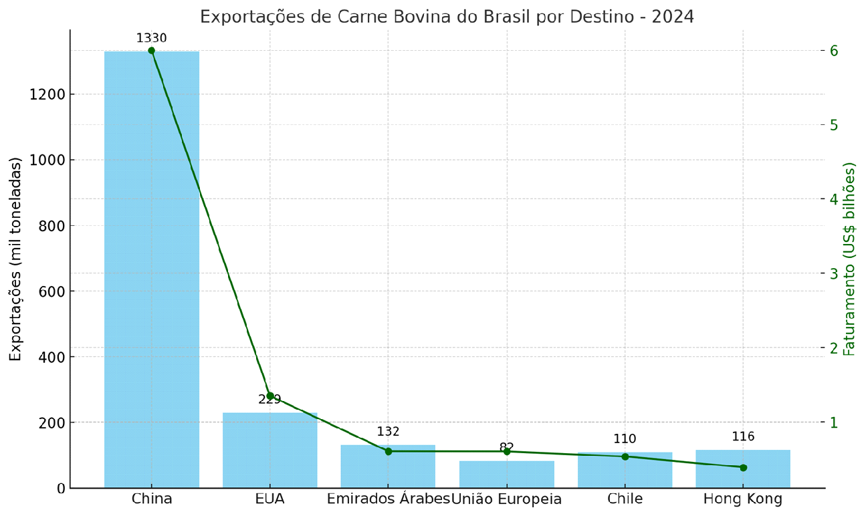
Figura 1 - Exportações e faturamento do Brasil na venda de carne bovina.
Fonte: Adaptado de https://www.poder360.com.br/poder-agro/brasil-tem-recorde-de-exportacao-de-carne-bovina-e-de-frango-em-2024/?utm_source=chatgpt.com

Outro fator que intensifica a complexidade desse processo é a sazonalidade da demanda. Datas comemorativas, como o Natal, a Páscoa e o Dia das Mães, além de mudanças climáticas e variações econômicas, causam oscilações significativas na procura por produtos frigorificados. Esse comportamento imprevisível exige uma capacidade avançada de previsão para ajustar os níveis de estoque e evitar tanto a falta de produtos quanto o excesso, que gera desperdício e custos adicionais (TAYLOR; LETHAM, 2018; FALATOURI et al., 2022).
O uso desses modelos no setor frigorífico vai além de uma simples análise de tendência ou sazonalidade; eles também permitem o ajuste contínuo do estoque de segurança, o que é fundamental para evitar rupturas ou excessos em um mercado altamente competitivo e com produtos tão sensíveis à deterioração.
A crescente pressão por práticas sustentáveis e pela redução de desperdícios também motiva o investimento em soluções tecnológicas mais eficazes para o setor. O uso de técnicas de previsão mais precisas contribui para a minimização das perdas, favorecendo a sustentabilidade não só do ponto de vista econômico, mas também ambiental, pois reduz o desperdício de recursos e alimentos, contribuindo para uma produção mais consciente e eficiente.

Motivação
Este estudo foca especificamente na previsão de vendas de um produto de alto valor agregado, pertencente a uma categoria de elevada importância dentro da indústria frigorífica. Itens com essas características demandam planejamento rigoroso, pois apresentam maior sensibilidade a variações de mercado e perdas podem acarretar impactos financeiros significativos. A escolha do item a ser analisado seguiu a metodologia de Classificação ABC (BARROS; CORTEZ; CARVALHO, 2021; SILVER; PYKE; PETERSON, 2016), amplamente usada para categorizar produtos conforme sua importância para a empresa. O item selecionado é classificado como de alta prioridade, justificando a ênfase em otimizar a previsão de demanda e o dimensionamento de estoques.
Aplicar modelos de demanda e estoque no mercado frigorífico é uma escolha estratégica e relevante, dada a natureza única deste setor. A principal característica do mercado frigorífico é a natureza perecível dos produtos, como as carnes, que exigem um controle rigoroso de estoques. Produtos com vida útil curta demandam previsões precisas para alinhar a produção e o estoque à demanda real, evitando desperdícios e perdas financeiras. O mercado frigorífico é também sujeito a variações sazonais significativas na demanda, especialmente durante datas comemorativas e períodos de festas, como o Natal e a Páscoa. Nesses períodos, a demanda pode apresentar grandes oscilações, e o uso de modelos preditivos, que são eficientes em capturar padrões sazonais, é fundamental para ajustar o dimensionamento de estoques, minimizando perdas e rupturas (SANTOS; ALMEIDA, 2021; FALATOURI et al., 2022; GOMES et al., 2023).
Além disso, a demanda por produtos frigorificados pode ser altamente imprevisível devido a fatores externos, como crises econômicas, flutuações cambiais e até mudanças nos hábitos de consumo. A aplicação de modelos de previsão de demanda ajuda a mitigar os impactos dessas incertezas, fornecendo previsões mais precisas que permitem ajustes rápidos nos estoques, garantindo o equilíbrio entre oferta e demanda. A cadeia de suprimentos do setor frigorífico é complexa, envolvendo diversos elaboradores, distribuidores e pontos de venda. Qualquer erro na previsão de demanda pode resultar em rupturas de estoque ou excesso de produtos, ambos gerando custos elevados. Assim, o uso de modelos de previsão ajustados ao setor contribui para sincronizar a produção e o estoque de forma eficiente, reduzindo o risco de interrupções nas operações e perdas financeiras (CHOPRA; MEINDL, 2016; SANTOS; ALMEIDA, 2021).
O mercado frigorífico é também um setor altamente regulado, com exigências rigorosas de segurança alimentar e controle de qualidade. O dimensionamento de estoques deve levar em conta esses fatores para garantir que os produtos sejam armazenados de maneira adequada e com monitoramento contínuo. Modelos de previsão de demanda que oferecem precisão nas estimativas podem reduzir significativamente o risco de não conformidades com as normas sanitárias e padrões de qualidade, ao mesmo tempo em que contribuem para uma gestão de estoques mais eficiente. Portanto, o desenvolvimento e a aplicação de modelos de previsão de demanda e dimensionamento de estoques são essenciais para aprimorar a gestão do mercado frigorífico, permitindo a redução de perdas, a maximização de lucros e a garantia da qualidade e segurança alimentar dos produtos (DOS SANTOS et al., 2024; PEREIRA; RIBEIRO, 2018).

Problema da Pesquisa
Conforme Ahrens et al. (2021), o nível real de vendas registrado nos dados disponíveis pode ser tomado como a demanda efetiva. Assim, esta pesquisa parte da premissa de que os dados históricos de peso faturado são representativos do comportamento da demanda futura, desde que adequadamente modelados. A utilização desses dados possibilita o desenvolvimento de modelos de previsão capazes de reduzir erros de estimativa e minimizar perdas operacionais. Nesse sentido, propõe-se um modelo de dimensionamento de estoques que integre informações históricas de vendas com parâmetros otimizados, permitindo alinhar os níveis de estoque à demanda projetada de forma mais precisa. Para tanto, são avaliados métodos estatísticos (SARIMA, Holt-Winters), redes neurais recorrentes LSTM e o modelo Prophet, escolhidos por sua capacidade de capturar diferentes padrões de séries temporais, como tendência, sazonalidade e não linearidades. Considera-se ainda que os modelos de séries temporais são particularmente adequados ao setor frigorífico por sua aptidão em lidar com padrões sazonais e flutuações de demanda típicas de produtos perecíveis. Carnes e derivados apresentam ciclos de consumo marcados por fatores culturais, econômicos e climáticos, além de picos em datas comemorativas. A suposição de que técnicas como SARIMA e Prophet conseguem capturar essas oscilações sustenta a robustez do modelo proposto. Outro aspecto fundamental da premissa é que a previsão de demanda deve estar integrada ao dimensionamento de estoques. Métodos clássicos frequentemente desconsideram a variabilidade da demanda, conduzindo a excesso de estoque — com consequente risco de perdas por perecibilidade — ou à ruptura, comprometendo o atendimento ao mercado. A integração entre previsão e cálculo do estoque de segurança possibilita um ajuste dinâmico dos níveis de estoque, considerando flutuações previstas e tempos de reposição. Por fim, assume-se que a precisão dos modelos preditivos é decisiva para reduzir perdas financeiras no setor frigorífico. Enquanto o excesso de estoque implica desperdício de produtos perecíveis e aumento de custos, a falta de estoque gera rupturas e perda de vendas. Assim, a premissa central é que previsões mais acuradas contribuem diretamente para a otimização dos estoques, resultando em maior eficiência operacional e competitividade para as empresas do setor.

Nesse contexto, a previsão de demanda se torna uma ferramenta essencial para garantir a sincronia entre oferta e demanda, permitindo a definição de níveis adequados de estoque. A aplicação de modelos de séries temporais tem se mostrado uma estratégia eficaz, pois esses modelos podem identificar padrões históricos de demanda, capturar tendências e sazonalidades e fornecer previsões mais precisas para os períodos futuros. Modelos como SARIMA (AutoRegressive Integrated Moving Average Sazonal) e Prophet são amplamente utilizados para capturar sazonalidades e tendências nos dados históricos de vendas, enquanto modelos mais avançados como LSTM (Long Short-Term Memory) oferecem a capacidade de lidar com relações não lineares e variações imprevisíveis na demanda, como aquelas causadas por flutuações econômicas ou mudanças nos hábitos de consumo.
A previsão de demanda baseada em séries temporais é capaz de suportar e otimizar o dimensionamento de estoques de maneira eficaz. A precisão nas previsões de demanda é crucial para ajustar os níveis de estoque com base nas flutuações previstas no consumo de produtos. Ao aplicar modelos de séries temporais, é possível prever não apenas a demanda futura, mas também os picos sazonais, as flutuações imprevisíveis e as tendências de longo prazo. Essas informações são fundamentais para ajustar tanto o estoque necessário quanto o estoque de segurança, que protege a empresa contra incertezas.
Os modelos de séries temporais fornecem as estimativas de demanda futura, e essas estimativas são diretamente aplicadas para calcular o estoque necessário para atender à demanda prevista. Além disso, com o uso de modelos preditivos, é possível calcular o estoque de segurança, que é ajustado dinamicamente conforme a variabilidade da demanda e os tempos de reposição (lead time). Esse ajuste é fundamental para garantir que, mesmo com imprevisibilidade na demanda, a empresa tenha estoques suficientes para atender ao mercado sem incorrer em excessos que gerariam custos adicionais de armazenamento ou desperdício de produtos perecíveis.
Ao integrar a previsão de demanda com o dimensionamento de estoques, os modelos de séries temporais ajudam a sincronizar a produção e o reabastecimento com a demanda real, evitando rupturas de estoque e perdas financeiras. Além disso, com a utilização de modelos como LSTM, que capturam padrões não lineares e complexos, é possível fornecer previsões mais robustas para o planejamento de estoques, especialmente em períodos de alta variabilidade ou em mercados com múltiplas variáveis externas.
Portanto, a previsão de demanda baseada em séries temporais se torna uma ferramenta essencial para suportar o dimensionamento de estoques, pois permite ajustes mais precisos e dinâmicos, garantindo a eficiência operacional, a redução de custos e a maximização do atendimento ao cliente.
Desta forma, com base no que foi apresentado, a questão problema a ser respondida nesta tese é “De que maneira é possível desenvolver um modelo conceitual integrado de previsão de demanda e dimensionamento de estoques, utilizando séries temporais, para otimizar a gestão de estoques e reduzir perdas no setor frigorífico, considerando a variabilidade da demanda e as flutuações sazonais?”

Objetivos
O objetivo geral desta pesquisa é desenvolver um framework integrado para previsão de demanda e dimensionamento de estoques, com base em modelos de séries temporais, visando otimizar a gestão de estoques. A partir deste objetivo principal, foram delineados os seguintes objetivos específicos:
- Determinar o estado da arte sobre previsão de demanda, modelos de séries temporais e dimensionamento de estoques, abordando as principais contribuições acadêmicas, limitações e aplicações desses modelos. Esta revisão fornecerá a base teórica para a construção do framework proposto;
- Desenvolver uma estrutura conceitual para a construção do framework de previsão de demanda e dimensionamento de estoques, que selecione técnicas de séries temporais como SARIMA, LSTM, Prophet e Holt-Winters. A estrutura será construída com base nos conceitos revisados e nas lacunas identificadas na literatura;
- Implementar o framework proposto baseado na borda do conhecimento definida pelo Estado da Arte determinado na subobjetivo anterior;
- Avaliar a eficácia do framework proposto, aplicando-o ao setor frigorífico e comparando o desempenho dos modelos de previsão de demanda em termos de precisão e seu impacto nas operações logísticas, com ênfase na redução de perdas e aumento da eficiência do dimensionamento de estoques.

Justificativa
A previsão de demanda e o dimensionamento de estoques assumem papel central na gestão de cadeias de suprimentos, principalmente em setores que trabalham com produtos perecíveis, como frigoríficos. Nesses contextos, erros na estimativa da demanda ou no ajuste dos níveis de estoque podem gerar desperdícios, rupturas no atendimento ao mercado e custos adicionais significativos (CHOPRA; MEINDL, 2020; AKKERMAN; FARAHANI; GRUNOW, 2020; BARROS; CORTEZ; CARVALHO, 2021).
Embora a literatura apresente avanços relevantes, observa-se que previsão de demanda e dimensionamento de estoques ainda são frequentemente tratados de forma dissociada, o que limita a aplicação prática em ambientes de alta complexidade operacional. Identifica-se, portanto, uma lacuna quanto à integração de modelos de séries temporais avançados com estratégias de gestão de estoques adaptativas, capazes de considerar sazonalidades, flutuações de mercado e variabilidade da demanda (FILDES; MA; KOUMALAS, 2019; KOURENTZIS; BARROW, 2021; SEBASTIÃO; GODINHO, 2021).
A relevância deste estudo reside justamente em propor uma solução que responda a essa lacuna. A pesquisa busca oferecer suporte teórico e prático para empresas do setor frigorífico — e de outros segmentos com características semelhantes — ao contribuir para a redução de perdas (AKKERMAN; FARAHANI; GRUNOW, 2020), o aumento da eficiência operacional e a competitividade no mercado. Além disso, ao incorporar técnicas estatísticas e computacionais modernas, a proposta também se alinha às demandas atuais por sustentabilidade e inovação tecnológica, reduzindo desperdícios e promovendo uma gestão mais eficiente dos recursos (CHEN et al., 2022; KOURENTZIS; BARROW, 2021).

Metodologia da Pesquisa
A pesquisa é classificada como exploratória (CHAPMAN et al., 2000), uma vez que visa investigar um problema ou questão de pesquisa sobre o qual há poucos ou nenhum estudo pré-existente. Essa abordagem é comum em estudos que buscam identificar padrões, ideias ou hipóteses, com o objetivo de adquirir uma compreensão inicial sobre o tema. Em seguida, essa exploração permite o desenvolvimento de investigações mais aprofundadas e rigorosas. A metodologia adotada é quali-quantitativa (CHAPMAN et al., 2000; HYNDMAN; ATHANASOPOULOS, 2018), caracterizada por uma análise subjetiva que envolve a reflexão sobre percepções, com foco na compreensão das dinâmicas e práticas que envolvem as atividades sociais e empresariais, especialmente no que se refere à gestão e ao dimensionamento de estoques.
No que tange à natureza da pesquisa, trata-se de uma investigação aplicada (HEIZER; RENDER; MUNSON, 2016), cujo intuito é aplicar as descobertas para resolver um problema específico existente no setor frigorífico (SANTOS; ALMEIDA, 2021).
O procedimento técnico utilizado foi a revisão sistemática da literatura (BARROS; CORTEZ; CARVALHO, 2021) e o estudo de caso (CHOPRA; MEINDL, 2016). A revisão sistemática da literatura buscou identificar os principais modelos de previsão de demanda e dimensionamento de estoques aplicados em setores semelhantes ao frigorífico, utilizando técnicas como séries temporais (SARIMA, Holt-Winters, Prophet, LSTM). O estudo de caso foi utilizado para interpretar as informações, permitindo a construção de um modelo conceitual que integra a previsão de demanda com o dimensionamento dinâmico de estoques (BARROS; CORTEZ; CARVALHO, 2021; GOMES et al., 2023).
Quadro 1 - Resumo da metodologia da pesquisa
Metodologia de Pesquisa
Natureza | Aplicada – Estudo de caso
Objetivo Científico | Exploratório
Procedimentos técnicos | Revisão Sistemática da Literatura
Abordagem | Quali-Quantitativa
Procedimento Técnico | Aplicação do framework do modelo de dimensionamento de estoques
Fonte: o autor.
.

1.7.1 Estrutura da Pesquisa
A pesquisa foi estruturada em fases que se complementam e permitem a construção de um modelo robusto de previsão de demanda e dimensionamento de estoques.
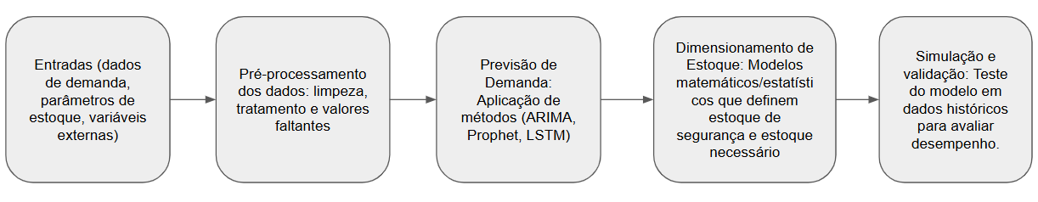
Figura 2 - Fases da pesquisa

Fonte: O Autor

A primeira fase é Fase de Contextualização e Fundamentação Teórica
Nesta etapa, foi realizado o levantamento bibliográfico sobre previsão de demanda, séries temporais e gestão de estoques. O objetivo foi compreender os principais conceitos, identificar lacunas na literatura e estabelecer a base teórica que sustenta a investigação. A segunda fase é Fase de Definição do Problema e Objetivos
Com base no contexto identificado, formulou-se o problema central de pesquisa e definiram-se os objetivos geral e específicos. Essa fase também contemplou a justificativa para a escolha do setor frigorífico e do item estratégico analisado. A terceira fase é a Fase de Coleta e Tratamento de Dados. Foram coletados dados reais de uma empresa frigorífica, referentes ao período de 2020 a 2023. Essa fase incluiu o tratamento e a análise exploratória dos dados, de modo a garantir sua consistência e adequação à aplicação de modelos de previsão. A quarta fase é a Fase de Modelagem e Simulação. Diferentes métodos de previsão de séries temporais foram aplicados para projetar a demanda futura. A partir dos resultados obtidos, foram realizadas simulações para avaliar a acurácia dos modelos e selecionar aquele mais adequado às características da série temporal. A quinta Fase de Dimensionamento de Estoques. Com base no modelo de previsão selecionado, desenvolveu-se um modelo de dimensionamento de estoques que considera variáveis como tempo de reposição, variabilidade da demanda e nível de serviço. Essa fase também contemplou simulações para otimização de parâmetros. A sexta fase é a Fase de Análise e Discussão dos Resultados. Os resultados obtidos foram analisados e discutidos à luz da literatura, de modo a evidenciar as contribuições teóricas e práticas da pesquisa. Foram também avaliados os impactos operacionais do modelo proposto para a gestão de estoques no setor frigorífico.
A pesquisa for organizada em fases sequenciais e interdependentes, representadas na Figura 1. O objetivo desta estrutura é garantir a coerência entre os objetivos específicos, os métodos adotados e os resultados esperados.
O framework proposto para previsão de demanda e dimensionamento de estoques é composto por cinco módulos interdependentes, organizados de forma sequencial, a fim de assegurar a coerência metodológica e a integração entre previsão estatística e gestão de estoques.
No primeiro módulo (entradas), são contemplados os dados de demanda histórica, os parâmetros de estoque definidos pela organização (nível de serviço, tempo de reposição, custos de manutenção e ruptura) e variáveis externas relevantes (sazonalidade, flutuações de mercado, períodos de alta demanda, entre outros). Essas informações constituem a base de dados necessária para o desenvolvimento do modelo, permitindo contextualizar o comportamento da demanda ao longo do tempo (MAKRIDAKIS; HIBON, 2000).
O segundo módulo (pré-processamento dos dados) compreende as etapas de verificação de consistência, limpeza de registros, tratamento de valores faltantes e normalização. Essas atividades são essenciais para garantir a qualidade e a robustez da base utilizada, reduzindo a possibilidade de distorções nos resultados. De acordo com Witten et al. (2016), a etapa de preparação de dados é determinante para o sucesso de modelos preditivos, visto que inconsistências e ruídos podem comprometer a acurácia das previsões.
No terceiro módulo (previsão de demanda), aplicam-se métodos estatísticos e computacionais capazes de capturar diferentes padrões da série temporal. Entre os modelos considerados estão: SARIMA, adequado para séries com forte sazonalidade; Holt-Winters, que permite tratar sazonalidade e tendência; LSTM, voltado à identificação de relações não lineares e de longo prazo; e Prophet, flexível para séries complexas com múltiplas sazonalidades (TAYLOR; LETHAM, 2017). A escolha do modelo mais apropriado será orientada pelas métricas de desempenho (MAE, MAPE, RMSE), de modo a priorizar a acurácia preditiva e a capacidade de generalização.
O quarto módulo (dimensionamento de estoque) integra os resultados da previsão com fórmulas clássicas e ajustes otimizados, contemplando o cálculo do estoque de segurança e do estoque necessário. Essa etapa incorpora variáveis como variabilidade da demanda, tempo de reposição e constante de segurança otimizada, garantindo equilíbrio entre custos logísticos e risco de ruptura (WANKE, 2011; HEIZER; RENDER; MUNSON, 2016).
Por fim, o quinto módulo (simulação e validação) tem como objetivo avaliar a aderência do framework em dados históricos. Por meio da comparação entre valores previstos e observados, é possível mensurar o desempenho do modelo e verificar sua aplicabilidade prática no contexto organizacional. Essa etapa de validação é fundamental para assegurar a confiabilidade do framework e sua utilidade na tomada de decisão (ARMSTRONG, 2001).
A seguir, apresentam-se as fases da pesquisa, em alinhamento com os objetivos específicos:
Fase 1 – Contextualização e Fundamentação Teórica
Esta fase corresponde ao levantamento inicial e à definição do problema de pesquisa, bem como à construção da fundamentação teórica. Relaciona-se ao Objetivo Específico 1, pois estabelece a base conceitual necessária para o desenvolvimento do estudo.
Fase 2 – Estado da Arte
Abrange a revisão sistemática da literatura, análise bibliométrica e de conteúdo, identificando lacunas de pesquisa. Conecta-se ao Objetivo Específico 1, pois permite consolidar o conhecimento existente e definir as contribuições do framework proposto.
Fase 3 – Pré-processamento dos Dados
Inclui a coleta, limpeza, tratamento e padronização dos dados de demanda e parâmetros de estoque. Esta fase está associada ao Objetivo Específico 2, preparando os insumos para a aplicação dos métodos de previsão.
Fase 4 – Previsão de Demanda
Consiste na aplicação e comparação de modelos de séries temporais (ARIMA, Prophet, LSTM, Holt-Winters), selecionados de acordo com o desempenho em métricas estatísticas. Relaciona-se ao Objetivo Específico 2, que envolve a construção da estrutura conceitual do framework.
Fase 5 – Dimensionamento de Estoques
Envolve a aplicação de modelos matemáticos e estatísticos para definir estoque de segurança e níveis de reposição, considerando variabilidade da demanda e tempos de entrega. Conecta-se ao Objetivo Específico 3, referente à implementação do framework.
Fase 6 – Simulação e Validação
Refere-se ao teste do modelo integrado em dados históricos para avaliar seu desempenho prático. Está diretamente vinculada ao Objetivo Específico 4, que trata da avaliação e análise dos resultados.
Resultados Esperados
Como resultado final, espera-se a proposição de um framework integrado para previsão de demanda e dimensionamento de estoques, adaptável ao setor frigorífico e a outros segmentos que lidam com produtos perecíveis e alta variabilidade de consumo. Esse resultado conecta-se de forma transversal a todos os objetivos específicos.

1.7.2 Recursos e Métodos
. Os dados utilizados correspondem ao histórico de peso faturado mensal de um item estratégico, coletados de uma empresa brasileira entre 2020 e 2023. O tratamento de dados incluiu testes de normalidade, estacionariedade, tendência e sazonalidade, além de análises gráficas como histogramas, boxplots e gráficos Q-Q, seguindo recomendações da literatura especializada. Na modelagem estatística, foram empregados métodos de previsão de séries temporais. A avaliação de desempenho dos modelos foi realizada por meio de métricas amplamente reconhecidas: Erro Absoluto Médio (MAE), Erro Quadrático Médio (MSE), Raiz do Erro Quadrático Médio (RMSE) e Erro Percentual Absoluto Médio (MAPE). O modelo com melhor desempenho foi selecionado para apoiar a construção do dimensionamento de estoques. No dimensionamento de estoques, foram considerados parâmetros como o tempo de reposição (TR), a variabilidade da demanda, o nível de serviço desejado e a constante de segurança otimizada (c). Essa constante foi ajustada por meio de simulações e técnicas de busca em grade, equilibrando custos de armazenagem e risco de ruptura. Assim, os recursos e métodos empregados permitem integrar previsão de demanda e gestão de estoques em um framework inovador, aplicável a itens perecíveis de alto valor agregado, contribuindo para a eficiência operacional e estratégica da indústria frigorífica.

Sumário do Primeiro capítulo
Este trabalho é constituído por cinco capítulos, organizados de modo a apresentar a fundamentação teórica, os procedimentos metodológicos, a aplicação prática do modelo proposto e a discussão dos resultados.
No Capítulo 1 – Introdução, é apresentada a contextualização do setor frigorífico brasileiro, sua importância econômica e os desafios relacionados à previsão de demanda e à gestão de estoques. São discutidas a motivação do estudo, a premissa adotada, a formulação do problema de pesquisa, bem como a justificativa e a relevância do tema. Também são descritos os objetivos geral e específicos da pesquisa e, por fim, a metodologia utilizada, incluindo o tratamento dos dados, a modelagem estatística aplicada, a avaliação de desempenho dos modelos de previsão e a proposta de dimensionamento de estoques.
No Capítulo 2 – Estado da Arte, são apresentadas a revisão sistemática da literatura (RSL), a análise de conteúdo (AC) e as principais contribuições identificadas a partir da literatura científica, permitindo a compreensão do estado atual do conhecimento sobre previsão de demanda e dimensionamento de estoques, bem como a identificação de lacunas que fundamentam a realização desta pesquisa.
No Capítulo 3 – Aplicação do Framework, são detalhados os dados utilizados no estudo, o processo de tratamento estatístico, os testes de normalidade, estacionariedade e sazonalidade, além das ferramentas adotadas para a construção, validação e comparação dos modelos de previsão. Apresenta-se ainda a metodologia de dimensionamento de estoques, bem como o processo de otimização dos parâmetros empregados no framework proposto.
O Capítulo 4 – Resultados do Framework e Discussão descreve a implementação prática do framework proposto. São apresentados os resultados das simulações com séries temporais, a análise descritiva dos dados, as previsões de demanda, o cálculo do tempo de reposição e a aplicação do modelo de dimensionamento de estoques em diferentes cenários, incluindo famílias de produtos. Na etapa de discussão, os resultados obtidos são interpretados à luz da literatura, analisando-se suas implicações práticas e teóricas para o setor frigorífico.
Por fim, o Capítulo 5 – Conclusão sintetiza os principais achados do estudo, retomando os objetivos propostos e avaliando o atendimento a cada um deles. São destacadas as contribuições teóricas e práticas da pesquisa, especialmente no que se refere à integração entre modelos de previsão de demanda e estratégias de dimensionamento de estoques aplicadas ao setor frigorífico. O capítulo também aborda as limitações do estudo e apresenta sugestões para trabalhos futuros, indicando possibilidades de aprofundamento e expansão da abordagem proposta.

2. ESTADO DA ARTE
Este capítulo apresenta a revisão sistemática da literatura (RSL), a análise do
conteúdo (AC) e as contribuições da pesquisa.

2.1 Revisão Sistemática da Literatura
Para a construção da revisão sistemática foi selecionada inicialmente a base Portal de Periódicos CAPES por cobrir um amplo conjunto de bases e periódicos nacionais e internacionais, permitindo o acesso a textos completos, resumos, teses e dissertações relevantes ao tema analisado(Barbosa, 2021). Essa escolha segue o fluxo metodológico utilizado em estudos similares e facilita o recorte por idioma, tipo de documento e periódicos revisados por pares.
A revisão tem duas finalidades complementares: (i) mapear a evolução teórica e empírica sobre previsão de demanda e dimensionamento de estoques (com ênfase em séries temporais e em produtos perecíveis/frigorífico); e (ii) identificar as linhas metodológicas e lacunas que embasam a proposta do framework desta tese. Inicialmente foi feita uma busca exploratória para definir o conjunto de conceitos e sinônimos que orientariam as buscas sistemáticas (“Kitchenham, B. (2004) Procedures for Performing Systematic Reviews. Keele University, Keele, 33. - References - Scientific Research Publishing”, [S.d.]; Roberts, 2007). Essa etapa exploratória e iterativa (tentativa-e-erro na combinação de termos) é importante para reduzir ruído e ajustar a sensibilidade/precisão das pesquisas bibliográficas.
O procedimento de busca sistemática foi organizado em fases:
Fase 1: Definição de palavras-chave e variantes (ver abaixo);
Fase 1: Execução das buscas no Portal CAPES com filtros pré-definidos (tipo de documento = artigos; idioma = inglês/português; periódicos revisados por pares);
Fase 3: Exportação dos registros para gerenciador de referências;
Fase 4: Importação dos registros para ambiente R para análise bibliométrica e triagem;
Fase 5: Aplicação dos critérios de inclusão/exclusão;
Fase 6: Análise bibliométrica (produção anual, periódicos, autores, redes de co-ocorrência de palavras-chave e colaboração entre países) e posterior análise de conteúdo em um conjunto selecionado de artigos.
O fluxo proposto espelha o esquema utilizado em estudos de referência (Uemura Reche et al., 2020) e está representado conceitualmente na Figura 2 (fluxo: revisão sistemática → análise bibliométrica → análise de conteúdo).

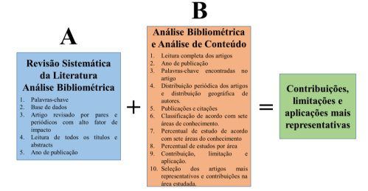
Figura 3 - Revisão Sistemática da Literatura
Fonte: (Uemura Reche et al., 2020)

Para a identificação de referências bibliográficas que tratam sobre modelos de dimensionamento de estoque utilizando a previsão de demanda, foram elencadas questões de pesquisa, com o intuito de compreender quais artigos tratavam sobre o tema, principais autores na área e quais modelos existentes. A definição das questões de pesquisa é uma etapa fundamental na condução de uma Revisão Sistemática da Literatura (RSL), pois orienta todas as fases do processo — desde a formulação da estratégia de busca até a seleção e análise dos estudos incluídos. Segundo Kitchenham e Charters (2007), as questões de pesquisa devem ser formuladas de modo claro e específico, permitindo identificar e avaliar de forma consistente as evidências disponíveis sobre o tema investigado. De acordo com Petticrew e Roberts (2006), perguntas bem definidas garantem que a revisão seja conduzida de maneira estruturada, objetiva e replicável, evitando vieses e fortalecendo a validade dos resultados obtidos.
Assim, para a identificação de referências bibliográficas que tratam sobre modelos de dimensionamento de estoque utilizando a previsão de demanda, foram elaboradas três questões norteadoras:
(a) quais artigos tratam sobre o dimensionamento de estoque com uso de previsão de demanda?
(b) quem são os principais autores que publicaram sobre o tema?
(c) quais modelos de dimensionamento de estoque são descritos na literatura?

Estratégia de palavras-chave utilizadas nas buscas:

("demand forecast*" OR "demand forecasting" OR "demand prediction") AND ("time series" OR "time-series" OR "ARIMA" OR "SARIMA" OR "Prophet" OR "LSTM" OR "neural network*") AND ("inventory" OR "stock" OR "safety stock" OR "inventory management" OR "stock sizing"). As palavras foram escolhidas de forma a ter relação com os assuntos que envolvem este estudo, através de três pilares fundamentais: Demanda, Modelos e Estoque. Dentro de cada pilar escolhem-se palavras combinadas e selecionadas de acordo com a sinergia com o presente estudo. A busca foi estruturada a partir de três pilares conceituais: Demanda, Séries temporais / Modelos e Estoque / Inventário. O pilar Demanda incluiu variações de “demand forecast” (utilizando curinga * para abranger forecast, forecasting, forecasts) e o termo “demand prediction” para captar estudos que empregam a terminologia de prediction típica em machine learning. No pilar Modelos associamos tanto descritores gerais (por exemplo, “time series”/“time-series”) quanto nomes de técnicas representativas (ARIMA, SARIMA, Prophet, LSTM e “neural network*”), de modo a cobrir abordagens estatísticas clássicas e métodos de aprendizado de máquina/deep learning. Finalmente, no pilar Estoque selecionamos termos que traduzem a aplicação operacional das previsões — tais como inventory, stock, safety stock, inventory management e stock sizing — para identificar pesquisas que relacionem previsão de demanda a políticas de controle de inventário. A combinação booleana utilizada exige a presença de termos de cada pilar (uso de AND entre pilares) enquanto permite variações e sinônimos dentro de cada pilar (uso de OR), conforme a string de busca apresentada abaixo. (A Figura 3, abaixo, ilustra os três pilares e os termos associados.)
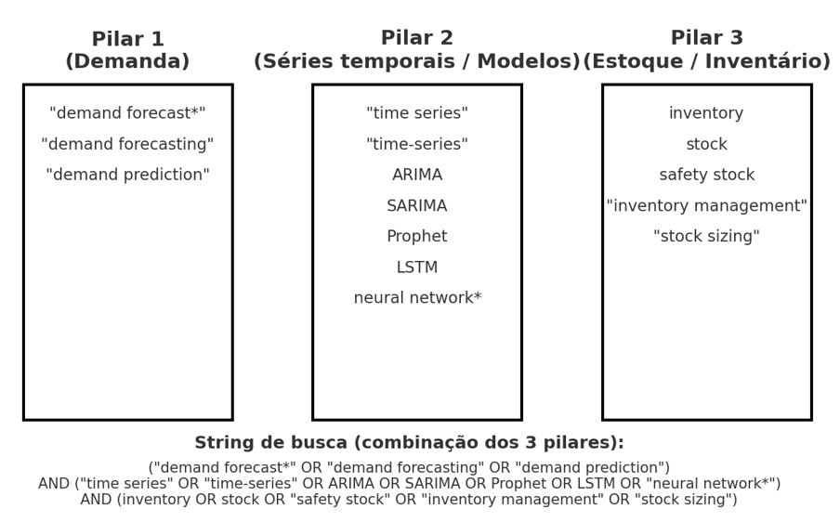
Figura 4 - Palavras-chave para combinação dos três pilares
Fonte: O Autor

Período coberto pela revisão: recomenda-se (nesta tese) um recorte temporal que capture a evolução dos métodos clássicos até as abordagens mais recentes em séries temporais e machine learning. Estudos publicados antes de 2010 foram excluídos pois, a partir dessa década, houve uma mudança significativa na infraestrutura de aprendizado de máquina, com o avanço das redes neurais profundas e novos benchmarks de avaliação. Além disso, fenômenos como a mudança temporal da distribuição dos dados (dataset shift) tornam modelos muito antigos inadequados para representar o comportamento atual das variáveis de mercado. A janela temporal adotada segue as recomendações de boas práticas do Cochrane Handbook for Systematic Reviews. Adotou-se o período mais recente de 2010 a 2023 para garantir cobertura das técnicas ARIMA/SARIMA, modelos de suavização, bem como modelos mais recentes (Prophet, LSTM, redes neurais aplicadas a séries temporais). A escolha por iniciar em 2010 fundamenta-se na transformação substancial que ocorreu na área de previsão de séries temporais a partir dessa década, marcada pelo avanço computacional, pela expansão de grandes bases de dados e pelo surgimento de frameworks acessíveis de aprendizado de máquina e deep learning. Diversas revisões sistematizam essa mudança, destacando que a década de 2010 representou o ponto de inflexão no qual modelos clássicos — como ARIMA, SARIMA e métodos de suavização — passaram a coexistir e, gradualmente, ser complementados ou superados por abordagens modernas baseadas em redes neurais e métodos híbridos ((Hewamalage; Bergmeir; Bandara, 2021)). Além disso, estudos demonstram que, nesse período, arquiteturas como LSTM e variantes recorrentes foram amplamente adotadas em aplicações reais, ultrapassando modelos tradicionais em cenários de alta complexidade temporal. A escolha do limite superior em 2023 garante a incorporação dos desenvolvimentos mais recentes, incluindo modelos híbridos, estruturas automatizadas de forecasting e a consolidação de modelos amplamente utilizados, como Prophet, lançado em 2017. Assim, o intervalo 2010–2023 assegura que a revisão contemple, simultaneamente, a base metodológica clássica e a fronteira contemporânea da área, refletindo a evolução teórica e aplicada da previsão de demanda.
As combinações foram testadas iterativamente (ajustando sinônimos e filtros) até que o conjunto retornado fosse o melhor para a triagem inicial (títulos e abstracts). Esse processo segue um procedimento comum em revisões sistemáticas, onde a sintaxe das buscas é refinada até alcançar um equilíbrio entre abrangência e relevância das palavras. Não foi feita nenhuma seleção de tipos de pesquisa, período, idiomas, revisão por pares, ou outros, nesta consulta inicial do Portal Capes. Os filtros de período e de periódicos com alto fator de impacto (SJR> 1; Q1), foram realizados posteriormente, no software R.
Para suporte à análise bibliométrica foram gerados relatórios com os seguintes passos: (a) deduplicação por DOI/título; (b) análise de produção por ano; (c) identificação das fontes (periódicos) mais produtivas; (d) autores mais citados e mais produtivos; (e) co-ocorrência de palavras-chave e mapas temáticos; (f) rede de colaboração entre países e instituições. Para a etapa de análise de conteúdo foi definido um protocolo de leitura (variáveis de codificação) que registra, por artigo, informações como método aplicado (ARIMA, redes neurais, modelos híbridos), objetivo aplicado (previsão de demanda, dimensionamento de estoque, otimização) e setor industrial. Esse protocolo permite a extração padronizada das evidências que sustentam a construção do framework proposto nesta tese.
A partir dessas questões, foram realizadas buscas no Portal de Periódicos da CAPES/MEC, selecionando artigos relevantes por meio de palavras-chave relacionadas ao tema. Em seguida, os estudos foram analisados quanto ao título, resumo e conteúdo completo, possibilitando a classificação das publicações e a identificação dos principais modelos e autores da área. A partir dos critérios de inclusão e exclusão, iniciou-se a leitura de todos os títulos e abstracts artigos, dessa vez foram considerados fatores de inclusão e exclusão os estudos que tinham relação com o assunto (Figura 4), resultando em 361 artigos que atendessem tal critério.

662 artigos CAPES
Análise de título

Leitura de abstract

Critérios de inclusão e exclusão
361 artigos
Figura 5 - Etapas para seleção de artigos – Critérios de Inclusão e Exclusão.

Fonte: o autor.

Para a seleção dos artigos científicos utilizados nesta revisão, foram estabelecidos critérios de inclusão específicos, com o objetivo de garantir a qualidade, relevância e rigor metodológico das publicações analisadas. Os critérios adotados foram:
Classificação SJR > 1: Apenas foram incluídos artigos publicados em periódicos com SCImago Journal Rank superior a 1. Esse indicador avalia o prestígio e a influência científica das revistas, considerando não apenas o número de citações, mas também a relevância das fontes que citam o periódico. Um SJR acima de 1 indica que a revista possui impacto consolidado internacionalmente, assegurando maior confiabilidade aos estudos selecionados.
Pertencer ao estrato Q1: Incluíram-se apenas publicações classificadas no quartil Q1, que representa os 25% de periódicos com melhor desempenho em suas respectivas áreas. Esse critério reforça a qualidade científica das fontes consultadas.
Alinhamento com o tema da pesquisa: Apenas artigos diretamente relacionados ao tema central do estudo foram selecionados, garantindo pertinência teórica e metodológica.
Disponibilidade do texto completo: Para permitir uma análise aprofundada, somente foram considerados artigos com acesso integral ao conteúdo.
Ao selecionar os artigos mais relevantes com critérios de inclusão e exclusão com SJR>1 e Q1, obteve-se 361 publicações ao final do processo. Esses serão apresentados em uma quadro com os periódicos encontrados, a classificação, a quantidade e os assuntos (Quadro 2), relacionados aos temas do presente estudo, como previsão de demanda, dimensionamento de estoque e modelos de séries temporais ou machine learning, onde a principal característica das publicações é a otimização de processos industriais, seja através de modelos de séries temporais, machine learning, seja através de modelos de otimização.

Quadro 2 - Classificação de periódicos conforme SJR.
Journal | Número de artigos selecionados | % | SJR | Quartil | Assuntos
Expert Systems with Applications | 14 | 3.88 | 1.875 | Q1 | Computer Science; Engineering
International Journal of Production Economics | 13 | 3.60 | 3.074 | Q1 | Business, Management and Accounting; Decision Sciences; Economics, Econometrics and Finance; Engineering
European Journal of Operational Research | 8 | 2.22 | 2.321 | Q1 | Computer Science; Decision Sciences; Engineering; Mathematics
International Journal of Forecasting | 8 | 2.22 | 2.691 | Q1 | Business, Management and Accounting
Applied Soft Computing | 5 | 1.39 | 1.843 | Q1 | Computer Science
Journal of the Operational Research Society | 5 | 1.39 | 1.045 | Q1 | Business, Management and Accounting; Decision Sciences; Mathematics
International Journal of Production Research | 4 | 1.11 | 2.668 | Q1 | Business, Management and Accounting; Decision Sciences; Engineering
Decision Support Systems | 3 | 0.83 | 2.211 | Q1 | Arts and Humanities; Business, Management and Accounting; Computer Science; Decision Sciences; Psychology
Annals of Tourism Research | 2 | 0.55 | 3.447 | Q1 | Business, Management and Accounting; Social Sciences
Energy Policy | 2 | 0.55 | 2.388 | Q1 | Energy; Environmental Science
Engineering Applications of Artificial Intelligence | 2 | 0.55 | 1.749 | Q1 | Computer Science; Engineering
Management Science | 2 | 0.55 | 5.438 | Q1 | Business, Management and Accounting; Decision Sciences
Neurocomputing | 2 | 0.55 | 1.815 | Q1 | Computer Science; Neuroscience
Operations Research | 2 | 0.55 | 2.848 | Q1 | Computer Science; Decision Sciences
Outros | 289 | 80.06 | - | - | -
Total | 361 | 100 | - | - | -
Fonte: o autor.

Estudos publicados antes de 2010 foram excluídos porque, desde o início da década de 2010, houve uma mudança metodológica e de infraestrutura em aprendizado de máquina (notadamente com o avanço das redes neurais profundas e dos grandes benchmarks de imagens), além de alterações substanciais em conjuntos de dados, protocolos de avaliação e recursos computacionais que tornam comparações diretas com trabalhos anteriores inadequadas. Adicionalmente, questões de mudança temporal da distribuição dos dados (dataset shift / concept drift) implicam que modelos desenvolvidos em janelas temporais muito anteriores podem não representar o comportamento presente das variáveis de interesse. Por fim, essa janela temporal foi definida para garantir consistência metodológica entre os estudos incluídos e está alinhada com recomendações de boas práticas para revisões sistemáticas (“Cochrane Handbook for Systematic Reviews of Interventions (current version) | Cochrane”, [S.d.]). Em relação ao ano das publicações, conforme já explicado em capítulos anteriores o motivo da escolha pelos artigos a partir de 2010, vemos que os 361 artigos se concentram a partir do ano de 1978, quando ainda nem se falava em machine learning ou aprendizado de máquina. Foi realizado então, posteriormente, o corte temporal somente dos artigos publicados a partir de 2010, aonde já vimos que os artigos estão concentrados, ficando ao final com 313 artigos mais recentes, que abordam as técnicas mais atuais, conforme quadro abaixo:

Quadro 3 - Distribuição de publicações entre os anos de 2010 e 2025.
Ano | 2010 | 2011 | 2012 | 2013 | 2014 | 2015
Artigos | 12 | 9 | 13 | 15 | 16 | 9
% artigos | 3,32 | 2,49 | 3,60 | 4,16 | 4,43 | 2,49
Ano | 2016 | 2017 | 2018 | 2019 | 2020 | 2021
Artigos | 12 | 12 | 14 | 18 | 35 | 32
% artigos | 3,32 | 3,32 | 3,88 | 4,99 | 9,70 | 8,86
Ano | 2022 | 2023 | 2024 | 2025 | Total
Artigos | 31 | 26 | 50 | 9 | 313
% artigos | 8,59 | 7,20 | 13,85 | 2,49 | 100
Fonte: O Autor

Considerando uma análise a cada 5 anos, observa-se que entre os anos de 2010 e 2014 encontra-se 18% das publicações, de 2015 a 2019 encontra-se 18%, nos anos referentes ao período de 2020 a 2024 está com 48,2% das publicações, e em 2025 com 2,5%. Através dessa análise é possível observar que o maior número de artigos foi publicado a partir de 2020 e equivale um percentual de aproximadamente 48%, mostrando a evolução das publicações nos últimos anos.

2.2 Análise do Conteúdo
Após a análise de título, leitura do abstract e introdução, e classificação de acordo com a escala de Likert: muito importante (3), importante (2) e somente referência (1), esses critérios foram definidos para classificação dos artigos e relevância de temas a serem tratados.

Quadro 4 - Nível de aderência dos artigos
Nota | Nível | Critério
3 | Muito relevante | O artigo aborda 3 dos 4 temas abordados no presente estudo
2 | Relevante | O artigo aborda 2 dos 4 temas abordados no presente estudo
1 | Pouco relevante | O artigo aborda 1 dos 4 temas abordados no presente estudo
Fonte: O Autor

Na oportunidade, resultando a seleção de artigos muito importantes e que possuam alguma relação com o tema de pesquisa 29 artigos foram classificados como muito importantes. Para este processo foi necessário a leitura dos artigos verificando quais abordavam em profundidade o tema dimensionamento de estoques, previsão de demanda, otimização e/ou séries temporais.
Para avaliar a contribuição de cada estudo ao corpo de conhecimento analisado, foi utilizada uma escala de relevância baseada no grau de cobertura temática. Essa abordagem é comum em revisões sistemáticas e mapeamentos, nos quais a pertinência de um artigo aumenta à medida que ele contempla uma maior variedade de tópicos centrais.
A fundamentação dessa classificação está alinhada às práticas de avaliação de relevância em estudos bibliométricos, que consideram a amplitude da contribuição temática como um indicador de maior impacto conceitual e informacional (Zhu et al., 2015; Chakraborty & Narayanam, 2016). Quanto mais dimensões do problema um artigo cobre, maior a probabilidade de oferecer uma visão integradora, apoiar discussões teóricas amplas e contribuir para múltiplos aspectos da pergunta de pesquisa. Assim, a escala adotada garante transparência, consistência e reduz viés de seleção, conforme recomendado em metodologias de análises de literatura. (Zhang; Wu, 123DC)
As palavras-chave encontradas nos artigos, reforçam os argumentos em relação ao tema de pesquisa, cabendo destacar algumas das palavras-chave encontradas.

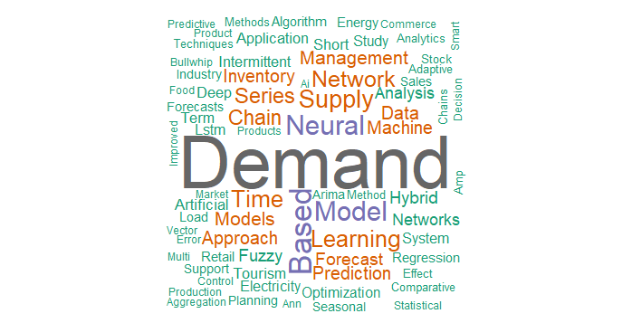
Figura 6 - Nuvem de palavras-chave
Fonte: o autor.

A nuvem de palavras apresentada na Figura 4 sintetiza visualmente os temas mais recorrentes na literatura analisada e reforça a centralidade de conceitos que dialogam diretamente com a proposta desta tese. O destaque da palavra “Demand” reflete a predominância de estudos voltados à previsão de demanda, o que é coerente com a elevada concentração de artigos categorizados na Área 2 da análise de conteúdo (previsão de demanda), responsável por 72% das publicações selecionadas. Termos como “Time Series”, “Forecast”, “Neural” e “Learning” também evidenciam a ênfase da literatura contemporânea em métodos quantitativos avançados — incluindo ARIMA, SARIMA, redes neurais LSTM e modelos híbridos — reforçando que a modelagem preditiva é hoje um dos principais eixos de investigação científica em cadeias de suprimentos. Essa predominância converge diretamente com o objetivo central desta tese, que propõe um framework baseado em séries temporais para previsão de demanda e dimensionamento de estoques no setor frigorífico.
Além disso, a nuvem revela um segundo grupo de termos que se relaciona aos aspectos logísticos e operacionais da cadeia de suprimentos, como “Inventory”, “Safety Stock”, “Optimization” e “Supply Chain”. Esses termos refletem a relevância crescente da integração entre previsão de demanda e estratégias de gestão de estoques — exatamente a lacuna identificada na revisão sistemática. Autores como Wanke (2011) e Heizer, Render e Munson (2016) já destacam que previsões imprecisas impactam diretamente o dimensionamento do estoque de segurança, elevando custos ou provocando rupturas. A presença marcante de palavras associadas à otimização também confirma a tendência recente identificada na literatura analisada, em que mais de 50% dos artigos classificados se concentram na Área 4 (otimização). Isso indica que o avanço dos modelos preditivos tem caminhado conjuntamente com o aperfeiçoamento de métodos de ajuste de parâmetros de estoque — tendência que fundamenta a integração proposta no framework desenvolvido nesta tese.
Por fim, a nuvem de palavras também reforça a evolução metodológica dos estudos recentes, ao evidenciar termos ligados a modelos híbridos e inteligência artificial, como “Neural Network”, “Fuzzy”, “Hybrid”, “Machine Learning” e “Deep Learning”. Essa predominância é consistente com os achados da nossa análise bibliométrica, o que indica que, grande parte das publicações após 2020 passou a empregar abordagens computacionais mais robustas, como LSTM, CatBoost híbrido com algoritmos de otimização e redes neurais profundas aplicadas à previsão e ao estoque. Esse movimento metodológico sustenta a escolha dos modelos adotados nesta pesquisa e reforça o alinhamento da tese ao estado da arte. Assim, a nuvem de palavras não apenas sintetiza graficamente os principais focos da literatura, mas também valida a relevância dos eixos teóricos e metodológicos do presente estudo, evidenciando que o framework proposto se insere de forma pertinente e atualizada no contexto científico contemporâneo sobre previsão de demanda, otimização e gestão de estoques.

Quadro 5 - Palavras-chave da Análise do Conteúdo
Séries Temporais | Previsão de Demanda | Dimensionamento de estoque | Otimização
Modeling | Forecasting | Supply | Optimization
Method | Demand | Inventory
Series | Consumption | Stock
Model |  | Cost
Time |  | Chain
Fonte: O Autor

A seleção dessas palavras-chave deriva diretamente da identificação de termos recorrentes nos estudos iniciais, garantindo que as quatro categorias fundamentais (Séries Temporais, Previsão de Demanda, Dimensionamento de Estoques e Otimização) estivessem representadas na busca (Hyndman; Athanasopoulos, 2018). Cada termo foi identificado como recorrente nos estudos analisados, formando quatro categorias conceituais fundamentais para o desenvolvimento desta pesquisa. Essas categorias refletem o estado da arte dos métodos e abordagens empregados para resolver problemas relacionados à previsão e ao planejamento de estoques, estabelecendo a base teórica que sustenta a proposta metodológica deste trabalho.
Os termos Modeling, Method, Series, Model e Time aparecem recorrentemente em estudos que aplicam modelos de previsão baseados em padrões históricos.
A literatura da RSL mostra o uso frequente de modelos como ARIMA, SARIMA, Holt-Winters, Prophet e redes neurais (LSTM), justificando a presença dessa categoria. Esses trabalhos destacam a importância da modelagem de séries temporais para gerar previsões acuradas em contextos de demanda instável — exatamente a problemática desta pesquisa.
Os termos Forecasting, Demand e Consumption refletem o conjunto de estudos identificados na RSL que discutem métodos estatísticos e de machine learning para estimar consumo futuro. Esses artigos enfatizam que a previsão de demanda é etapa crítica para reduzir custos logísticos, evitar ruptura e melhorar o planejamento operacional.
Os termos Supply, Inventory, Stock, Cost e Chain são recorrentes na literatura de gestão de estoques identificada na RSL. Vários estudos discutem o impacto de níveis de estoque no custo total da cadeia de suprimentos.
Os termos Optimization e Computing refletem os estudos da RSL que utilizam métodos de programação linear, heurísticas, metaheurísticas, otimização combinatória e modelos de simulação para tomada de decisão.
A predominância de modelos como SARIMA, Prophet e LSTM na literatura recente (pós-2018) reforça que o eixo metodológico desta tese está alinhado ao estado da arte. Contudo, a análise de conteúdo revelou que a integração entre previsão e dimensionamento de estoques ainda é limitada, sendo tratada de forma dissociada em muitos casos. Esta tese responde a essa lacuna ao propor um framework único que une as duas frentes.

Os 29 artigos foram classificados de acordo com 4 áreas de conhecimento, conforme relacionado na sequência:

Área 1: Séries Temporais
Área 2: Previsão de demanda
Área 3: Dimensionamento de estoque
Área 4: Otimização

A Área 1 corresponde a estudos que se referem a métodos, modelos ou ferramentas de séries temporais. A Área 2 é uma subsequência da divisão da Área 1, porque aborda pesquisas que abrangem previsão de demanda. A Área 3, são artigos que abordam o dimensionamento de estoque e os artigos da Área 4 abordam a otimização como processo de melhoria dos modelos e métodos.

Quadro 6 - Categorização das pesquisas por área
Autor | Jornal | Artigo | Área 1: Séries Temporais | Área 2: Previsão de demanda | Área 3: Dimensionamento de estoque | Área 4: Otimização
Sachi Nandan Mohanty (2023) | IEEE Access | Time Series Forecasting and Modeling of Food Demand Supply Chain Based on Regressors Analysis | X | X
Ching-Hui Chao (2018) | Applied Soft Computing | Automatic selection of fittest energy demand predictors based on cyber swarm optimization and reinforcement learning |  |  |  | X
ChihChung Ho (2012) | International Journal of Digital Content Technology and its Applications | Back-Propagation Neural Network Combined With a Particle Swarm Optimization Algorithm for Travel Package Demand Forecasting |  | X |  | X
Guanghui Wang (2012) | Procedia Engineering | Demand Forecasting of Supply Chain Based on Support Vector Regression Method |  | X
Ilma Mufidah (2025) | SINERGI | Inventory optimization model using Artificial Neural Network method and Continuous Review (s,Q) |  |  | X | X
Soni Umang (2015) | International Journal of Advanced Trends in Computer Science and Engineering | Demand Forecasting in an Automobile Supply Chain Using Time Series Model | X | X
K. Kalaivani (2024) | foresight | Evaluation of forecasting models for improved passenger market management and rolling stock planning on Indian railways |  | X
Kun Li (2023) | Applied Sciences | Bayesian Network Demand-Forecasting Model Based on Modified Particle Swarm Optimization |  | X |  | X
Joanna Bruzda (2018) | International Journal of Production Economics | Quantile smoothing in supply chain and logistics forecasting |  | X
Martin Trépanier (2024) | Journal of Forecasting | Improving demand forecasting for customers with missing downstream data in intermittent demand supply chains with supervised multivariate clustering |  | X
Hassane Abouaïssa (2023) | Computers & Chemical Engineering | A robust inventory management in dynamic supply chains using an adaptive model-free control |  |  | X
Jimeno A. Fonseca (2020) | Building Simulation Conference proceedings | Hybrid Model for Energy Consumption Forecasting in Buildings Stocks at Tropical Regions |  | X
Ahmed M. Abed (2024) | Frontiers in Sustainability | Accelerate demand forecasting by hybridizing CatBoost with the dingo optimization algorithm to support supply chain conceptual framework precisely |  | X |  | X
Masimba Mukav (2024) | Global Journal of Engineering and Technology Advances | Propagation of best practices in value and supply chain management: Demand forecasting and planning |  | X
P. Suresh (2023) | Wireless Personal Communications | Sales Demand Forecasting in Car Industry Using Seagull Optimization Based Holt Winter and Quantile Regression Neural Network |  | X |  | X
Gabriele Papadia (2021) | Procedia CIRP | Evaluation of deep learning with long short-term memory networks for time series forecasting in supply chain management | X | X
Ghasib Hatim (2019) | Applied Mathematics and Nonlinear Sciences | Inventory management and cost reduction of supply chain processes using AI based time-series forecasting and ANN modeling |  | X | X
Yang Weimin (2024) | Applied Mathematics and Nonlinear Sciences | A neural network-based model for cross-border e-commerce supply chain demand forecasting and inventory optimization |  | X | X | X
Hailan Ran (2021) | PLoS ONE | Construction and optimization of inventory management system via cloud-edge collaborative computing in supply chain environment in the Internet of Things era |  |  | X | X
Tanish Mathur (2024) | INTERANTIONAL JOURNAL OF SCIENTIFIC RESEARCH IN ENGINEERING AND MANAGEMENT | Reviewing Optimization Techniques in Supply Chains: AI and Blockchain Perspectives |  |  |  | X
Zhen Zang (2024) | Intelligent Decision Technologies | Enterprise supply chain network optimization algorithm based on blockchain-distributed technology under the background of digital economy |  |  |  | X
Ganesh Kumar Kantak (2024) | International Journal of Advanced Research in Science Communication and Technology | Supply Chain Intelligence: Deep Learning for Demand Forecasting and Inventory Management |  | X | X
Jae-Woo Chung (2020) | Korean Management Science Review | A New LSTM Method Using Data Decomposition of Time Series for Forecasting the Demand of Aircraft Spare Parts | X | X
Kolawole Iyiola (2024) | Applied Sciences | Out-of-Stock Prediction Model Using Buzzard Coney Hawk Optimization-Based LightGBM-Enabled Deep Temporal Convolutional Neural Network |  |  |  | X
Hayati Mukti Asih (2012) | Advanced materials research | Optimization of Forecasting Moving Average Error in Probabilistic Demand Using Genetic Algorithm Based Fuzzy Logic |  | X |  | X
Arkady Borisov (2010) | Scientific Journal of Riga Technical University Computer Sciences | Demand Forecasting Based on the Set of Short Time Series | X | X
T K Ng (2017) | IOP Conference Series Materials Science and Engineering | An Optimization of Inventory Demand Forecasting in University Healthcare Centre |  | X | X | X
Rossi Septy Wahyuni (2024) | Jurnal Teknik Industri | Artificial Neural Network Model For Optimization of Forecasting Material Inventory |  | X | X | X
El Habib Benlahmar (2022) | Procedia Computer Science | Decision Support Tool for Dynamic Inventory Management using Machine Learning, Time Series and Combinatorial Optimization | X |  | X | X
Fonte: o autor.

Em relação à concentração de estudos ao comparar a Área 1 e Área 2, a área 2 concentra maior número de pesquisas quando tratado o tema de previsão de demanda, que a área 1 que trata especificamente sobre séries temporais. Nas áreas 3 e 4, verifica-se que as pesquisas estão mais concentradas em otimização, comparado à dimensionamento de estoque, conforme é apresentado no quadro.

Quadro 7 - Concentração de estudos por área.
Área 1 | Área 2 | Área 3 | Área 4
21% | 72% | 31% | 52%
Fonte: o autor.

Com base nesses dados, as principais discussões estão centradas em previsão de demanda e otimização. Os 29 artigos selecionados para a análise de conteúdo foram encontrados em 28 periódicos distintos, com apenas o periódico com 2 artigos, Applied Sciences, enquanto todos os outros periódicos possuem apenas 1 artigo cada.
A classificação dos termos agrupados em Séries Temporais, Previsão de Demanda, Dimensionamento de Estoques e Otimização revela a estrutura conceitual que sustenta o desenvolvimento desta pesquisa, ao mesmo tempo em que reflete as principais tendências identificadas na revisão sistemática. Termos como Modeling, Method, Series, Time e Computing evidenciam o papel metodológico das séries temporais dentro da literatura recente, que passou a adotar com maior intensidade modelos sofisticados como SARIMA, Prophet, LSTM e redes neurais híbridas após 2018. Essa tendência foi identificada na RSL, especialmente nos trabalhos de Papadia (2021), Abed (2024) e Chung (2020), que destacam a superioridade dos modelos de aprendizado profundo e métodos híbridos para lidar com sazonalidade, efeitos não lineares e padrões complexos de consumo. Assim, a presença desses termos reforça que o eixo metodológico desta tese — a previsão de demanda baseada em séries temporais — está alinhado ao estado da arte e fundamenta o primeiro módulo do framework proposto.
O segundo conjunto de termos — Forecasting, Demand, Consumption, Supply, Chain — conecta diretamente o propósito dos modelos de previsão ao ambiente aplicado, que no caso desta tese é a cadeia de suprimentos frigorífica. A predominância de termos relacionados ao comportamento da demanda confirma a forte concentração de estudos na Área 2 da análise de conteúdo, responsável por 72% das publicações altamente relevantes selecionadas. Autores como Mohanty (2023), Li (2023) e Suresh (2023) reforçam que a incerteza na demanda é um dos principais agentes de variabilidade em cadeias de suprimentos e, por isso, abordagens quantitativas avançadas tornam-se essenciais para reduzir erros e melhorar a acurácia preditiva. Essa relação justifica a escolha do item de alto valor agregado analisado na tese e apoia a premissa de que a previsão de demanda confiável é o ponto de partida para decisões logísticas estratégicas, especialmente em setores com produtos perecíveis como o frigorífico.
Por fim, os termos ligados ao eixo de Dimensionamento de Estoque e Otimização — Inventory, Stock, Cost, Optimization, Supply, Chain — refletem o desafio central da área: transformar previsões em políticas operacionais eficientes. A literatura analisada na RSL demonstra que essa integração ainda é limitada, sendo uma lacuna importante destacada por diversos autores, como Hatim (2019), Mufidah (2025) e Ran (2021), que tratam de modelos de estoque baseados em previsão e técnicas de otimização, mas geralmente de forma dissociada. A forte presença do termo Optimization no quadro e o fato de mais da metade dos artigos relevantes pertencerem à Área 4 evidenciam o movimento recente de incorporar algoritmos inteligentes — como PSO, GA, CatBoost-OA, Seagull Optimization e modelos fuzzy — para aprimorar parâmetros de estoque, reduzir custos e ajustar níveis de segurança. Assim, esses termos justificam e fortalecem a proposta desta tese de integrar previsão e dimensionamento de estoques em um framework único, respondendo a uma lacuna real identificada na literatura científica.
O gráfico do ano das publicações reforça o conceito apresentado na revisão sistemática do período, uma vez que na análise de conteúdo contemplou-se apenas pesquisas dos anos de 2023 para frente, período esse que foi mencionado previamente como a maior quantidade de pesquisas. Através da leitura dos artigos, é possível verificar novas perspectivas de estudo em relação ao tema.

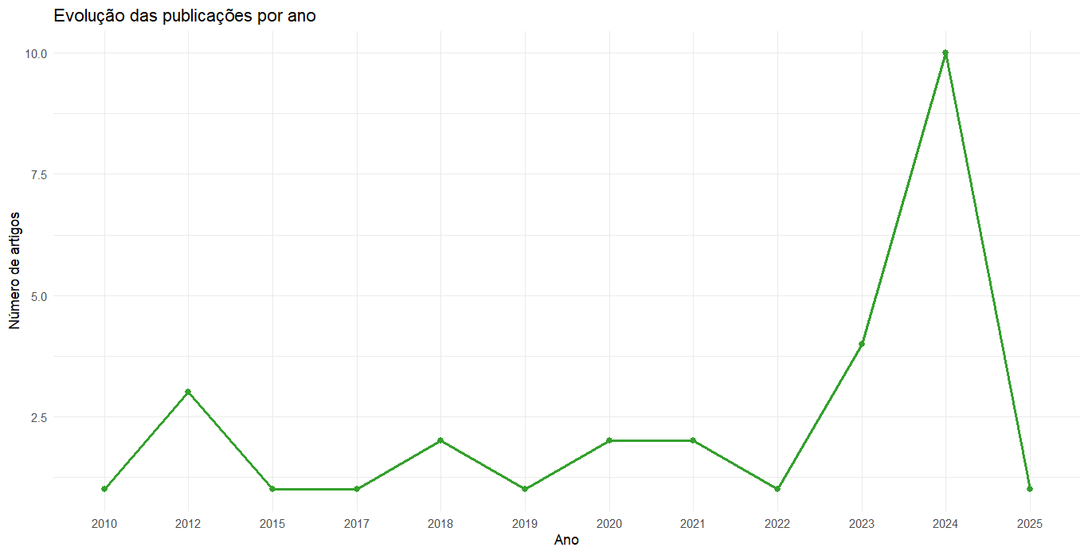
Figura 7 - Ano de publicações das 29 publicações.
Fonte: o autor.
Índia e China se destacam com seis e cinco publicações, enquanto Malásia, Suíca e Indonésia, possuem 2 publicações. Embora Índia e China liderem as publicações, o Brasil não figurou entre os artigos com maior aderência na amostra final, o que evidencia uma oportunidade significativa de impacto e originalidade para esta pesquisa, dado o peso do setor frigorífico na economia brasileira.

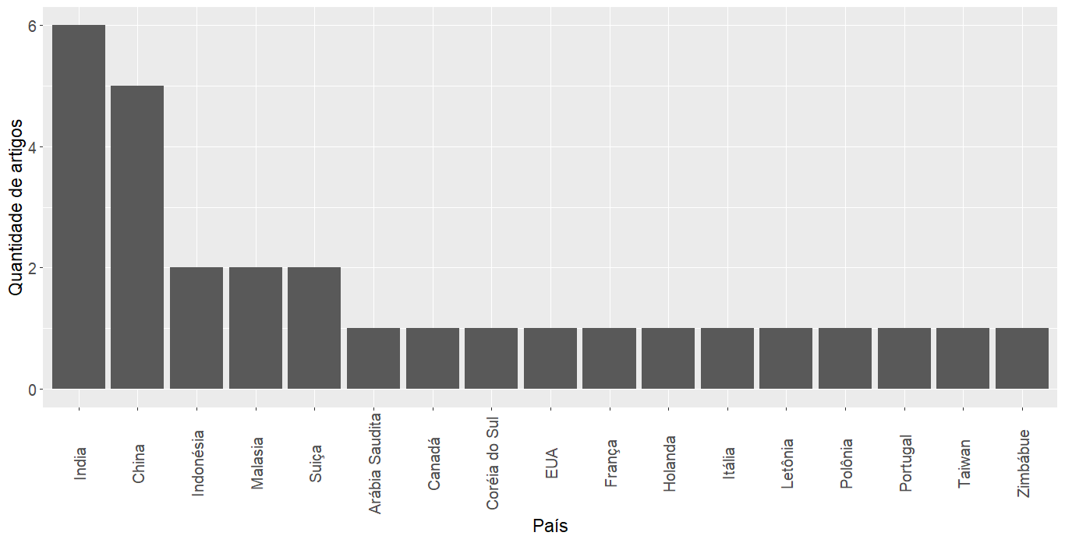
Figura 8 - Número de publicações por país.
Fonte: o autor.

A análise da produção científica revelou que todos os autores identificados aparecem apenas uma vez no conjunto de publicações, cada um representando 3,4% do total da amostra. Entre eles estão Ahmed M. Abed; Arkady Borisov, Arnis Kirshners e Galina Kuleshova; ChihChung Ho e Hanchen Huang; Ching-Hui Chao e Peng-Yeng Yin; El Habib Benlahmar, Khalil Namir e Hassan Labriji; Gabriele Papadia e Massimo Pacella; Ganesh Kumar Kantak, Vishal Sharma e Omer Salih Omer Ali; Ghasib Hatim, Umamaheswaran Praveen e Farnaz Ganjeizadeh; Guanghui Wang; Hailan Ran; Hassane Abouaïssa e Danielle Nyakam Nya; Hayati Mukti Asih, Chairul Saleh, Muhammad Ridwan e Andi Purnomo; Ilma Mufidah, Hanny Setyaningrum e Iphov Kumala Sriwana; Jae-Woo Chung, Jinseob Kim e Jaesung Hwang; Jimeno A. Fonseca, José Antonio Bello Acosta e Hugo Franco; Joanna Bruzda; K. Kalaivani e Vinod Bhatia; Kolawole Iyiola, Ahmed Elghadghad e Ahmad Alzubi; Kun Li e Shebiao Hu; Martin Trépanier, Corey Ducharme e Bruno Agard; Masimba Mukav e Washington Muchineripi Muzari; P. Suresh e S. Vijayakumar; Rossi Septy Wahyuni e Denny Suci Prastiya; Sachi Nandan Mohanty e Sandeep Kumar Panda; Soni Umang; T. K. Ng e Abdul Talib Bon; Tanish Mathur; Yang Weimin; e Zhen Zang e Shen Lei. No total, são 29 autores, cada um com um único artigo, compondo 100% da amostra analisada.
Para análise de conteúdo dos 29 artigos, foi elaborado um protocolo com a finalidade de padronização, ao ler o artigo seriam coletados os dados, classificados e analisados de acordo com os seguintes critérios: i – séries temporais; ii – previsão de demanda; iii – dimensionamento de estoque; iv - otimização; v - motivações do estudo, vi - revisão bibliográfica, vii - contribuições do estudo, viii – limitações; ix - possibilidades de pesquisa futura. Ressalta-se que os processos de seleção realizados no decorrer da revisão sistemática e análise de conteúdo não elimina nenhum dos artigos referenciáveis selecionados na revisão sistemática. O processo realizado no decorrer do estudo identifica os artigos com maior potencial para auxiliar no desenvolvimento do tema sem descartar os demais.

Quadro 8 - Contribuições, Aplicações e limitações dos artigos
Artigo | Time Series Forecasting and Modeling of Food Demand Supply Chain Based on Regressors Analysis
Contribuição | Uso comparativo de sete algoritmos de regressão para prever demanda de alimentos com dados reais (Genpact), mostrando desempenho superior aos métodos estatísticos básicos.
Aplicação | Gestão de estoque, redução de desperdício, planejamento logístico e apoio operacional em setores com demanda variável.
Limitação | Baixa generalização para outros mercados; sensibilidade a eventos inesperados; modelos exigem mais poder computacional.
Artigo | Automatic selection of fittest energy demand predictors based on cyber swarm optimization and reinforcement learning
Contribuição | Sistema automatizado que escolhe o melhor modelo de previsão de energia integrando Cyber Swarm Optimization e Reinforcement Learning.
Aplicação | Planejamento energético, smart grids, gestão de recursos e apoio estratégico para concessionárias.
Limitação | Alta complexidade computacional, dependência de dados históricos completos e dificuldade em lidar com eventos extremos.
Artigo | Back-Propagation Neural Network Combined With a Particle Swarm Optimization Algorithm for Travel Package Demand Forecasting
Contribuição | Modelo híbrido BPNN + PSO, que melhora o treinamento da rede neural e captura não linearidades.
Aplicação | Previsão de demanda de pacotes turísticos, planejamento de oferta, otimização de preços e capacidade em empresas de turismo.
Limitação | Treinamento sensível ao tamanho e qualidade dos dados; risco de overfitting; maior custo computacional.
Artigo | Demand Forecasting of Supply Chain Based on Support Vector Regression Method
Contribuição | Demonstra a superioridade do SVR sobre modelos lineares para prever demanda em ambientes com relações complexas.
Aplicação | Planejamento de estoques, previsão de vendas e definição de níveis operacionais em cadeias de suprimentos voláteis.
Limitação | SVR é sensível à escolha de kernel e parâmetros; difícil de escalar para grandes bases.
Artigo | Inventory optimization model using Artificial Neural Network method and Continuous Review (s,Q)
Contribuição | Integra um modelo (s,Q) de revisão contínua com rede neural para ajustar níveis ótimos de estoque dinamicamente.
Aplicação | Empresas com giro elevado de produtos, reposição contínua e necessidade de otimização de custos de estoque.
Limitação | Necessidade de histórico longo; dificuldade em explicar decisões do modelo (caixa-preta).
Artigo | Demand Forecasting in an Automobile Supply Chain Using Time Series Model
Contribuição | Aplicação de modelos tradicionais de séries temporais (ARIMA, ETS) à previsão da demanda automotiva.
Aplicação | Planejamento de produção, compras e logística na indústria automotiva.
Limitação | Modelos lineares têm baixa performance quando há rupturas de mercado, lançamentos ou choques econômicos.
Artigo | Evaluation of forecasting models for improved passenger market management and rolling stock planning on Indian railways
Contribuição | Comparação de diferentes modelos para prever demanda de passageiros, avaliando impacto no planejamento de frota.
Aplicação | Planejamento de composições, horários e capacidade em sistemas ferroviários.
Limitação | Dependência de dados governamentais; fatores externos como clima e eventos não são previstos adequadamente.
Artigo | Bayesian Network Demand-Forecasting Model Based on Modified Particle Swarm Optimization
Contribuição | Modelo de rede bayesiana otimizado via PSO modificado, combinando incerteza probabilística com busca meta-heurística.
Aplicação | Ambientes com alta incerteza na demanda (saúde, logística, varejo).
Limitação | Treinamento complexo; difícil interpretar dependências em redes grandes.
Artigo | Quantile smoothing in supply chain and logistics forecasting
Contribuição | Introduz suavização por quantis para lidar com assimetria e incerteza na previsão.
Aplicação | Previsão para itens com demanda irregular ou distribuições assimétricas.
Limitação | Modelos mais sensíveis a escolha de quantis; não capturam dependências complexas entre variáveis.
Artigo | Improving demand forecasting for customers with missing downstream data in intermittent demand supply chains with supervised multivariate clustering
Contribuição | Clusterização multivariada supervisionada para lidar com séries incompletas e demanda intermitente.
Aplicação | Indústrias aeroespacial, defesa, peças de reposição.
Limitação | Clusters podem ser instáveis; dependência de hiperparâmetros.
Artigo | A robust inventory management in dynamic supply chains using an adaptive model-free control
Contribuição | Controle adaptativo sem modelo explícito para gerenciar estoques em ambientes dinâmicos.
Aplicação | Cadeias sujeitas a variações rápidas e imprevisíveis.
Limitação | Difícil calibrar; não fornece explicação clara das decisões.
Artigo | Hybrid Model for Energy Consumption Forecasting in Buildings Stocks at Tropical Regions
Contribuição | Modelo híbrido combinando técnicas estatísticas e inteligência artificial adaptado a climas tropicais.
Aplicação | Eficiência energética em edifícios, planejamento de consumo.
Limitação | Pode não generalizar para outros climas; necessidade de muitos dados ambientais.
Artigo | Accelerate demand forecasting by hybridizing CatBoost with the dingo optimization algorithm to support supply chain conceptual framework precisely
Contribuição | Integra CatBoost com Dingo Optimization para melhorar hiperparâmetros e precisão.
Aplicação | Previsões em cadeias com alta não linearidade, como varejo e e-commerce.
Limitação | Complexidade alta e dependência da qualidade do dataset.
Artigo | Propagation of best practices in value and supply chain management: Demand forecasting and planning
Contribuição | Revisão que sistematiza melhores práticas de previsão e planejamento.
Aplicação | Empresas que desejam padronizar processos de previsão.
Limitação | Não apresenta modelos novos; depende de evidências secundárias.
Artigo | Sales Demand Forecasting in Car Industry Using Seagull Optimization Based Holt Winter and Quantile Regression Neural Network
Contribuição | Modelo híbrido: Seagull Optimization + Holt-Winters + Quantile Regression Neural Network.
Aplicação | Previsão de vendas na indústria automotiva.
Limitação | Modelos híbridos são difíceis de implementar e interpretar.
Artigo | Evaluation of deep learning with long short-term memory networks for time series forecasting in supply chain management
Contribuição | Avaliação sistemática de LSTM em previsão de demanda.
Aplicação | Ambientes com padrões complexos e longas dependências temporais.
Limitação | Requer muitos dados; treinamento demorado.
Artigo | Inventory management and cost reduction of supply chain processes using AI based time-series forecasting and ANN modeling
Contribuição | Integra previsão de demanda via IA com otimização de níveis de estoque.
Aplicação | Redução de custos operacionais e melhora do giro de estoque.
Limitação | Dependência de dados limpos e completos.
Artigo | A neural network-based model for cross-border e-commerce supply chain demand forecasting and inventory optimization
Contribuição | Rede neural para prever demanda internacional e ajustar estoques.
Aplicação | Empresas de e-commerce global.
Limitação | Sensível a variações cambiais e sazonalidade cultural.
Artigo | Construction and optimization of inventory management system via cloud-edge collaborative computing in supply chain environment in the Internet of Things era
Contribuição | Sistema que distribui processamento entre nuvem e edge para otimizar inventário em tempo real.
Aplicação | IoT, logística, grandes centros de distribuição.
Limitação | Infraestrutura tecnológica necessária é cara.
Artigo | Reviewing Optimization Techniques in Supply Chains: AI and Blockchain Perspectives
Contribuição | Revisão sobre técnicas de IA e blockchain aplicadas a otimização.
Aplicação | Empresas que querem atualizar processos com tecnologias emergentes.
Limitação | Não avalia desempenho quantitativo.
Artigo | Enterprise supply chain network optimization algorithm based on blockchain-distributed technology under the background of digital economy
Contribuição | Algoritmo que integra blockchain para garantir rastreabilidade e otimizar fluxos.
Aplicação | Cadeias com alta necessidade de transparência (alimentos, fármacos).
Limitação | Alto custo computacional e de implementação.
Artigo | Supply Chain Intelligence: Deep Learning for Demand Forecasting and Inventory Management
Contribuição | Framework de deep learning integrando previsão e inventário.
Aplicação | E-commerce, varejo, manufatura.
Limitação | Modelos complexos e difíceis de explicar.
Artigo | A New LSTM Method Using Data Decomposition of Time Series for Forecasting the Demand of Aircraft Spare Parts
Contribuição | LSTM com decomposição da série para melhorar previsões de demanda esparsa.
Aplicação | Aeronáutica e peças de reposição de baixa rotação.
Limitação | Exige pré-processamento pesado.
Artigo | Out-of-Stock Prediction Model Using Buzzard Coney Hawk Optimization-Based LightGBM-Enabled Deep Temporal Convolutional Neural Network
Contribuição | Modelo híbrido para prever ruptura de estoque.
Aplicação | Varejo de grande porte.
Limitação | Alto custo computacional e dificuldade de reprodução.
Artigo | Optimization of Forecasting Moving Average Error in Probabilistic Demand Using Genetic Algorithm Based Fuzzy Logic
Contribuição | Combinação de lógica fuzzy com GA para melhorar erro de médias móveis.
Aplicação | Ambientes onde a incerteza é alta e as médias móveis são usadas.
Limitação | Método sensível à parametrização do GA.
Artigo | Demand Forecasting Based on the Set of Short Time Series
Contribuição | Método para prever quando há várias séries curtas, usando técnicas de agrupamento e pooling.
Aplicação | Produtos novos, lançamentos, baixa disponibilidade de dados.
Limitação | Baixa robustez se as séries forem muito heterogêneas.
Artigo | An Optimization of Inventory Demand Forecasting in University Healthcare Centre
Contribuição | Modelo voltado a centros de saúde universitários integrando previsão e gestão de estoque.
Aplicação | Hospitais, clínicas e laboratórios.
Limitação | Modelos podem não generalizar para outras instituições de saúde.
Artigo | Artificial Neural Network Model For Optimization of Forecasting Material Inventory
Contribuição | Rede neural aplicada para minimizar erros de previsão e otimizar estoque.
Aplicação | Indústria, construção e logística de materiais.
Limitação | Modelo pouco interpretável.
Artigo | Decision Support Tool for Dynamic Inventory Management using Machine Learning, Time Series and Combinatorial Optimization
Contribuição | Ferramenta que integra ML, séries temporais e otimização combinatória para tomada de decisão.
Aplicação | Empresas com operação complexa e dinâmica.
Limitação | Necessidade de grande infraestrutura digital.
Fonte: o autor.

2.3 .Análise crítica do conteúdo dos artigos
Ao tratar sobre desenvolvimento de modelos de dimensionamento de estoque utilizando a previsão de demanda, estoque e otimização, há diversos assuntos relacionados que podem auxiliar no desenvolvimento desta tese, porém cabe lembrar que o foco é a melhor previsão de estoque para que haja menos perda possível. Sendo assim, a revisão sistemática, análise bibliométrica e análise de conteúdo teve por finalidade identificar importantes referências a serem utilizadas na tese e as lacunas existentes no tema, já que nenhum dos artigos abordou as 4 áreas.
Para o desenvolvimento do modelo foram analisados 662 trabalhos científicos encontrados através de combinações de palavras-chave, posteriormente foram classificados 361 artigos através de critérios de inclusão e exclusão. Após os critérios, encontrou-se 313 artigos na Revisão Sistemática que possuíam relação com o tema. Porém, 29 artigos atendiam aos requisitos da análise do conteúdo.
Nenhum dos trabalhos avaliados integra de forma completa as quatro dimensões que definem o objetivo desta tese — (1) previsão de demanda acurada (com incerteza/probabilística), (2) tradução explícita dessa incerteza em regras de dimensionamento de estoque, (3) otimização econômica que inclui custo da perda/obsolescência e custo de ruptura, e (4) implementação prática em arquitetura operacional de otimização — exatamente a lacuna que esta pesquisa propõe preencher. Portanto, a originalidade deste trabalho reside em desenvolver e validar um modelo aplicado de apoio ao dimensionamento de estoques fundamentado na combinação estruturada de diferentes métodos de previsão da demanda, considerando o comportamento específico de cada série temporal e o impacto direto dessas previsões nas perdas por validade. Em vez de propor um único algoritmo sofisticado ou uma abordagem de otimização matemática completa, o presente estudo avança ao integrar, em um único fluxo analítico, a seleção dos modelos de previsão mais adequados, a avaliação comparativa por métricas consistentes e a definição de parâmetros operacionais que auxiliem o gestor na tomada de decisão. Essa integração permite compreender como variações nos padrões de demanda, sazonalidade, tendência ou irregularidade afetam diretamente o nível de estoque necessário e, consequentemente, o risco de perdas. Além disso, o modelo desenvolvido possibilita ao gestor testar cenários, ajustar parâmetros e visualizar o impacto das previsões sobre o estoque, contribuindo para uma decisão mais embasada, transparente e alinhada ao objetivo central da tese: reduzir as perdas por vencimento por meio de uma melhor previsão e de um dimensionamento de estoque mais coerente com a realidade operacional da organização.
A análise crítica do portfólio bibliográfico revela que a literatura atual, embora tecnicamente avançada, apresenta hiatos importantes que justificam a proposição deste framework. A síntese das lacunas identificadas foi organizada em três eixos fundamentais:
A. Dissociação entre Acurácia e Decisão Operacional: Observa-se um esforço massivo em reduzir erros estatísticos (MAPE e RMSE), como demonstrado nos estudos de Arunraj (2016) e Falatouri et al. (2022), que comparam modelos SARIMA e LSTM no varejo alimentar. Entretanto, conforme aponta o hiato recorrente na amostra, o ganho de acurácia raramente é convertido em regras formais de dimensionamento de estoques. Autores como Marques (2020) e Zhang et al. (1998) exploram redes neurais e modelos híbridos, mas falham em discutir como a incerteza da previsão afeta as políticas operacionais de reposição.
B. Otimização Baseada em Erro vs. Otimização Econômica: O uso de metaheurísticas para ajuste de hiperparâmetros é frequente para melhorar o desempenho de algoritmos de Machine Learning. Contudo, as funções-objetivo dessas otimizações costumam ser puramente matemáticas. Falta à literatura a integração direta dessas técnicas com objetivos econômicos, como a minimização do custo total de estoque ou a redução das perdas por perecibilidade, um ponto crítico para o setor de carnes, onde a obsolescência impacta diretamente a margem (SANTOS; ALMEIDA, 2021).
C. Negligência com a Perecibilidade no Fluxo de Modelagem: Embora trabalhos como o de Araújo et al. (2018) apliquem gestão de estoque ao setor alimentício, a complexidade da degradação do produto frigorífico ainda é tratada de forma simplificada. A integração da previsão probabilística com o risco de perda por validade — cerne desta tese — permanece como uma lacuna prática, uma vez que a maioria dos modelos assume demandas estáveis ou ignora o impacto das sobras no fluxo de caixa organizacional.

2.4 .Proposta de framework para dimensionamento de estoques
FRAMEWORK
Com base nas lacunas identificadas e nas necessidades operacionais envolvidas, a presente pesquisa propõe um framework integrado. A Figura 9A apresenta o Framework proposto simplificado, ilustrando o fluxo macro das informações, desde a coleta de dados até a saída das políticas de estoque, permitindo uma visão sistêmica da arquitetura sugerida.

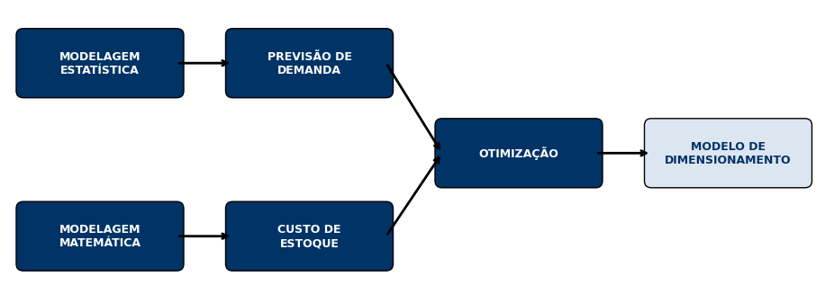
Figura 9A - Framework proposto simplificado
Fonte: O Autor

Para compreender a operacionalização de cada pilar estratégico, a Figura 9B detalha o Framework proposto acima. Nesta versão, são explicitados os componentes de pré-processamento, os algoritmos de previsão utilizados e as informaçoes que compõem a função bjetivo da otimização, garantindo a reprodutibilidade do modelo em diferentes contextos industriais.

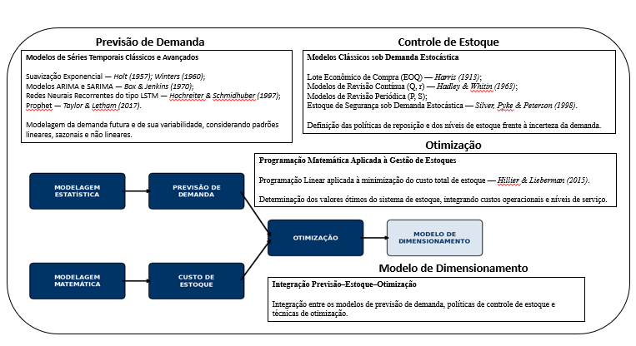
Figura 9B - Framework proposto detalhado
Fonte: O Autor

A transição da visão simplificada para a detalhada evidencia que a robustez do modelo reside na interconexão entre as etapas. Enquanto a literatura tradicional trata esses processos de forma estanque, as Figuras 9A e 9B demonstram que a saída de um bloco de previsão fundamentado em Box et al. (2015) é o insumo direto para a otimização econômica proposta por Hillier e Lieberman (2015).
À luz da revisão da literatura apresentada, este capítulo propôs um framework conceitual que integra modelos de previsão de demanda, políticas de controle de estoque e técnicas de otimização, com o objetivo de estruturar um modelo de dimensionamento de estoques orientado à redução de custos e perdas operacionais. O framework consolida contribuições clássicas e contemporâneas, organizando-as de forma sistemática e funcional, de modo a evidenciar o encadeamento lógico entre as etapas do processo decisório.
No primeiro bloco, a previsão de demanda é tratada a partir de modelos de séries temporais clássicos e avançados. Essa abordagem contempla desde métodos estatísticos tradicionais, como a suavização exponencial e modelos ARIMA/SARIMA (BOX et al., 2015; HYNDMAN; ATHANASOPOULOS, 2018), até técnicas mais recentes de decomposição estrutural e aprendizado profundo, como o Prophet e redes LSTM (TAYLOR; LETHAM, 2018; FALATOURI et al., 2022). Essa diversidade metodológica é essencial para capturar padrões complexos — lineares, sazonais e não lineares — fornecendo estimativas mais robustas e aderentes à realidade operacional de setores com alta volatilidade, como o alimentício (ARUNRAJ et al., 2016).
Em seguida, as previsões obtidas alimentam os modelos de controle de estoque, fundamentados na literatura clássica sob demanda estocástica. São consideradas políticas consagradas de revisão contínua e periódica, além do Lote Econômico de Compra (EOQ) e a definição do estoque de segurança (SILVER et al., 2016; CHOPRA; MEINDL, 2016). Este bloco desempenha um papel central na mitigação dos riscos associados à incerteza da demanda e ao efeito chicote (bullwhip effect), traduzindo informações probabilísticas em regras operacionais de reposição (LEE et al., 1997; BARROS et al., 2021).
O terceiro bloco do framework incorpora técnicas de otimização baseadas em programação matemática, com destaque para a programação linear aplicada à minimização do custo total de estoque (HILLIER; LIEBERMAN, 2015). Nessa etapa, os parâmetros do sistema são ajustados de forma integrada, considerando simultaneamente custos operacionais, níveis de serviço e eficiência produtiva (SLACK et al., 2009; BALLOU, 2006). O objetivo é garantir que a solução técnica seja economicamente eficiente e aplicável ao ambiente de gestão industrial (CARVALHO; SOUZA, 2018).

Por fim, o framework culmina na proposição de um modelo integrado de dimensionamento de estoques, no qual previsão de demanda, controle de estoque e otimização são tratados de maneira conjunta. Essa integração constitui o principal diferencial da proposta, ao articular métodos amplamente discutidos na literatura em uma estrutura unificada, capaz de apoiar a tomada de decisão estratégica e reduzir as lacunas de desperdício e perda por validade observadas em abordagens isoladas (SIMCHI-LEVI et al., 2007; SANTOS; ALMEIDA, 2021).
Dessa forma, o framework proposto estabelece a base conceitual para o desenvolvimento do modelo analítico apresentado nos capítulos subsequentes, bem como para a análise empírica e a discussão dos resultados, contribuindo para o avanço da literatura aplicada à gestão de estoques sob incerteza da demanda.

3. APLICAÇÃO DO FRAMEWORK
Este capítulo apresenta os fundamentos teóricos que sustentam a pesquisa proposta, organizados de forma a contextualizar os conceitos essenciais ao desenvolvimento do modelo de previsão de demanda e dimensionamento de estoques no setor frigorífico. Inicialmente, são discutidas as principais técnicas de modelagem de séries temporais, incluindo abordagens clássicas como média móvel, SARIMA e métodos de suavização exponencial, bem como modelos mais avançados, como LSTM e Prophet. Em seguida, são abordados os indicadores de desempenho utilizados para avaliar a acurácia das previsões, além de uma contextualização da aplicação de séries temporais no mercado frigorífico brasileiro. O capítulo também contempla os principais modelos de dimensionamento de estoque e estratégias de gestão logística, fornecendo uma base sólida para a proposta metodológica do trabalho. Nas subseções seguintes apresentaremos apresenta as equações e a aplicação do estudo de caso.

3.1 MODELAGEM ESTATÍSTICA
A seguir são apresentadas as técnicas envolvidas neste estudo.

3.1.1 Fundamentos de Séries Temporais
A análise das séries temporais é baseada na suposição de que valores sucessivos dos dados representam formas de medidas consecutivas tomadas em intervalos de tempos iguais, denominadas séries discretas (BOX et al., 2015; MORETTIN; TOLOI, 2006; CHATFIELD, 2000).
Se assumirmos que a série segue um modelo aditivo, então, matematicamente, ela pode ser descrita pela equação (BOX et al., 2015; HYNDMAN; ATHANASOPOULOS, 2018):

Y_{t} = S_{t} + T_{t} + E_{t} (1)​

conforme apresentado na literatura de séries temporais (MORETTIN; TOLOI, 2006).
Onde:
- E_{t} : É o componente do erro no período t.
- Y_{t} : valor observado da série no tempo t .
- T_{t} : componente tendência, que indica o comportamento de longo prazo da série (como crescimento ou queda).
- S_{t} :componente sazonal, que representa flutuações periódicas (como meses ou estações).
A decomposição da série nesses componentes segue a abordagem clássica proposta na literatura (CHATFIELD, 2000; HYNDMAN; ATHANASOPOULOS, 2018).
Se a série for mais bem descrita por um modelo multiplicativo (BOX et al., 2015; MORETTIN; TOLOI, 2006), então a equação vira:

Y_{t} = S_{t} x T_{t} x E_{t} (2)​

A escolha entre um modelo aditivo ou multiplicativo é baseada na análise da componente sazonal. Observe se as variações sazonais são relativamente constantes ou mudam conforme o nível (valores absolutos) da série cresce (CHATFIELD, 2000; HYNDMAN; ATHANASOPOULOS, 2018).
Existem dois objetivos principais na análise de séries temporais: o primeiro consiste em compreender a estrutura subjacente da sequência de observações, e o segundo é fazer previsões de valores futuros. Uma vez identificado o padrão de comportamento, é possível extrapolar o padrão identificado e prever eventos futuros.
Isso pode incluir modelos, tais como Médias Móveis Simples (MMS), ou modelos mais complexos, como Suavização Exponencial Simples, de Holt ou Dupla, e de Holt-Winters. “Modelos específicos, como o de Holt-Winters e o ARIMA, são eficazes na previsão de demanda para produtos perecíveis, considerando as variações sazonais e as tendências de consumo.” (GOMES; COSTA, 2019).
As abordagens baseadas na análise de séries temporais estão entre as mais utilizadas, destacando-se, por exemplo, a média móvel integrada com componentes autorregressivos e a suavização exponencial desenvolvida por Holt e Winter. Essas técnicas são amplamente reconhecidas, especialmente na previsão de demanda no varejo, por sua capacidade de captar tendências e padrões sazonais de consumo (MARQUES; DA FONSECA; ALEXANDRE, 2020).

3.1.1.1 Média móvel

A série temporal de média móvel é uma técnica utilizada para suavizar uma série temporal, tornando os padrões mais claros e reduzindo o ruído aleatório. Envolve calcular a média de um número fixo de observações consecutivas em um determinado ponto no tempo. “Os modelos de média móvel são amplamente utilizados em séries temporais para suavizar dados e identificar tendências ao eliminar ruídos aleatórios.” (GOMES; OLIVEIRA, 2020).
Existem dois tipos principais de médias móveis, o modelo de Média Móvel Simples (MMS) e o de Média Móvel Ponderada (MMP). No primeiro, a média é calculada simplesmente somando os valores das observações em um determinado intervalo de tempo e dividindo pela quantidade de observações. “A média móvel simples (MMS) é a técnica mais básica de suavização de séries temporais, que calcula a média de um conjunto fixo de dados passados, ajustando-se conforme novos dados são adicionados.” (PEREIRA; LIMA, 2019).

${MMS}_{t} = \frac{X_{t}+ X_{t-1}+…+ X_{t-(n-1)}}{n}$ (3)​

Onde:
- ${MMS}_{t}$: É o valor da média móvel no período t.
- $X_{t}$: É o valor observado da série no período t.
- $n$: É o número de períodos utilizados para calcular a média.

No segundo, diferentes pesos são atribuídos às observações dentro do intervalo de tempo, dando maior importância aos valores mais recentes (ou, dependendo do contexto, aos valores mais antigos). Isso significa que algumas observações têm mais influência na média do que outras. A equação da MMP para um ponto t na série temporal é dada por:

${MMP}_{t} = \frac{{w_{1} . X}_{t}+ {w_{2} . X}_{t-1}+…+ {w_{n} . X}_{t-(n-1)}}{w_{1}+ w_{2}+…+ w_{n}}$ (4)
​
Onde:
- ${MMP}_{t}$ : É o valor da média móvel ponderada no período t.
- $X_{t}$: É o valor observado da série no período t.
- $w_{1}+w_{2} +...+w_{n}$: São os pesos atribuídos aos valores dos períodos t, t−1, …,t−(n−1).
- $n$: É o número de períodos considerados

A média móvel é uma técnica simples usada para suavizar flutuações aleatórias e evidenciar padrões, mas pode introduzir atrasos e não captar bem tendências complexas (FERREIRA; SOUZA, 2019). Sua eficácia depende do tamanho da janela adotada e, em séries não estacionárias, pode gerar previsões imprecisas (OLIVEIRA; GOMES, 2021). Por isso, é recomendada em conjunto com métodos mais avançados para maior precisão analítica.

3.1.1.2 Suavização exponencial simples

A suavização exponencial simples é utilizada na análise de séries temporais para suavizar os dados e fazer previsões simples baseadas em médias ponderadas dos valores passados. É uma abordagem eficaz para detectar tendências em dados que podem ter flutuações irregulares ou ruídos.
A suavização exponencial simples é uma técnica de previsão de séries temporais que atribui pesos exponencialmente decrescentes às observações passadas, permitindo a obtenção de uma estimativa atualizada da média da série (SILVA; ALMEIDA, 2018).
A fórmula básica para calcular a suavização exponencial simples em um determinado período é:
S_{t} = α . Y_{t} + (1 – α) . L_{t-1} (5)
​
Onde:
- S_{t} : É o valor suavizado no período 𝑡
- Y_{t} : É o valor observado da série no período 𝑡
- L_{t-1} : É o nível suavizado no período anterior.
- α : É o parâmetro de suavização (entre 0 e 1).

Para iniciar o processo de suavização exponencial simples, é necessário fornecer um valor inicial para a previsão. Isso pode ser feito simplesmente usando o primeiro valor da série temporal como previsão inicial. À medida que novos dados são observados, a previsão é atualizada usando a fórmula acima. A constante de suavização α determina o quanto os novos dados influenciam a previsão atual. Valores maiores de α dão mais peso aos dados mais recentes, enquanto valores menores dão peso mais uniforme aos dados históricos. “Os modelos de suavização exponencial simples são amplamente utilizados na previsão de vendas devido à sua capacidade de fornecer previsões rápidas e precisas, mesmo com dados limitados.” (Martins, R. L.; Freitas, L. C., 2020).
A suavização exponencial simples é uma técnica fácil de implementar e compreender, mas pode não capturar bem padrões complexos em séries temporais. “Uma das principais limitações da suavização exponencial simples é sua incapacidade de capturar tendências e padrões sazonais, o que pode levar a previsões menos precisas em séries temporais complexas." (Ferreira, J. L.; Souza, M. A., 2020). No entanto, é um bom ponto de partida para a modelagem de séries temporais e pode ser combinada com outras técnicas mais avançadas para melhorar a precisão das previsões.

3.1.1.3 Suavização exponencial com tendência

A suavização exponencial com tendência é uma extensão da suavização exponencial simples que leva em conta não apenas os padrões de médio prazo, mas também as tendências de longo prazo presentes nos dados da série temporal. Essa técnica é útil quando os dados exibem uma tendência linear ou não linear ao longo do tempo. A suavização exponencial com tendência, também denominada suavização exponencial dupla, é uma técnica de previsão de séries temporais que emprega duas constantes de suavização, permitindo modelar simultaneamente o nível e a tendência da série (PEREIRA; ALMEIDA, 2019).
Existem várias variações da suavização exponencial com tendência, sendo duas das mais comuns (HOLT, 1957; HYNDMAN; ATHANASOPOULOS, 2018):
Suavização Exponencial com Tendência Linear: Esta abordagem estende a suavização exponencial simples adicionando uma componente de tendência linear à previsão. A fórmula básica para a suavização exponencial com tendência linear é:
Equação do nível: Captura o valor base da série, ajustado para levar em conta tanto o valor observado quanto a tendência estimada.
L_{t} = α . Y_{t} + (1 – α) . (L_{t-1} + T_{t-1}) (6)​

Onde:
- L_{t} : É o nível suavizado no tempo 𝑡
- Y_{t} : É o valor observado da série no tempo 𝑡
- L_{t-1}: É o nível suavizado no período anterior;
- T_{t-1} : É a tendência suavizada no período anterior;
- α : É o parâmetro de suavização do nível (entre 0 e 1).

Equação da Tendência: Reflete a inclinação ou a taxa de variação da série ao longo do tempo.
T_{t} = β . (L_{t} - L_{t-1}) + (1 – β) . T_{t-1} (7)
​
Onde:
T_{t} é a tendência suavizada no tempo 𝑡
L_{t} - L_{t-1} é a diferença entre o nível atual e o anterior (uma estimativa da nova tendência)
T_{t-1} é a tendência suavizada no período anterior;
β é o parâmetro de suavização da tendência (entre 0 e 1).

Equação de previsão: O valor futuro F_{t +m} é uma combinação do nível atual L_{t} e a tendência projetada para m períodos no futuro.
F_{t +m =} L_{t} + m . T_{t} (8)​

- F_{t +m} é a previsão para m períodos à frente.
- L_{t} é o nível suavizado no tempo t.
- T_{t} é a tendência suavizada no tempo t.
- m é o número de períodos futuros para os quais a previsão é calculada.

Suavização Exponencial com Tendência Exponencial: Esta variação leva em conta uma tendência exponencial, que é útil quando a tendência na série temporal não é linear. A fórmula para a suavização exponencial com tendência exponencial é semelhante à suavização exponencial com tendência linear, mas a componente de tendência é atualizada de forma exponencial.
Equação do nível: o valor observado Y_{t} é dividido pela tendência do período anterior T_{t} - ₁ para ajustar o impacto da tendência exponencial.

$L_{t}= ∝ . \frac{Y_{t}}{T_{t-1}}+\left(1- ∝\right) . L_{t-1}$ (9)

Onde:
- $L_{t}$ é o nível suavizado no tempo 𝑡.
- $Y_{t}$ é o valor observado no tempo 𝑡.
- $L_{t-1}$é a tendência suavizada no período anterior.
- α é o parâmetro de suavização do nível (entre 0 e 1).
Equação da Tendência: calcula a razão entre o nível atual e o anterior, refletindo o crescimento ou decrescimento da série, suavizando-o com o fator β.
$T_{t}= β . \frac{L_{t}}{L_{t-1}}+\left(1- β\right) . T_{t-1}$ (10)

Onde:
- $T_{t}$ é a tendência suavizada no tempo 𝑡.
- $L_{t}$ e $L_{t-1}$ são os níveis suavizados nos períodos atuais e anteriores.
- β é o parâmetro de suavização da tendência (entre 0 e 1).

Equação de previsão: considera a evolução exponencial da tendência multiplicando o nível L_{t} e pela tendência T_{t} elevada ao número de períodos m, para capturar a natureza exponencial da variação ao longo do tempo.
F_{t+m} = L_{t} . $T_{t}^{m}$ (11)

- F_{t+m} é a previsão para m períodos à frente.
- L_{t} é o nível suavizado no tempo t,
- $T_{t}^{m}$ representa a multiplicação da tendência T_{t} , m vezes, indicando a evolução exponencial da tendência ao longo de m períodos.

Ambas as abordagens permitem previsões que levam em consideração tanto a tendência quanto os padrões sazonais e aleatórios presentes nos dados da série temporal. A escolha entre elas depende da natureza da tendência nos dados e da precisão desejada na previsão.
Os modelos de suavização exponencial com tendência são amplamente utilizados na previsão de vendas de produtos que exibem crescimento ou declínio ao longo do tempo, fornecendo uma estimativa robusta para o planejamento de longo prazo (Martins, R. L.; Freitas, L. C., 2021).
Uma limitação significativa da suavização exponencial com tendência é sua incapacidade de capturar padrões sazonais, o que pode levar a previsões imprecisas em séries temporais com variações periódicas (Ferreira, J. L.; Souza, M. A., 2018).

3.1.1.4 Holt-Winters

Os modelos de Holt-Winters, também conhecidos como suavização exponencial tripla, são projetados para prever séries temporais que exibem padrões sazonais e tendências, utilizando três componentes principais: nível, tendência e sazonalidade (Pereira, J. S.; Almeida, V. T., 2019). Ele é usado para fazer previsões em séries temporais que exibem tendências e sazonalidades.
O primeiro componente modela a tendência dos dados ao longo do tempo. Pode ser uma tendência crescente ou decrescente. O segundo modela padrões sazonais que se repetem em intervalos fixos de tempo. Por exemplo, vendas sazonais que aumentam durante certas épocas do ano. Por fim, o terceiro captura a variação aleatória ou irregular presente nos dados que não pode ser explicada pelas tendências ou sazonalidades.
Existem duas variações principais do método de Holt-Winters, dependendo de como a sazonalidade é modelada: Aditivo ou Multiplicativo (WINTERS, 1960; BOX et al., 2015).

Holt-Winters Aditivo: Na abordagem aditiva, a sazonalidade é considerada uma quantidade fixa que é adicionada ou subtraída do valor previsto. Esta abordagem é apropriada quando a magnitude da sazonalidade é constante ao longo do tempo.

Equação do nível:
L_{t} = α . (Y_{t} - S_{t-s}) + (1 – α) . (L_{t-1} + T_{t-1}) (12)

- L_{t} é o nível suavizado no tempo 𝑡.
- Y_{t} é o valor observado no tempo 𝑡.
- S_{t-s} é o componente sazonal no tempo t (onde s é o comprimento da sazonalidade)
T_{t-1} é a tendência suavizada no período anterior
α é o parâmetro de suavização do nível (entre 0 e 1)

Equação da Tendência:
$T_{t}= β . {(L}_{t}- L_{t-1})+\left(1- β\right) . T_{t-1}$ (13)
Onde:
- T_{t} é a tendência suavizada no tempo 𝑡
- β é o parâmetro de suavização da tendência (entre 0 e 1).

Equação da sazonalidade:
S_{t} = γ . (Y_{t} - L_{t}) + (1 – γ) . S _{t-s} (14)

- S_{t} é o componente sazonal suavizado no tempo t
- γ é o parâmetro de suavização do nível (entre 0 e 1)

Equação de previsão: considera a evolução exponencial da tendência multiplicando o nível L_{t} e pela tendência T_{t} elevada ao número de períodos m, para capturar a natureza exponencial da variação ao longo do tempo.
F_{t+m} = L_{t} + m . T_{t} + S_{t+m-s} (15)

F_{t+m} é a previsão para m períodos à frente
L_{t} é o nível suavizado no tempo t
T_{t} é a tendência suavizada no tempo t
S_{t+m-s} o componente sazonal previsto com base no padrão sazonal anterior

Holt-Winters Multiplicativo: Na abordagem multiplicativa, a sazonalidade é considerada uma proporção do valor previsto. Esta abordagem é apropriada quando a magnitude da sazonalidade varia com o nível da série temporal (WINTERS, 1960; HYNDMAN; ATHANASOPOULOS, 2018).

Equação do nível:
$L_{t}= ∝ . \frac{Y_{t}}{S_{t-s}}+\left(1- ∝\right) . {(L}_{t-1}+ T_{t-1 })$ (16)

- L_{t} é o nível suavizado no tempo 𝑡.
- Y_{t} é o valor observado no tempo 𝑡.
- S_{t-s} é o componente sazonal no tempo t.
- T_{t-1} é a tendência suavizada no período anterior.
- α é o parâmetro de suavização do nível.

Equação da Tendência:
$T_{t}= β . {(L}_{t}- L_{t-1})+\left(1- β\right) . T_{t-1}$ (17)

Onde:
- T_{t} é a tendência suavizada no tempo 𝑡.
- β é o parâmetro de suavização da tendência.

Equação da sazonalidade:
S_{t} = γ . $\frac{Y_{t}}{L_{t}}$ + (1 – γ) . S _{t-s} (18)

- S_{t} é o componente sazonal suavizado no tempo t.
- γ é o parâmetro de suavização da sazonalidade.

Equação de previsão:
F_{t+m} = (L_{t} + m . T_{t} .) S_{t+m-s} (19)

- F_{t+m} é a previsão para m períodos à frente.
- L_{t} é o nível suavizado no tempo t.
- T_{t} é a tendência suavizada no tempo t.
- S_{t+m-s} é o componente sazonal para o tempo t+m−s.

Para fazer previsões usando o método de Holt-Winters, é necessário estimar os parâmetros do modelo, incluindo os fatores de suavização para a tendência, a sazonalidade e o erro aleatório. Isso geralmente é feito usando técnicas de otimização, como a minimização do erro quadrático médio.
O método de Holt-Winters é uma técnica poderosa para modelar e prever séries temporais com tendências e sazonalidades. “Uma das principais vantagens dos modelos de Holt-Winters é sua capacidade de capturar com precisão tanto a sazonalidade quanto a tendência em séries temporais, tornando-os ideais para previsões em setores como varejo e energia. (Pereira, J. S.; Almeida, V. T., 2020).
No entanto, é importante notar que ele pode ser sensível a mudanças repentinas nos dados e pode exigir ajustes manuais para lidar com séries temporais muito voláteis ou com padrões sazonais irregulares.

3.1.1.5 Modelo SARIMA

O modelo SARIMA é uma extensão do modelo ARIMA, incorporando componentes sazonais que permitem capturar padrões periódicos nas séries temporais. (Pereira, J. S.; Almeida, V. T., 2020). A robustez e a flexibilidade do modelo SARIMA o tornam uma ferramenta essencial para análise de séries temporais, especialmente em contextos em que os dados apresentam sazonalidade evidente.
Um modelo SARIMA é caracterizado por sua estrutura de componentes sazonais e não sazonais, que incluem parâmetros de autorregressão, diferenciação e média móvel. (Silva, M. A.; Oliveira, F. P., 2019). A notação SARIMA é geralmente expressa como SARIMA (𝑝, 𝑑, 𝑞)(𝑃, 𝐷, 𝑄)_{s}, onde, 𝑝 é a ordem do componente autorregressivo (AR), 𝑑 é o grau de diferenciação não sazonal, 𝑞 é a ordem do componente de média móvel (MA), 𝑃 é a ordem do componente autorregressivo sazonal, 𝐷 é o grau de diferenciação sazonal, 𝑄 é a ordem do componente de média móvel sazonal, 𝑠 é o período da sazonalidade (BOX et al., 2015; HYNDMAN; ATHANASOPOULOS, 2018).

Φ _{P} (B^{S})ϕ_{p} (B)(1−B)^{d} (1−B)^{D}y_{t} = Θ_{Q}(B^{s})θ_{q}(B)ϵ_{t} (20)​

Onde:
- y_{t} : É a série temporal observada.
- 𝐵 : É o operador de defasagem.
- 𝜖_{t} : É o termo de erro aleatório.
- ϕ_{p} (B) e θ_{q}(B): São polinômios de ordem 𝑝 e 𝑞, respectivamente.
- Φ _{P} (B^{S}) e Θ_{Q}(B^{s}): São polinômios sazonais de ordem 𝑃 e 𝑄, respectivamente.

A identificação dos parâmetros adequados para o modelo SARIMA é um processo crítico que envolve Análise de Autocorrelação, Diferenciação, Seleção de Modelos, Estimativa de Parâmetros e Validação do Modelo (BOX et al., 2015; MORETTIN; TOLOI, 2006). As funções de autocorrelação (ACF) e autocorrelação parcial (PACF) são ferramentas essenciais na análise de séries temporais, pois ajudam a identificar padrões de dependência entre os valores passados e os atuais. A ACF mede a correlação entre observações em diferentes defasagens, permitindo detectar sazonalidade e dependências globais na série. Já a PACF foca na relação direta entre uma observação e suas defasagens, eliminando influências intermediárias. A diferenciação é aplicada para remover tendências e componentes sazonais, tornando a série estacionária, uma condição necessária para a aplicação de modelos como ARIMA e SARIMA, que pressupõem uma média e variância constantes ao longo do tempo. Com base na análise da ACF e PACF, são escolhidos valores apropriados para 𝑝, 𝑑, 𝑞, 𝑃, 𝐷 e 𝑄. Através de métodos como Máxima Verossimilhança ou Mínimos Quadrados são estimados os parâmetros do modelo e a adequação é avaliada por meio de testes estatísticos, como o teste de Ljung-Box, e pela análise de resíduos.
O SARIMA é eficaz em capturar tanto padrões sazonais quanto não sazonais, o que é uma vantagem significativa em relação a modelos que não consideram a sazonalidade. Pode ser adaptado a uma ampla gama de séries temporais, com diferentes padrões e estruturas. Os parâmetros do modelo têm interpretações claras e significativas, facilitando a análise dos resultados. “Os modelos SARIMA são eficazes na previsão de vendas de produtos que apresentam sazonalidade, como os alimentos e bebidas, permitindo um planejamento mais preciso de estoque.” (Gomes, R. A.; Santos, E. J., 2018).
O modelo SARIMA é uma ferramenta poderosa para a análise e previsão de séries temporais, especialmente em contextos em que a sazonalidade é um fator dominante. Sua capacidade de incorporar componentes sazonais e não sazonais o torna altamente eficaz em uma variedade de aplicações. No entanto, a seleção adequada dos parâmetros e a validação rigorosa do modelo são essenciais para garantir previsões precisas e confiáveis. “Apesar de sua eficácia, os modelos SARIMA podem ser limitados por sua complexidade e pela necessidade de grandes volumes de dados históricos para parametrização adequada.” (Mendonça, L. R.; Almeida, P. S., 2020).

3.1.1.6 Modelo PROPHET

Este modelo foi desenvolvido pelo Facebook como uma ferramenta robusta para a previsão de séries temporais, sendo especialmente eficaz em dados com sazonalidades e tendências complexas (TAYLOR; LETHAM, 2017; TAYLOR; LETHAM, 2018). O Prophet é reconhecido pela sua facilidade de uso, flexibilidade e capacidade de lidar com dados ausentes e variações sazonais.
O Prophet é uma ferramenta de modelagem de séries temporais. Para facilitar a geração de previsões de alta qualidade, especialmente em contextos empresariais. Lançado como software de código aberto em 2017, o modelo é baseado em uma estrutura de regressão aditiva, incorporando componentes como tendência linear ou logística, sazonalidades (diária, semanal e anual), feriados e eventos especiais, além de ser robusto a dados ausentes e outliers. Seu diferencial está na facilidade de uso e na capacidade de adaptação a mudanças abruptas de tendência, sendo acessível mesmo a usuários com pouca experiência em séries temporais (RAFFERTY, 2023).
Algumas das principais características do modelo incluem a capacidade de lidar com grandes volumes de dados e lacunas temporais, a flexibilidade na inclusão de efeitos sazonais e eventos especiais, a facilidade na interpretação e ajuste dos parâmetros e a adequação a dados com tendências não lineares e mudanças bruscas. O modelo é particularmente útil em situações em que a coleta de dados pode ser irregular e onde é necessário incorporar efeitos de eventos especiais, como feriados ou lançamentos de produtos.
O modelo Prophet incorpora três componentes principais: uma tendência não linear, componentes sazonais múltiplos e uma lista de feriados que afetam os dados, permitindo a modelagem flexível de séries temporais complexas. (Taylor, S. J.; Letham, B., 2017). Ou seja, modela a série temporal 𝑦(𝑡) como a soma de três componentes principais: tendência 𝑔(𝑡), sazonalidade 𝑠(𝑡) e feriados ℎ(𝑡), além de um termo de erro 𝜖(t):

𝑦(𝑡) = 𝑔(𝑡) + 𝑠(𝑡) + ℎ(𝑡) + 𝜖(t) (21)​

A tendência 𝑔(𝑡) é a parte do modelo que captura a evolução a longo prazo da série temporal. O Prophet suporta duas formas de modelar a tendência:
- Crescimento Linear:
$g\left(t\right)=\left(k+a. t\right). (1- \frac{y_{max}}{1+exp⁡(-k.\left(t-m\right))}$) (22)​

- Crescimento Logístico:
$g\left(t\right)= \frac{C}{1+exp⁡(-k.\left(t-m\right))}$ (23)​

Onde 𝑘 é a taxa de crescimento, 𝑚 é o ponto de inflexão e 𝐶 é a capacidade máxima (para o crescimento logístico).
A sazonalidade 𝑠(𝑡) captura padrões que se repetem em períodos específicos, como semanas, meses ou anos. O Prophet utiliza uma série de Fourier para modelar a sazonalidade:

$s\left(t\right)= \sum_{n=1}^{N}{}\left(a_{n}cos\left(\frac{2πnt}{P}\right)+b_{n}sinsin \left(\frac{2πnt}{P}\right) \right)$ (24)​

Os feriados ℎ(𝑡) representam eventos especiais que podem ter impacto significativo nos dados. Cada feriado é modelado como uma variável indicadora binária 𝐼(𝑡∈𝐹):
$h\left(t\right)= \sum_{k}{}I\left(t∈F_{k}\right).δ_{k}$ (25)​

Onde 𝐹_{k} é o conjunto de datas de cada feriado, e 𝛿_{k} é o impacto do feriado na série.
O termo de erro 𝜖(t) representa ruídos e variações não capturadas pelos outros componentes do modelo: ϵ(t) ∼ N(0,σ²)

A estimativa dos parâmetros no Prophet é realizada por meio de uma abordagem de otimização que busca minimizar a diferença entre os valores observados e os previstos. A técnica mais comum utilizada é a regressão por gradiente descendente, com otimização por MCMC (Monte Carlo Markov Chain) para obter estimativas robustas dos parâmetros.
Os principais passos para a estimação incluem a remoção de outliers, tratamento de dados ausentes e normalização, o ajuste inicial dos componentes do modelo com base em uma decomposição dos dados, a aplicação de algoritmos de otimização para encontrar os melhores parâmetros que minimizem a função de perda e a avaliação da performance do modelo em dados fora da amostra para garantir a generalização.
Entre as vantagens do modelo Prophet está a facilidade de usar e a flexibilidade, permitindo ajustes finos nos parâmetros do modelo para atender a diferentes necessidades. A capacidade de lidar com dados irregulares faz deste modelo vantajoso, pois é robusto em relação a dados com lacunas ou irregularidades temporais. A capacidade de incorporar eventos e feriados torna o Prophet uma ferramenta poderosa para capturar impactos específicos nos dados.
Uma das principais vantagens dos modelos Prophet é a integração fácil de feriados e eventos especiais, permitindo previsões mais precisas em setores onde esses fatores influenciam significativamente os dados. (Ravn, M. O.; Uhlig, H., 2002).
Embora os modelos Prophet sejam eficazes para previsões de longo prazo, eles podem não ser tão adequados para dados de alta frequência, onde a variação diária ou horária pode ser significativa. (Venter, G.; De Waal, D. J., 2018).
O modelo de séries temporais Prophet oferece uma abordagem poderosa e flexível para a previsão de séries temporais, especialmente em contextos em que há sazonalidade e eventos especiais que afetam os dados. Sua facilidade de uso e capacidade de lidar com diferentes tipos de séries temporais o tornam uma ferramenta valiosa em diversas áreas de aplicação. Com a contínua evolução da análise de séries temporais, o Prophet continua a ser uma escolha sólida para pesquisadores e profissionais que buscam soluções robustas e eficazes para seus desafios de previsão.

3.1.1.7 Modelo LSTM

Os modelos LSTM (Long Short-Term Memory) são uma arquitetura avançada de redes neurais recorrentes (RNNs) projetada para lidar com problemas de aprendizado em sequência, como séries temporais, processamento de linguagem natural e reconhecimento de fala. LSTMs são amplamente utilizados para a previsão de séries temporais devido à sua capacidade de capturar dependências de longo prazo (HOCHREITER; SCHMIDHUBER, 1997; ZHANG; PATUWO; HU, 1998; FISCHER; KRAUSS, 2018) nos dados sequenciais. Os modelos de LSTM são uma classe de redes neurais recorrentes projetadas para modelar sequências de dados, superando as limitações das redes recorrentes tradicionais ao incorporar mecanismos de memória de longo prazo. (Hochreiter, S.; Schmidhuber, J., 1997).
Os componentes chave do LSTM são Células de Memória, Portões e Estados. As células de memória (Memory Cell) mantêm e atualizam a informação relevante ao longo de sequências de tempo, permitindo a captura de dependências a longo prazo. Cada célula possui mecanismos de entrada, saída e esquecimento que regulam o fluxo de informações. O Portão de Entrada (Input Gate) decide quais novas informações serão armazenadas na célula de memória, o Portão de Esquecimento (Forget Gate) determina quais informações antigas serão descartadas e o Portão de Saída (Output Gate) controla o que será usado da célula de memória na saída do modelo. As células de memória transportam informações ao longo da sequência, influenciado pelos portões de entrada e esquecimento, e o Estado Oculto (Shadow State) é resultado da transformação das informações do estado da célula e é usado para prever a próxima etapa (HOCHREITER; SCHMIDHUBER, 1997; GERON, 2019).
As células LSTM utilizam portas de entrada, esquecimento e saída para controlar o fluxo de informações, permitindo a retenção de informações relevantes por períodos prolongados e a supressão de dados irrelevantes (GERS; SCHMIDHUBER; CUMMINS, 2000; GERON, 2019).
A Figura 2 apresenta as equações fundamentais que regem o funcionamento de uma célula LSTM (Long Short-Term Memory). Essas células são um tipo avançado de rede neural recorrente (RNN) projetada para lidar com sequências de dados de forma eficiente, permitindo a retenção de informações relevantes por períodos prolongados e a supressão de dados irrelevantes. As equações-chave que governam as operações dentro de uma célula LSTM estão representadas abaixo (HOCHREITER; SCHMIDHUBER, 1997; ZHANG; PATUWO; HU, 1998):

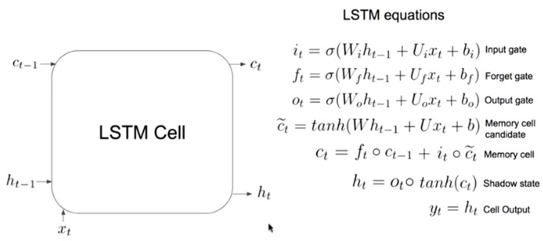
Figura 10 - Equações LSTM
Fonte: retirado do site https://www.researchgate.net/publication/341735802_Statistical_Explorations_and_Univariate_Timeseries_Analysis_on_COVID-19_Datasets_to_Understand_the_Trend_of_Disease_Spreading_and_Death

Como exemplo, um passo a passo do Funcionamento do LSTM:

- Entrada (Input): A cada passo de tempo, um novo vetor de entrada é processado.
- Portão de Esquecimento (Forget Gate): Decide o que esquecer do estado da célula anterior.
- Portão de Entrada (Input Gate): Seleciona informações importantes da entrada atual.
- Atualização da Memória da Célula (Cell State Update): Combina a informação nova com a anterior, levando em consideração o portão de esquecimento.
- Portão de Saída (Output Gate): Gera a saída com base no estado atualizado da célula.

As principais vantagens dos Modelos LSTM são a captura de dependências de longo prazo, redução de problemas de explosão e desvanecimento de gradientes, além da flexibilidade e aplicabilidade.
As células de memória permitem que os LSTMs mantenham informações relevantes ao longo de longas sequências de tempo. Os portões do LSTM ajudam a controlar o fluxo de informações e gradientes, mitigando problemas comuns em RNNs tradicionais. LSTMs podem ser usados em uma ampla gama de aplicações, desde previsão de séries temporais até processamento de texto e reconhecimento de padrões complexos.
Os modelos LSTM têm se mostrado altamente eficazes na previsão de séries temporais, capturando padrões complexos e dinâmicas não lineares em dados financeiros e de mercado. (Fischer, T.; Krauss, C., 2018).
Modelos LSTM são ferramentas poderosas para lidar com dados sequenciais complexos e têm sido amplamente adotados em diversas indústrias devido à sua eficácia na captura de dependências de longo prazo. A escolha de um modelo LSTM deve ser feita com base nas características dos dados e nas necessidades específicas da aplicação.
Apesar de sua eficácia, os modelos LSTM podem ser computacionalmente caros e demorados para treinar, especialmente quando aplicados a grandes conjuntos de dados ou em contextos que exigem previsões em tempo real. (Karpathy, A.; Fei-Fei, L., 2015).

3.1.2 Indicadores de Desempenho das Séries Temporais

Ao realizar previsões em séries temporais, é crucial avaliar a precisão do modelo para entender quão bem ele está performando. As medidas de erro têm como objetivo quantificar a discrepância entre os valores previstos e os valores observados, fornecendo uma métrica objetiva para avaliar o desempenho dos modelos de previsão (ARMSTRONG, 2001; HYNDMAN; ATHANASOPOULOS, 2018; TAYLOR; LETHAM, 2018).
Existem várias medidas de erro que podem ser utilizadas para avaliar a qualidade das previsões em comparação com os valores reais da série temporal. Aqui estão algumas das medidas de erro mais comuns:

- Erro Absoluto Médio (MAE - Mean Absolute Error): O MAE é a média das diferenças absolutas entre as previsões e os valores reais da série temporal. Ele é calculado pela seguinte fórmula:

$MAE=\frac{\sum_{i=1}^{n}{\left|y_{t}- {\hat{y}}_{t}\right|}}{n}$ (26)
​

Onde:
- $y_{t}$é o valor real da série temporal no período t.
- $\hat{y_{t}}$é a previsão para o período t.
- $n$ é o número total de períodos.

O erro absoluto médio (MAE) é uma medida simples e intuitiva que calcula a média das diferenças absolutas entre os valores previstos e observados, oferecendo uma métrica robusta para a avaliação de previsões. (Hyndman, R. J.; Athanasopoulos, G., 2018).

- Erro Quadrático Médio (MSE - Mean Squared Error): O MSE é a média dos quadrados das diferenças entre as previsões e os valores reais da série temporal. É calculado pela seguinte fórmula:

$MSE=\frac{\sum_{i=1}^{n}{{\left(y_{t}-\hat{y_{t}}\right)}^{2}}}{n}$ (27)

​
Onde:
- $y_{t}$é o valor real da série temporal no período t.
- $\hat{y_{t}}$é a previsão para o período t.
- $n$ é o número total de períodos.

O erro médio quadrático (MSE) é uma medida amplamente utilizada que penaliza grandes erros de previsão mais severamente do que o erro absoluto médio, sendo especialmente útil em situações onde grandes desvios são indesejáveis.” (Makridakis, S.; Hibon, M., 2000).

- Raiz do Erro Quadrático Médio (RMSE - Root Mean Squared Error): O RMSE é a raiz quadrada do MSE e fornece uma medida do erro médio em unidades originais da série temporal. Ele é calculado pela seguinte fórmula:
$RMSE=\sqrt{\frac{\sum_{i=1}^{n}{{\left(y_{t}-\hat{y_{t}}\right)}^{2}}}{n}}$ (28)
​
Onde:
- $y_{t}$é o valor real da série temporal no período t.
- $\hat{y_{t}}$é a previsão para o período t.
- $n$ é o número total de períodos.

A raiz do erro quadrático médio (RMSE) fornece uma medida da magnitude do erro de previsão que é diretamente comparável às unidades dos dados previstos, facilitando a interpretação dos resultados.” (Chatfield, C., 2000).

- Erro Percentual Absoluto Médio (MAPE - Mean Absolute Percentage Error): O MAPE é uma medida de erro relativo que expressa o erro médio como uma porcentagem dos valores reais da série temporal. É calculado pela seguinte fórmula:
$MAPE=\frac{\sum_{i=1}^{n}{\left|\frac{y_{t}-\hat{y_{t}}}{y_{t}}\right|}}{n}*100$ (29)​

O erro percentual absoluto médio (MAPE) é uma medida de erro relativa que expressa o erro de previsão como uma porcentagem dos valores reais, sendo útil para comparações entre diferentes séries temporais. (Armstrong, J. S.; Collopy, F., 1992).
Essas são apenas algumas das medidas de erro comumente usadas para avaliar previsões em séries temporais. A escolha da medida de erro depende do contexto específico e das preferências do analista. É importante usar múltiplas medidas de erro para obter uma visão abrangente do desempenho do modelo de previsão.

3.1.3 Aplicações de Séries Temporais no Mercado Frigorífico

O Brasil, como um dos maiores produtores e exportadores de carne bovina do mundo, desempenha um papel central no mercado global de carnes. Com um vasto rebanho bovino e uma indústria frigorífica altamente desenvolvida, o setor conta com empresas que operam em escala nacional e internacional. O setor de carnes é um dos principais motores do crescimento econômico de diversos países, com impactos diretos e indiretos na geração de empregos e na balança comercial (Silva, J. R.; Souza, P. A., 2021). Além da carne bovina, o país também se destaca na produção de carne suína e de aves, com uma parcela significativa destinada à exportação para mercados como China, União Europeia e Oriente Médio.
A relevância das exportações no mercado frigorífico brasileiro é evidente, pois elas representam um componente essencial para o equilíbrio econômico do setor. O consumo mundial de carne tem aumentado significativamente nas últimas décadas em países emergentes (Ferreira, L. M.; Oliveira, T. R., 2019).
Entretanto, o setor enfrenta desafios complexos. Regulamentações rigorosas em segurança alimentar e bem-estar animal são aplicadas por órgãos como o Ministério da Agricultura, Pecuária e Abastecimento (MAPA). Além disso, questões ambientais, sanitárias e a pressão por práticas de produção mais sustentáveis colocam em evidência a necessidade de mudanças no setor. A busca por uma produção de carne mais sustentável é essencial para mitigar os impactos ambientais e garantir a segurança alimentar futura (Ferreira, L. M., 2018).
A competitividade no mercado frigorífico é impulsionada por investimentos em inovação, eficiência operacional e práticas sustentáveis. Grandes empresas como JBS, BRF e Marfrig dominam significativamente o mercado brasileiro e competem tanto no mercado interno, devido ao alto consumo de carne, quanto no mercado global, enfrentando concorrência de grandes players internacionais. A competitividade do setor de carne bovina depende de fatores como eficiência produtiva, acesso a mercados internacionais e inovação tecnológica (Gomes, R. P.; Silva, E. A., 2021).
Nesse contexto, a capacidade de prever a demanda com precisão é essencial, pois permite alinhar o planejamento da produção com o consumo real, reduzindo perdas e otimizando recursos. No entanto, essa previsão deve estar integrada a uma gestão eficaz do fluxo de materiais dentro do sistema de estoque. A movimentação do estoque deve acompanhar a demanda de forma sincronizada, garantindo qualidade em todas as etapas produtivas. Para que isso ocorra de maneira eficiente em um Sistema de Gestão de Estoques (ERP), é necessário controlar e monitorar rigorosamente o acesso de pessoas às áreas de armazenamento de matérias-primas. Cada entrada e saída de produto deve ser devidamente codificada e rotulada com data e identificação, assegurando a rastreabilidade. Os itens armazenados precisam estar organizados de forma clara e visível, facilitando os processos operacionais e de inspeção. Além disso, os procedimentos internos de movimentação, controle de qualidade e produção devem ser padronizados e amplamente divulgados. A capacitação dos colaboradores deve abranger os procedimentos definidos no manual de Boas Práticas de Fabricação (BPF), reforçando a conformidade. A realização de auditorias internas periódicas contribui para identificar pontos críticos e garantir que o fluxo de materiais não comprometa a segurança e a qualidade dos produtos (DOS SANTOS et al., 2024).
Modelos de séries temporais, como SARIMA, Holt-Winters, Prophet e LSTM, têm se destacado na previsão de flutuações no mercado frigorífico, contribuindo para a tomada de decisão estratégica. Estudos demonstram que previsões imprecisas podem gerar perdas significativas, seja pela subutilização de recursos, seja pelo acúmulo de estoques excedentes, resultando em custos adicionais e impactos negativos na eficiência logística (Santos, P. R.; Almeida, J. L., 2021).
Por outro lado, previsões acuradas permitem otimizar estoques, ajustar a produção e atender à demanda com maior precisão. Isso reduz desperdícios, minimiza custos de armazenamento e evita rupturas no abastecimento. A produção de carne de qualidade é fundamental para a segurança alimentar e a saúde pública, exigindo rigorosos controles sanitários e de qualidade (Pereira, F. L.; Ribeiro, A. M., 2018).
Assim, a aplicação de modelos de previsão de séries temporais no mercado frigorífico não apenas contribui para uma gestão operacional mais eficiente, mas também fortalece a posição competitiva das empresas. Ao antecipar as tendências de consumo e responder rapidamente às demandas do mercado, as empresas conseguem alinhar suas operações às exigências do consumidor, garantindo vantagem estratégica em um setor cada vez mais dinâmico.

3.1.4 Modelos Selecionados para Aplicação na Pesquisa

Embora diversos métodos de previsão de séries temporais tenham sido apresentados nas subseções anteriores, esta pesquisa concentrou a aplicação empírica em quatro modelos: SARIMA, Holt-Winters, Prophet e LSTM.

A escolha desses modelos foi fundamentada em três critérios principais:

- Capacidade de capturar sazonalidade e tendência, características identificadas na série histórica de peso faturado;

- Aderência à literatura recente, que aponta esses métodos como amplamente utilizados em problemas de previsão de demanda;

- Complementaridade metodológica, contemplando abordagens estatísticas clássicas e métodos baseados em aprendizado de máquina.

O modelo SARIMA foi selecionado por sua robustez no tratamento de séries com sazonalidade bem definida e comportamento aproximadamente linear. O método Holt-Winters, nas versões aditiva e multiplicativa, foi incluído por sua eficiência computacional e capacidade de modelar tendência e sazonalidade de forma direta. O modelo Prophet foi escolhido por sua flexibilidade na modelagem de múltiplas sazonalidades e por sua estrutura decomponível, que facilita a interpretação dos componentes da série. Já o modelo LSTM foi incorporado ao estudo por sua capacidade de capturar padrões não lineares e dependências de longo prazo, ampliando o escopo de análise para além dos modelos estatísticos tradicionais.
Todos os modelos foram implementados e comparados com base em métricas de desempenho amplamente utilizadas na literatura (MAE, MSE, RMSE e MAPE). O modelo que apresentou melhor desempenho preditivo foi então selecionado para alimentar o módulo de dimensionamento de estoques no framework proposto.
Dessa forma, a pesquisa não apenas compara diferentes abordagens de previsão, mas estabelece um critério objetivo para definição do modelo mais adequado ao contexto do setor frigorífico analisado.

3.2 PREVISÃO DE DEMANDA

Nesta seção, são apresentados os principais resultados obtidos a partir da aplicação das metodologias descritas anteriormente. Os resultados foram organizados de maneira a responder às questões de pesquisa propostas e a verificar a eficácia dos modelos de séries temporais na previsão da demanda no mercado frigorífico.
Inicialmente, são expostos os achados decorrentes da análise exploratória dos dados, incluindo padrões de tendência, sazonalidade e ciclos identificados na série histórica de vendas. Em seguida, são apresentados os resultados da modelagem preditiva, com foco na performance dos diferentes modelos testados, avaliados por meio das métricas de erro previamente estabelecidas.
Por fim, os resultados são discutidos em termos de sua relevância prática e de como eles podem ser aplicados no contexto operacional do mercado frigorífico. A apresentação dos dados visa proporcionar uma visão clara e objetiva do desempenho dos modelos propostos, permitindo a análise crítica de sua aplicabilidade e das possíveis implicações para a gestão da demanda e implementação (Figura 13).

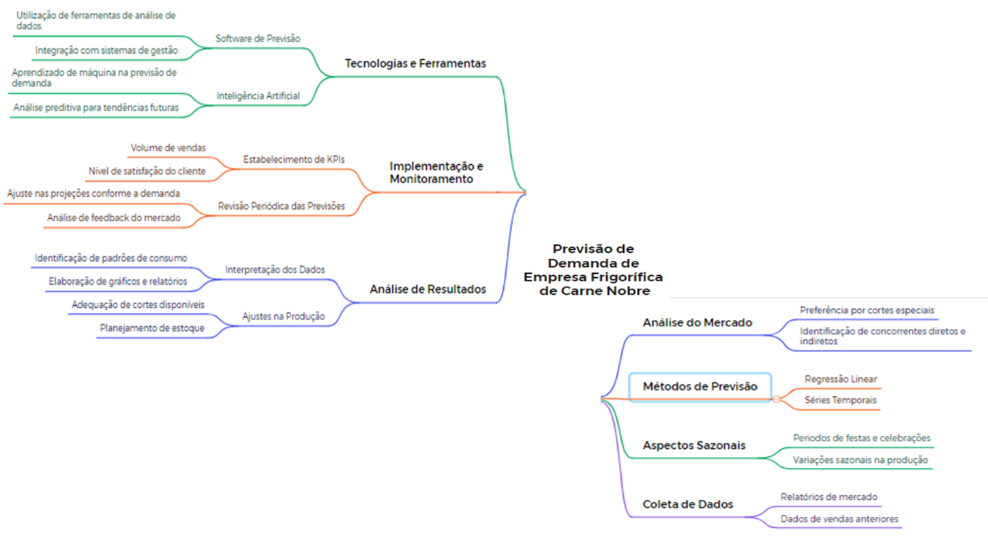
Figura 21 - Mapa Mental do Estudo
Fonte - O Autor

3.2.1 Simulações com Séries Temporais

Com base na Compreensão do Negócio, partimos para a Compreensão dos Dados e em seguida, os dados disponíveis são explorados e avaliados para garantir sua relevância e qualidade. Para isso, foram selecionados para a base de treino dos modelos os períodos de abril de 2022 a dezembro 2023 e para a base de teste os períodos de janeiro de 2024 a abril de 2024. Os dados utilizados encontram-se dispostos na Tabela 4. e representam o peso faturado do item estudado, em quilogramas. Nesta tabela consta também uma análise preliminar feita para caracterizar a demanda do item através da estatística descritiva. Observa-se que houve um aumento significativo na média e no desvio padrão dos pesos faturados em 2023 em comparação a 2022. Isso indica não apenas um aumento no peso médio faturado, mas também uma maior variabilidade nos valores.
A partir deste ponto inicia-se a aplicação empírica dos modelos de previsão apresentados na seção anterior. Nesta etapa, os dados históricos do item selecionado são organizados, explorados e preparados para a modelagem.
A base utilizada corresponde ao histórico mensal de peso faturado (em quilogramas) do item estudado, no período de abril de 2022 a abril de 2024. Para possibilitar a avaliação do desempenho preditivo dos modelos, os dados foram divididos respeitando a ordem cronológica da série, da seguinte forma:
Base de treino: abril de 2022 a dezembro de 2023
Base de teste: janeiro de 2024 a abril de 2024
Essa divisão permite simular uma situação real de previsão, na qual os modelos são estimados com dados históricos e posteriormente utilizados para projetar períodos futuros não observados durante o treinamento. A manutenção da ordem temporal evita o uso de informações futuras na estimação, garantindo maior rigor metodológico.
A Tabela 4 apresenta os dados utilizados e uma análise estatística descritiva preliminar da demanda. Foram calculadas medidas como média e desvio padrão para caracterizar o comportamento da série ao longo dos anos.
Observa-se que, em 2023, houve aumento tanto da média quanto do desvio padrão em relação a 2022. Esse resultado indica crescimento no volume médio faturado, acompanhado de maior variabilidade da demanda. Tal comportamento é particularmente relevante para o contexto da pesquisa, pois a variabilidade impacta diretamente a acurácia das previsões e o dimensionamento dos estoques.
Essa análise inicial tem como objetivo compreender o comportamento da série antes da aplicação dos modelos, identificando possíveis indícios de tendência, mudança de patamar e variação na dispersão dos dados.
Tabela 4 - Descritiva para os pesos faturados de 2022-2023 (em kg)
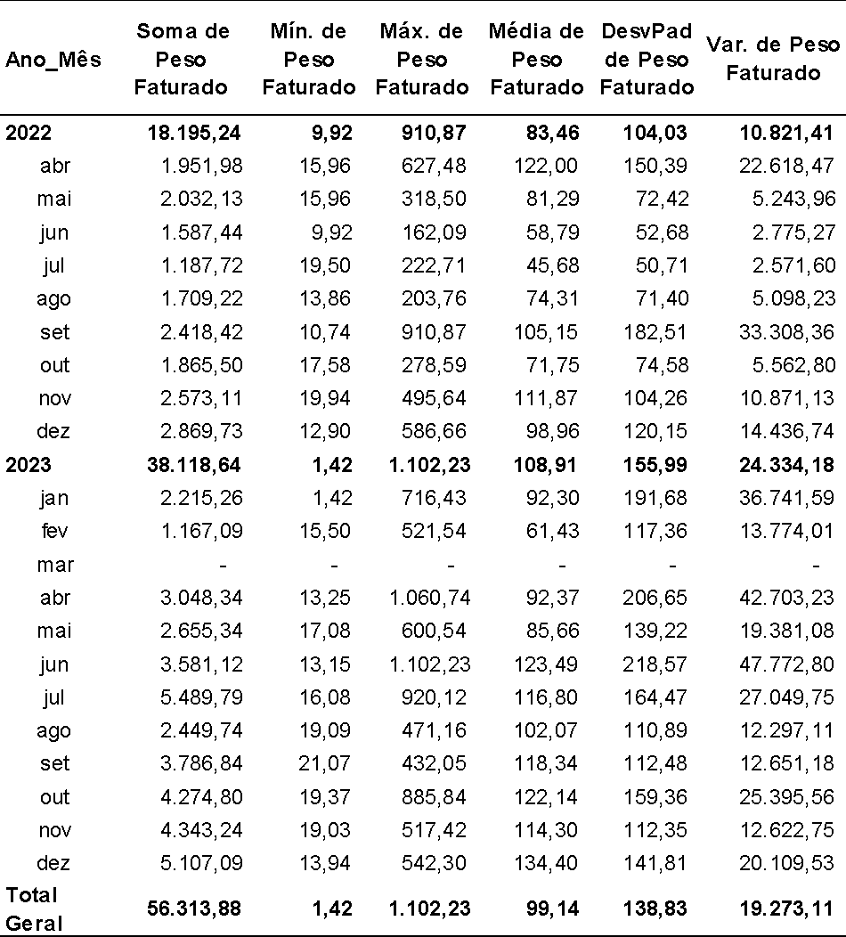
Fonte: Autor

Podemos perceber que existe um comportamento crescente na demanda do item. Precisamos verificar a sazonalidade e a tendência nos dados analisados, por isso, representamos graficamente de forma que seja mais fácil a identificação destas características.
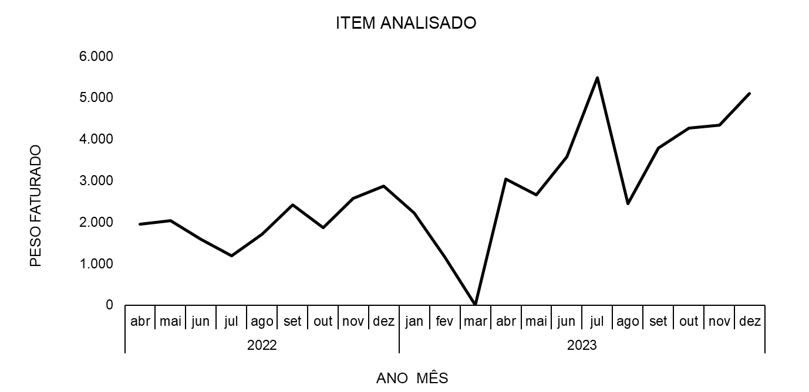
Figura 22 - Linhas para os pesos faturados de 2022-2023
Fonte - Autor

Os dados do Gráfico acima demonstram que o comportamento de vendas do item varia significativamente dependendo do período. Essas variações são ocasionadas devido à demanda do mercado. “Para frigoríficos, é fundamental considerar fatores como o tempo de prateleira, as flutuações sazonais na oferta de animais e as tendências de consumo de carne ao elaborar previsões de demanda." (Gonçalves, R. A.; Santos, P. F., 2019).

3.2.2 Estatistica Descritiva

Na fase de Preparação dos Dados, os dados brutos são limpos e integrados para criar um conjunto pronto para análise. A fim de resumir a distribuição dos dados, identificar a dispersão, a simetria e a existência de possíveis outliers, foi criado o Gráfico 2.

2022 2023
Média: 2.021,69 Média: 3.176,6
Desvio Padrão: 523,42 Desvio Padrão: 1.661,4
Valor Mínimo: 1.187,72 Valor Mínimo: 0
1º Quartil (25%): 1.709,22 1º Quartil (25%): 2.013,8,
Mediana (50%): 1.951,98 Mediana (50%): 3.314,5
3º Quartil (75%): 2.418,42 3º Quartil (75%): 4.152
Valor Máximo: 2.869,73 Valor Máximo: 5.489,79

Inicialmente já podemos realizar algumas inferências, como a simetria dos dados, analisando a diferença das médias e medianas. Da mesma maneira, tem-se no gráfico da Figura 15, o boxplot para avaliarmos a inexistência de outliers nas séries de dados.

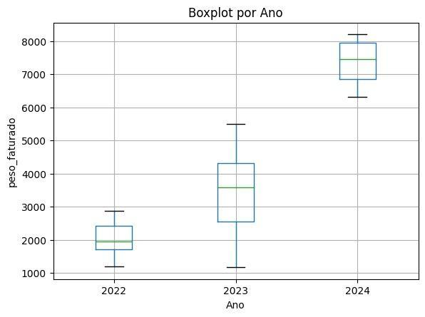
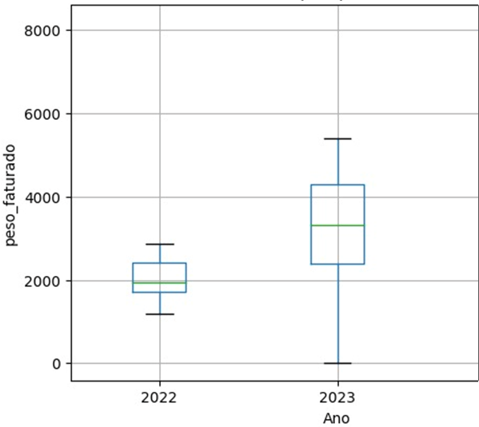
Figura 23 - Boxplot para os pesos faturados por ano
Fonte - Autor

A fim de garantir um alinhamento na integridade dos dados, foi construído o Gráfico 3 da Normal Q-Q Plot.
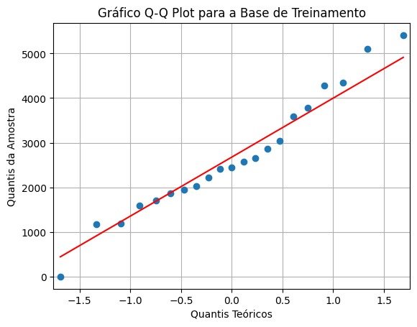
Figura 24 - Normal Q-Q Plot para os pesos faturados por ano
Fonte - Autor

Saber a distribuição dos dados de uma série temporal pode ter implicações significativas em várias etapas do processo de análise e modelagem de dados. Através do histograma observamos uma normalidade (Gráfico 17), caracterizada pela simetria em torno da média e pela forma em sino, facilitando muitas operações estatísticas e de modelagem.
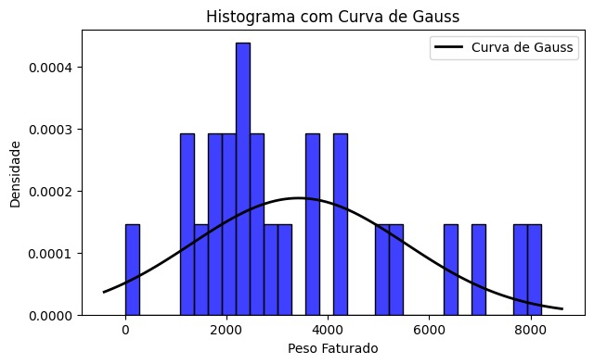
Figura 25 - Histograma da normalidade para os pesos faturados de 2022-2023
Fonte - O Autor

Após a análise gráfica da distribuição (Figura 25), foram aplicados testes formais para avaliar as propriedades estatísticas da série, conforme apresentado na Tabela 5. O teste de Shapiro-Wilk (p = 0,7430) não rejeita a hipótese de normalidade. O teste de Dickey-Fuller (p = 0,3622) indica ausência de estacionariedade ao nível usual de significância, enquanto o teste de Mann-Kendall (p = 0,0004) aponta tendência significativa na série. Esses resultados, em conjunto com a leve assimetria observada no histograma, sugerem que a série apresenta componente de tendência e possível necessidade de diferenciação para modelagem adequada.

Tabela 5 - Testes de normalidade, estacionariedade, tendência e sazonalidade
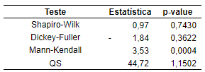
Fonte: Autor

O teste de Shapiro-Wilk (Tabela 5), onde o alto p-valor (0.743) não permite rejeitar a hipótese nula de normalidade.

$$H_{0}:Os erros têm distribuição normal$$
$$H_{1}:Os erros não têm distribuição normal.$$

Mesmo que os dados de uma série temporal sigam uma distribuição normal, a verificação da estacionariedade é crucial. A normalidade facilita a aplicação de muitos modelos estatísticos e de previsão, mas a não-estacionariedade pode introduzir complexidades adicionais, como tendências, sazonalidades ou variâncias não constantes, que podem afetar a eficácia e a precisão dos modelos.

Pelo teste de Dickey-Fuller (Tabela 5), o alto p-valor (0,362) não permite rejeitar a hipótese nula, concluímos então que a série é não-estacionária.

$$H_{0}:Os dados são não estacionários$$
$$H_{1}:Os dados são estacionários$$

Componentes como tendências e sazonalidades podem causar a não-estacionariedade, então, vamos testar a existência destas características.

Pelo teste de Mann-Kendall (Tabela 5), o baixo p-valor (0,0004) permite rejeitar a hipótese nula, confirmando que a série tem tendência com o que visualizamos graficamente.

$$H_{0}:Não há tendência significativa.$$
$$H_{1}:Há tendência significativa.$$

Pelo teste QS (Tabela 5), o baixo p-valor (0,651) permite rejeitar a hipótese nula, concluímos então que a série é sazonal.

$$H_{0}:Não há sazonalidade presente.$$
$$H_{1}:Há sazonalidade presente.$$

Com dados e análises em mãos, podemos realizar as previsões de demanda, que serão feitas utilizando os métodos descritos no capítulo 2.2. A fase de Modelagem envolve a aplicação de técnicas e algoritmos aos dados preparados, ajustando os modelos para garantir eficácia.

3.2.3 Previsão de Demanda

Para a série temporal dos pesos faturados de 2022-2023, que possui características de distribuição normal, não estacionariedade, tendência e sazonalidade, há vários métodos de previsão que podem ser aplicados para obter previsões precisas e confiáveis. Cada método tem suas particularidades e é importante testar diferentes abordagens para encontrar a que melhor se adapta aos dados específicos.
Para a projeção dos pesos faturados de 2024, foram aplicados diferentes modelos de séries temporais, incluindo SARIMA, Holt-Winters aditivo e multiplicativo, LSTM e Prophet. A escolha desses modelos se deu pela necessidade de capturar diferentes padrões temporais, como sazonalidade, tendência e componentes não lineares nos dados (FALATOURI et al., 2022). O Modelo SARIMA foi escolhido por ser amplamente utilizado para séries temporais com sazonalidade, capturando padrões cíclicos e tendências ao incorporar diferenciação e componentes autorregressivos. O Holt-Winters (Aditivo e Multiplicattivo) é um modelo de suavização exponencial que permite capturar sazonalidade e tendência de maneira eficaz. A versão aditiva é adequada para séries temporais com sazonalidade constante ao longo do tempo, enquanto a versão multiplicativa é aplicada quando a sazonalidade apresenta variações relativas aos valores da série. Já o LSTM foi escolhido pelo fato de as redes neurais recorrentes capturarem padrões complexos e relações de longo prazo em séries temporais, sendo úteis quando não há linearidade nos dados. O modelo Prophet é baseado em decomposição aditiva que permite incorporar sazonalidade e feriados, sendo adequado para séries temporais com padrões irregulares e tendências variáveis. A escolha de todos esses modelos levou em consideração todos os possíveis fatores e características das séries temporais envolvendo as informações do frigorífico. O objetivo é capturar padrões relevantes baseados na escolha de um modelo ideal, dentre todos os modelos informados.
A separação dos dados foi realizada para garantir uma avaliação adequada dos modelos. De maneira geral, os dados foram divididos em três conjuntos:
- Treinamento: Utilizado para ajustar os parâmetros do modelo.
- Teste: Utilizado para avaliar o desempenho do modelo em dados não vistos durante o treinamento.
- Validação: Para ajuste de hiperparâmetros e tuning dos modelos.
O conjunto de dados de teste foi usado para calcular métricas de erro e avaliar o desempenho do modelo.
Com base na série temporal estudada, iniciaremos a abordagem com a decomposição para entender os componentes de tendência e sazonalidade e, em seguida, aplicar modelos como SARIMA e Holt-Winters para previsões de curto e médio prazo. Modelos mais complexos, como redes neurais, podem ser explorados para previsões de longo prazo e séries com padrões mais complexos.
A análise dos dados de "Peso Faturado" ao longo dos meses, por meio de diferentes técnicas de séries temporais, revelou uma diversidade de padrões e comportamentos, oferecendo uma compreensão mais completa sobre a eficácia e adequação de cada método. As previsões univariadas são apresentadas nos gráficos abaixo:
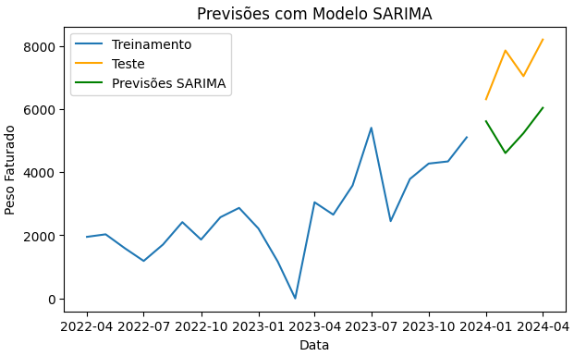
Figura 26 - Projeção para os pesos faturados de 2024 com modelo SARIMA
Fonte - O Autor

A Figura 26 apresenta as previsões geradas pelo modelo SARIMA, comparando os dados de treinamento, os valores observados no período de teste e as estimativas produzidas pelo modelo. Observa-se que o SARIMA captura a tendência crescente da série, embora apresente diferenças em relação aos valores reais no período de teste, indicando capacidade de acompanhamento do padrão geral da demanda, com alguma variação nos picos observados.

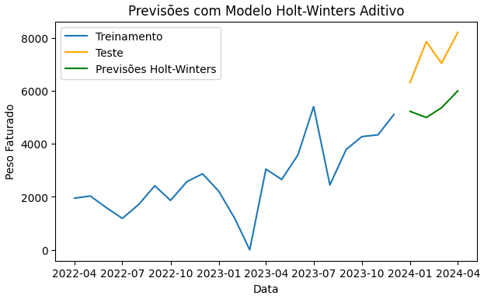
Figura 27 - Projeção para os pesos faturados de 2024 com modelo Holt-Winters aditivo
Fonte - O Autor

A Figura 27 apresenta as previsões obtidas pelo modelo Holt-Winters na versão aditiva, comparando os dados de treinamento, os valores observados no período de teste e as estimativas geradas. O modelo acompanha a tendência crescente da série e incorpora o padrão sazonal identificado, porém observa-se diferença entre os valores previstos e os observados nos meses de maior faturamento, indicando limitação na captura de variações mais acentuadas da demanda.
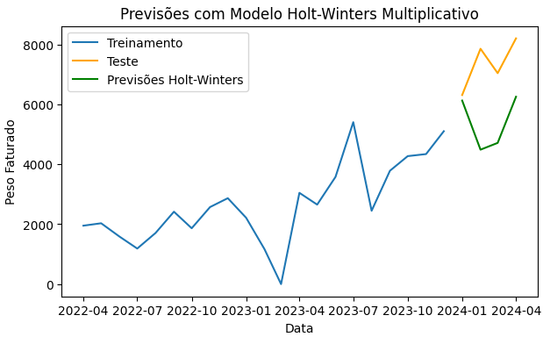
Figura 28 - Projeção para os pesos faturados de 2024 com modelo Holt-Winters multiplicativo
Fonte - O Autor

A Figura 28 apresenta as previsões geradas pelo modelo Holt-Winters na versão multiplicativa. Observa-se que o modelo incorpora a tendência crescente e ajusta a sazonalidade de forma proporcional ao nível da série, característica adequada quando a variabilidade aumenta com o volume faturado. Ainda assim, nota-se diferença entre valores previstos e observados nos meses de maior pico, indicando que parte da variação extrema não foi totalmente capturada pelo modelo.

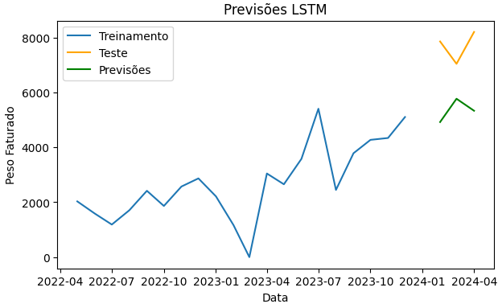
Figura 29 - Projeção para os pesos faturados de 2024 com modelo LSTM
Fonte - O Autor

A Figura 29 apresenta as previsões geradas pelo modelo LSTM, comparando os dados de treinamento, os valores observados no período de teste e as estimativas produzidas pela rede neural. O modelo acompanha a tendência crescente da série e captura parte da dinâmica recente, porém ainda se observam diferenças em relação aos valores reais nos meses de maior faturamento, indicando que os picos de demanda não foram integralmente reproduzidos.
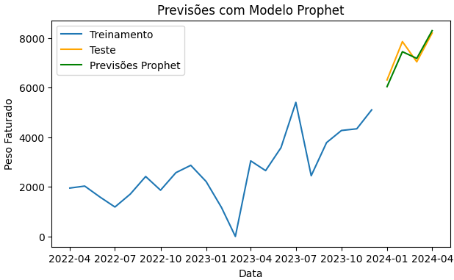
Figura 30 - Projeção para os pesos faturados de 2024 com modelo Prophet
Fonte – Autor

A Figura 30 apresenta as previsões obtidas com o modelo Prophet, comparando os dados de treinamento, os valores observados no período de teste e as estimativas geradas. Observa-se que o modelo acompanha de forma mais próxima a tendência crescente e os níveis observados no período de teste, reproduzindo melhor os picos de faturamento quando comparado aos modelos anteriores, indicando maior aderência ao comportamento recente da série.

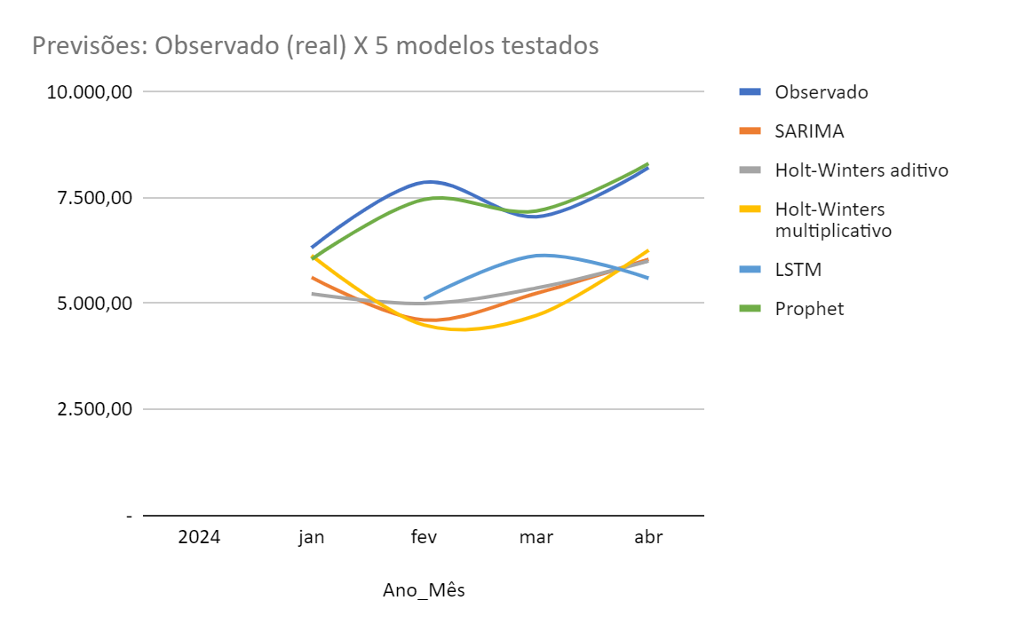
Figura 31 - Projeção o valor real (Observado) X 5 modelos testados
Fonte - O Autor

Na fase de Avaliação, os resultados são analisados juntos com os erros e o melhor método de previsão é apresentado.
Tabela 6 - Comparativo dos pesos faturados 2024 - observados e estimados
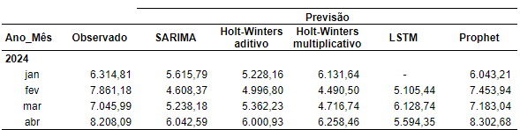
Fonte: Autor
Tabela 7 - Medidas de erros de previsão
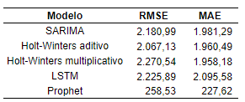
Fonte: Autor

Analisando os resultados juntos com os erros, podemos concluir que o melhor método de previsão identificado foi o Prophet, com um erro muito menor do que os outros, mas há também outros fatores que podem ser considerados, conforme será discutido no capítulo a seguir.

3.3 TEMPO DE REPOSIÇÃO DO ESTOQUE

O modelo de Dimensionamento de Estoque será otimizado por meio de uma abordagem integrada, combinando o modelo de previsão Prophet (conforme detalhado na subseção 4.3 e ilustrado no Gráfico 9) com variáveis de monitoramento de estoque, obtidas a partir de dois conjuntos de dados específicos. Como parte dos resultados preliminares, as primeiras etapas da integração entre o modelo de previsão e essas variáveis foram implementadas, com o objetivo de avaliar a eficácia do modelo.
A principal inovação deste modelo reside na criação de uma variável adicional, denominada Tempo de Reposição ($L$), calculada como a razão entre o estoque disponível e a quantidade faturada, ambos em quilogramas:

$L= \frac{Peso do Estoque}{Quantidade}$ (40)
​
A introdução dessa variável possibilita a estimativa do tempo necessário para repor o estoque, servindo como uma base sólida para a integração entre as previsões do modelo Prophet e as informações operacionais de estoque. Essa variável será incorporada à Equação 40, combinando de forma eficiente as informações de ambos os conjuntos de dados.
O objetivo é assegurar que os níveis de estoque sejam mantidos em valores ideais, reduzindo o risco de rupturas, melhorando a eficiência operacional e maximizando o uso dos recursos disponíveis com mais informações de variáveis.

3.3.1 Dados Utilizados

Os dataframes utilizados contêm informações sobre o estoque e o peso de um frigorífico. A seguir as variáveis estão detalhadas:

Dados de estoque:

- Estoque em kg: A quantidade de estoque disponível a cada mês, ao longo de dois anos.
- Preço médio: O preço médio do produto em cada mês.
- Estoque total em REAIS: O valor total do estoque em cada mês, que pode ser calculado multiplicando a quantidade de estoque pelo preço médio.

Dados de Peso:

- mes_ano: é representado pelo primeiro dia de cada mês de 1º de abril de 2022 a 1º de abril de 2024.
- peso_faturado: refere-se ao peso total faturado no mês, em quilogramas (ou outra unidade). Não foi explicitado.
- qtd_faturada: indica a quantidade faturada em unidades vendidas, ou em kg, por exemplo.
- valor_faturado: é o valor total faturado em cada mês.

Algumas inconsistências nos dados foram detectadas, como: valores nulos na data de 01/03/2023 e valores negativos para a qtd_faturada referentes às datas 01/05/2022, 01/10/2023 e 01/11/2023.

3.3.2 Tratamento de Dados

Para facilitar a manipulação dos dados no modelo, a planilha dados_estoque precisou passar por um ajuste de posição de colunas. No seu formato original, as datas estavam dispostas na posição horizontal, enquanto que para a manipulação, seria necessário tê-las na posição vertical. A partir disso, foi criada uma coluna chamada mes_ano onde contém todas as datas de 1º de janeiro de 2022 a 1º de dezembro de 2023.
Além da alteração de posição da tabela, foram alterados os nomes das colunas, como pode ser observado na imagem a seguir:

Figura 24 - Parte da tabela dados_estoque, demonstrando a modificação da posição dos dados e nomes das colunas.

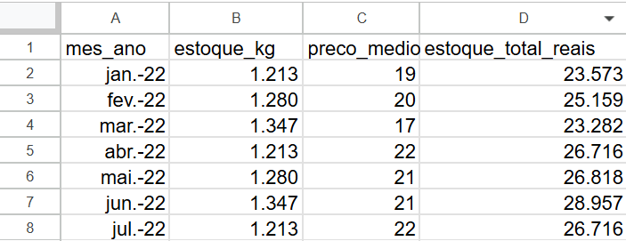
Figura 32 - Parte da tabela dados_estoque, demonstrando a modificação da posição dos dados e nomes das colunas.

3.4 OTIMIZAÇÃO

A construção do Modelo de Dimensionamento de Estoque leva em consideração as variações presentes nos dados analisados. O objetivo é desenvolver um modelo que melhor se ajuste ao contexto e às características do conjunto de dados.
O modelo de previsão Prophet já foi treinado e apresentou o melhor desempenho entre os demais, como mostrado na subseção 3.3, Gráfico 19. Para aproveitar mais informações das variáveis presentes nos dois conjuntos de dados, reformulamos a variável $L$, definindo-a como o “Tempo de Reposição do Estoque”. Essa reformulação ocorre após a mescla dos dois DataFrames, incorporando dados de ambos os conjuntos. Para isso, calculamos a razão entre o “Estoque em Kg” em Dados de Estoque e entre a “Quantidade Faturada” nos Dados de Peso.

$L= \frac{E (Kg)}{QF (kg)}$ (41)
​
Onde utilizamos informações sobre o Estoque $E$ e a Quantidade Faturada $QF$, ambos em quilogramas $(Kg)$.
A fórmula do Estoque de Segurança (SS) também foi modificada e adaptada, permitindo a introdução de uma nova constante ($k$) no intuito melhorar a previsão do modelo:
$SS=c x (Z{x α}_{demanda}x \sqrt{\frac{E (Kg)}{QF (kg)})}$ (42)

Onde:
- $Z$ : Esse valor é o fator de segurança desejado e corresponde a 1,90, utilizado para garantir que o estoque de segurança cubra a variabilidade da demanda durante o tempo de reposição
- ${ α}_{demanda}$ : Representa o desvio padrão da previsão de demanda (peso faturado).
- $c$ : É a constante testada para encontrar o melhor modelo, podendo variar entre 0 e 2.
- $\sqrt{L}$ : É o Tempo de Reposição do Estoque calculado a partir da Equação (40).

Assim, o Estoque Necessário ($E_{necessário}$) foi calculado da seguinte forma:

$E_{necessário}=y_{hat}+(c x (Z{x α}_{demanda}x \sqrt{\frac{E (Kg)}{QF (kg)})})$ (43)

A inclusão da constante permitiu uma calibragem mais refinada do modelo, tornando-o mais robusto e adequado às variações reais do processo logístico.

3.4.1 Simulações do Modelo de Dimensionamento de Estoque

O intervalo de tempo utilizado é referente ao período de 01/04/2022 a 01/12/2023, que é quando as datas se coincidem.
Pelo cálculo do Estoque de Segurança e Estoque Necessário mostrados nas equações (42) e (43), obtivemos o seguinte gráfico.
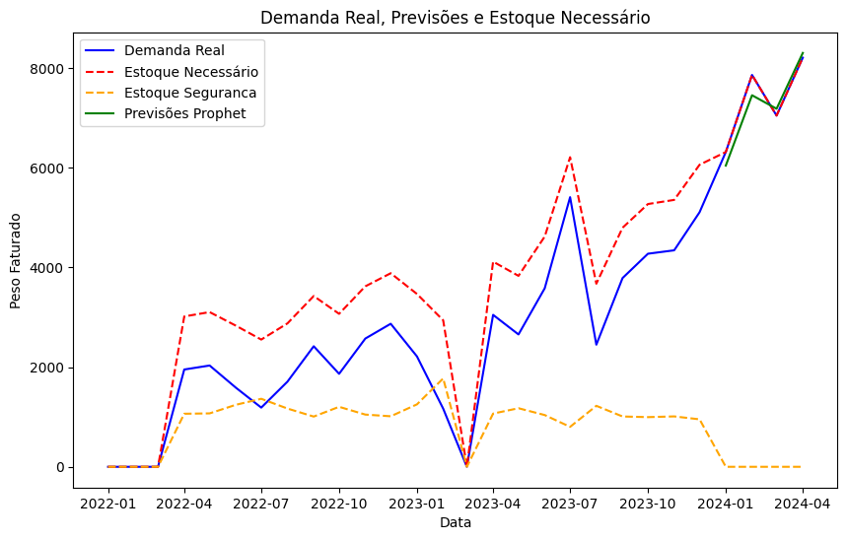
Figura 33 - Modelo de Dimensionamento de estoque com α demanda calculado
Fonte: O Autor

Primeiramente utilizamos algumas constantes de forma aleatória para que se observasse o comportamento dos estoques e da demanda. Neste primeiro gráfico, o $α$ demanda utilizada se refere ao peso faturado. No entanto, como meio de comparação, um segundo gráfico foi gerado, modificando-se o $α$ demanda, para o desvio padrão da previsão do Prophet. Ele foi definido na variável

prophet_forecast['sigma_previsao'] = (prophet_forecast['yhat_upper'] - prophet_forecast['yhat_lower']) / (2 * Z)

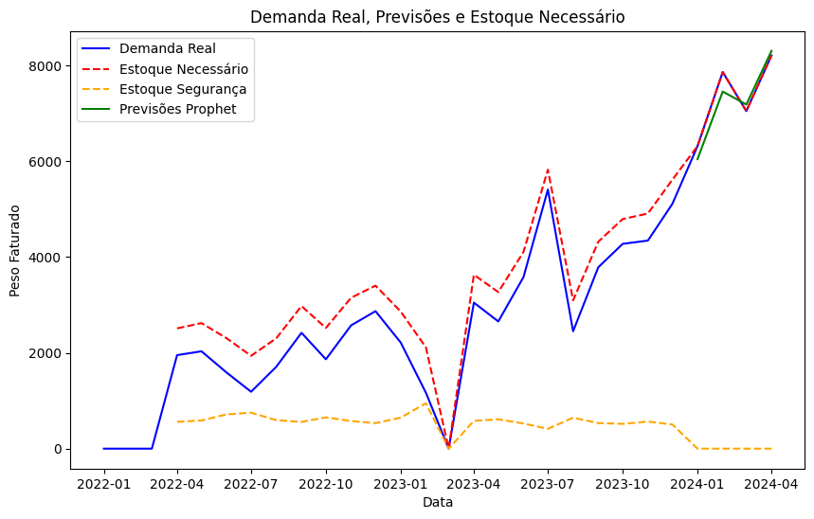
Figura 34 - Modelo de Dimensionamento de estoque com α demanda calculado
Fonte: O Autor

3.4.2 Otimização da Constante

Como objetivo otimizar o cálculo do estoque em um sistema de gestão de estoques, garantindo que o estoque necessário esteja sempre 5% acima da demanda real, foi utilizada uma constante de ajuste (c) que multiplica o desvio padrão da previsão de demanda e o tempo de reposição, resultando no estoque de segurança. A constante foi otimizada por meio de uma busca em grade, onde diferentes valores de c foram testados (o que é feito de forma automática) para minimizar o Erro Quadrático Médio (MSE) entre o estoque necessário otimizado e 5% a mais da demanda real. Além disso, foram adicionadas penalizações para evitar que a constante fosse muito próxima de zero, garantindo um estoque de segurança adequado. O resultado foi uma constante ótima que equilibra a minimização do erro e a manutenção de um estoque seguro, evitando faltas e excessos. O processo foi avaliado visualmente por meio de gráficos que comparam a demanda real com o estoque necessário otimizado, demonstrando a eficácia da abordagem.
Definindo-se um intervalo de 0 a 5, obtivemos o seguinte gráfico:

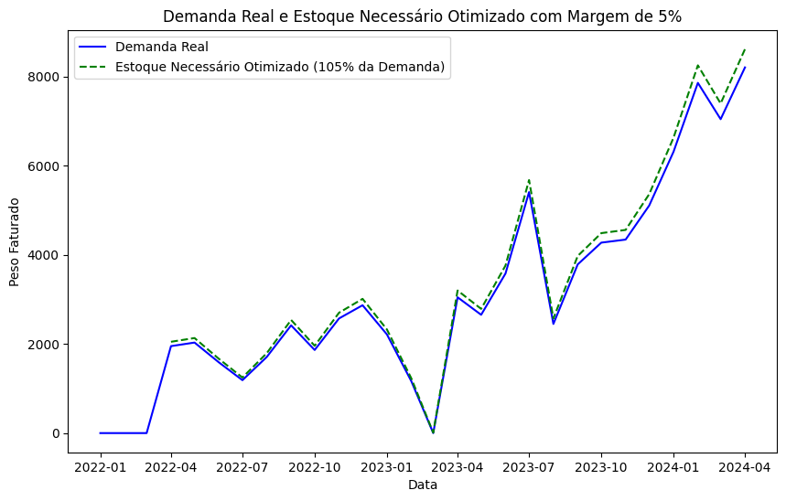
Figura 35 - Escolha da melhor constante para otimizar o modelo
Fonte: O Autor

O gráfico demonstra que o estoque necessário otimizado acompanha de perto a demanda real, mas sempre mantém a margem de 5%, assegurando a disponibilidade de produtos sem excessos desnecessários.
Pela definição do intervalo, obtivemos que o melhor valor para $c$ é 0,2.
O gráfico com o valor ajustado pode ser mostrado na Figura a seguir.

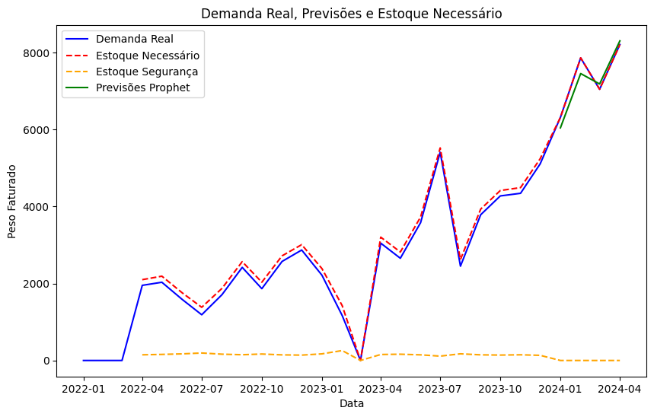
Figura 36 - Modelo com a constante atualizada (c=0,2)
Fonte: O Autor

No gráfico da Figura acima, a linha azul representa a demanda real, que corresponde aos valores observados de consumo ou vendas. A linha verde mostra as previsões de demanda geradas pelo modelo Prophet, que utiliza técnicas avançadas de séries temporais para prever futuras demandas. A linha vermelha representa o estoque necessário, que foi calculado para atender à demanda prevista com uma margem de segurança. A linha amarela indica o estoque de segurança, que é uma reserva adicional para cobrir eventuais variações na demanda ou atrasos na reposição. O gráfico demonstra como o estoque necessário e o estoque de segurança acompanham as previsões de demanda, garantindo a disponibilidade de produtos sem excessos desnecessários.
Comparando os gráficos, pode-se observar que à medida que a previsão de demanda se aproxima da demanda real, a incerteza na reposição de estoque diminui. Isso reduz a necessidade de manter estoques de segurança elevados para cobrir variações inesperadas.
Quando a previsão de demanda é mais precisa ($α_{demanda}$), as variações são reduzidas, impactando diretamente na necessidade de estoques de segurança menores. Isso resulta em maior eficiência logística, menor custo de armazenagem e melhor aproveitamento dos recursos.

3.4.3 Cálculo da Constante

Para garantir maior precisão no cálculo do estoque de segurança, implementou-se uma abordagem sistemática de otimização da constante de ajuste c, por meio da técnica de busca em grade (grid search). Essa técnica consiste em testar exaustivamente diferentes valores de um parâmetro (neste caso, c) dentro de um intervalo predeterminado, buscando identificar aquele que minimize uma função objetivo, no caso, o erro total.
A constante c surge na expressão utilizada para estimar o estoque de segurança (SS), conforme a equação:
$SS=c.σ_{demanda}.\sqrt{L}$ (44)

Onde,
- $σ_{demanda}$ é o desvio padrão da demanda histórica.
- $L$ é o tempo médio de reposição (lead time).
- $c$ é a constante a ser ajustada.

O valor de c atua como um fator de segurança adicional, calibrando o estoque de forma mais sensível à realidade operacional da empresa.
A princípio, temos os valores das variáveis calculadas no dimensionamento do estoque:

Tabela 8 - Parte dos dados relacionados à Família 1
Mês e Ano | Peso Faturado | Estoque (Kg) | Tempo de Reposição | Estoque de Segurança | Estoque Necessário
01/01/2020 | 15.823,56 | 17.581,73 | 1,11 | 8.454,63 | 24.278,19
01/02/2020 | 20.676,64 | 21.764,89 | 1,05 | 8.229,13 | 28.905,78
01/03/2020 | 19.662,91 | 21.372,73 | 1,09 | 8.362,23 | 28.025,14
01/04/2020 | 16.762,42 | 18.460,82 | 1,10 | 8.417,30 | 25.179,73
01/05/2020 | 18.127,50 | 19.746,73 | 1,09 | 8.371,33 | 26.498,83
Fonte: O Autor

3.4.3.1 Resumo das Etapas de Otimização

O procedimento adotado para encontrar a constante otimizada segue os passos abaixo.
Inicialmente, define-se os valores para serem testados como constantes:
$$c= \left\{0; 0,1; 0,2; 0,3; 0,4\right\}$$
- Nosso objetivo é encontrar qual valor minimiza o erro.
- Em seguida, calcula-se o estoque de segurança usando a fórmula (44).
- O desvio padrão da demanda calculado é ${ α}_{demanda}$ = 4.113,21
- Utilizando a primeira linha de amostra dos dados calculamos o SS.
Tabela 9 - Primeira linha referente aos dados relacionados à Família 1
Mês e Ano | Peso Faturado | Estoque (Kg) | Tempo de Reposição | Estoque de Segurança | Estoque Necessário
01/01/2020 | 15.823,56 | 17.581,73 | 1,11 | 8.454,63 | 24.278,19
Fonte: O Autor

Assim, para $L=1,11$:
$$SS=c× 4.113,21 × \sqrt{1,11}$$
$$SS=c×4.113,21× 1,05$$
$$SS=4333,54c$$
E calculamos para cada $c$:
Tabela 10 - Cálculo do Estoque de Segurança para cada constante
c | $SS=4333,54c$
0,1 | 433,35
0,2 | 866,71
0,3 | 1.300,06
0,4 | 1.733,42
Fonte: O Autor

Em seguida, calculamos o Estoque Necessário ($E_{necessário}$) para cada c:
$$E_{necessário}=peso faturado+SS$$

Tabela 11 - Cálculo do Estoque Necessário para cada constante
c | SS | $E_{necessário}=15.823,56+SS$
0,1 | 433,35 | 15.823,56 + 433,35 = 16.256,91
0,2 | 866,71 | 15.823,56 + 866,71 = 16.690,27
0,3 | 1300,06 | 15.823,56 + 1300,06 = 17.123,62
0,4 | 1733,42 | 15.823,56 + 1733,42 = 17.556,98
Fonte: O Autor

E por fim, encontramos o Erro quadrático Médio (MSE):
O erro MSE compara o estoque necessário com 105% da demanda real:
$${Demanda}_{ajustada}=105\% x 100=105\%$$
Agora calculando o erro para cada c:
$$Erro={{(E}_{necessário}-1,05\%x peso faturado)}^{2}$$
Tabela 12 - Cálculo do MSE para cada constante

c | $E_{necessário}$ | $$MSE={{(E}_{necessário}-1,05xpeso faturado)}^{2}$$
0,1 | 16.256,91 | ${(16.256,91-1,05x15.823,56)}^{2}=$128.045,77
0,2 | 16.690,27 | ${(16.690,27-1,05x15.823,56)}^{2}=$ 5.704,71
0,3 | 17.123,62 | ${(17.123,62-1,05x15.823,56)}^{2}=$ 258.973,75
0,4 | 17.556,98 | ${(17.556,98-1,05x15.823,56)}^{2}=$887.818,62
Fonte: O Autor

Lembrando que todos esses cálculos estão sendo realizados ainda para a primeira linha do conjunto de dados. E assim, para cada constante testada e MSE calculado, é utilizada uma constante de penalidade para constantes muito baixas.
Tabela 13 - Cálculo do MSE e da Penalidade para cada constante

c | MSE | Penalidade$P = \frac{1}{c+ε}$
0,1 | 128.045,77 | $$P = \frac{1}{0,1+{10}^{-6}}=9,999$$
0,2 | 5.704,71 | $$P = \frac{1}{0,2+{10}^{-6}}=4,999$$
0,3 | 258.973,75 | $$P = \frac{1}{0,3+{10}^{-6}}=3,333$$
0,4 | 887.818,62 | $$P = \frac{1}{0,1+{10}^{-6}}=2,499$$

Fonte: O Autor

De maneira resumida, para definir a melhor constante de ajuste no cálculo do estoque de segurança, aplicou-se uma busca em grade. Foram testados valores de constante entre 0,0 e 5,0 (com passo 0,1). Para cada constante, foi calculado o erro quadrático médio (MSE) entre o estoque necessário otimizado e 105% da demanda real. Além do MSE, foram somados ao erro total uma penalização para constantes muito baixas e um custo por falta de estoque. A constante que minimizou o erro total foi considerada a melhor constante, sendo essa a adotada no modelo final.
Após calcular o erro total para um valor de constante c usando o primeiro valor de peso faturado, o mesmo processo é repetido para os demais valores de peso faturado (para cada linha do conjunto de dados), mantendo o mesmo valor de c. Ao final, calcula-se a média dos erros quadráticos (MSE) obtidos com esse valor de c ao longo de todo o conjunto de dados.
Esse procedimento é realizado para cada valor testado de c.
Por fim, o valor da constante que apresentar o menor erro total médio é considerado a constante ótima para o cálculo do estoque de segurança.

3.4.4 Análises do dimensionamento de Estoque para mais casos

Neste estudo, foram utilizados dados mensais referentes a 5 famílias de produtos, com as seguintes variáveis analisadas: Estoque em kg, Preço médio, Estoque total em reais e Peso faturado em kg.
Anteriormente, já foram realizados ajustes nos modelos Prophet e no cálculo do dimensionamento do estoque. O objetivo agora é aplicar os novos dados a ambos os modelos, a fim de analisar o comportamento das variáveis ao longo do tempo e o impacto do ajuste da constante otimizada no modelo de estoque.
Os dados abrangem o período de janeiro de 2020 até dezembro de 2025, sendo coletados e atualizados no dia 20 de cada mês. Para a construção do modelo preditivo, utilizou-se o algoritmo Prophet, aplicado para prever a demanda futura com base no histórico disponível. O modelo foi treinado com os dados até 2023 e testado com os dados dos anos de 2024 até 2025.

3.4.5 Análises de Famílias no Modelo Prophet

Para as Famílias 1, 2, 3, 4 e 5, observamos os dados abaixo:

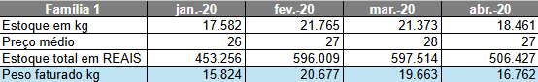
Quadro 10 - Parte das informações relacionadas à família 1
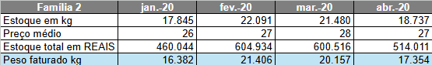
Quadro 11 - Parte das informações relacionadas à família 2
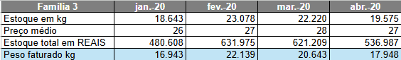
Quadro 12 - Parte das informações relacionadas à família 3
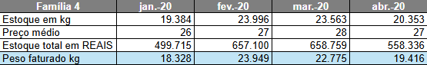
Quadro 13 - Parte das informações relacionadas à família 4
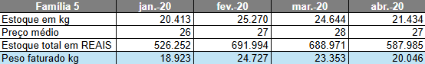
Quadro 14 - Parte das informações relacionadas à família 5

Os valores representam apenas parte dos dados das 5 famílias. No entanto, comparando apenas os 4 primeiros meses do ano de 2020 para essas famílias, observamos que os números são bem próximos. Observamos que o Preço médio é o mesmo em todas as famílias e as demais informações são aproximadas, não havendo assim, uma diferença muito discrepante dos dados.
Em relação à organização dos dados, os valores até o ano de 2023 são utilizados para treinar o modelo Prophet enquanto 2024 a 2025 foi usado para testá-lo.
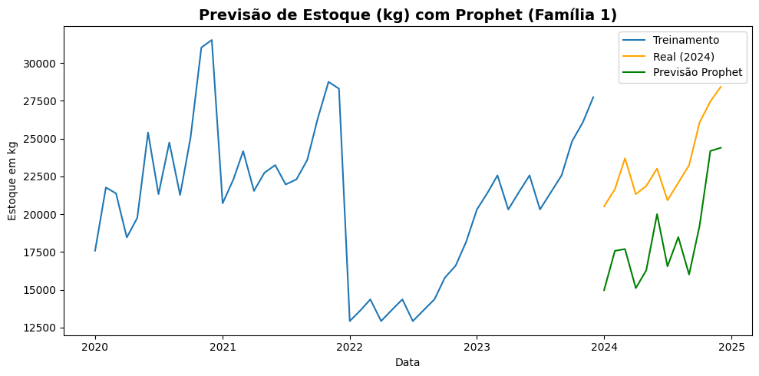
Figura 37 - Modelo Prophet para a Família 1
Fonte: O Autor

Todos os gráficos são bem semelhantes. Isso se deve ao fato de que os valores são bem próximos. Percebemos sutis diferenças entre eles, principalmente no final das linhas da previsão e do teste (nas pontinhas das funções).
Observa-se que não há sobreposição entre as linhas de teste e previsão, o que indica um ajuste menos satisfatório em comparação às análises anteriores (disponíveis na tese).

Tabela 14 - Previsão de Estoque com o modelo Prophet para cada família
Data | Previsão Estoque  (Família 1) | Previsão Estoque  (Família 2) | Previsão Estoque  (Família 3) | Previsão Estoque  (Família 4) | Previsão Estoque  (Família 5)
01-01-2024 | 14.969,77 | 15.238,25 | 15.961,16 | 16.504,17 | 17.425,14
01-02-2024 | 17.572,44 | 17.957,75 | 18.818,64 | 19.373,62 | 20.489,14
01-03-2024 | 17.688,13 | 18.062,93 | 18.725,14 | 19.501,16 | 20.568,40
01-04-2024 | 15.104,70 | 15.523,50 | 16.255,51 | 16.652,93 | 17.663,86
01-05-2024 | 16.283,83 | 16.680,43 | 17.478,33 | 17.952,92 | 19.017,09
01-06-2024 | 20.000,14 | 20.352,69 | 21.209,07 | 22.050,15 | 23.249,99
01-07-2024 | 16.544,84 | 16.952,51 | 17.737,46 | 18.240,68 | 19.316,96
01-08-2024 | 18.481,53 | 18.791,74 | 19.451,33 | 20.375,89 | 21.443,47
01-09-2024 | 16.007,89 | 16.501,34 | 17.213,29 | 17.648,70 | 18.731,99
01-10-2024 | 19.219,84 | 19.820,70 | 20.650,66 | 21.189,87 | 22.486,14
01-11-2024 | 24.179,83 | 24.393,83 | 25.131,09 | 26.658,26 | 27.750,35
01-12-2024 | 24.393,77 | 24.882,62 | 26.365,02 | 26.894,14 | 28.678,48

Através dos valores de predição do modelo Prophet, todos os valores são crescentes por data, para cada família, como podemos observar na Tabela acima.

3.4.6 Modelo de Dimensionamento das Famílias

Foi feita uma estimativa do estoque ideal que a empresa deveria manter, com base na demanda real (ou seja, quanto de produto foi de fato faturado em cada mês).
Inicialmente, aplicou-se a fórmula clássica de dimensionamento de estoque sem atualizar a constante de segurança. Entretanto, notou-se que a escolha dessa constante tem um impacto significativo na acurácia do modelo, uma vez que afeta diretamente o estoque de segurança e, consequentemente, o estoque necessário total.

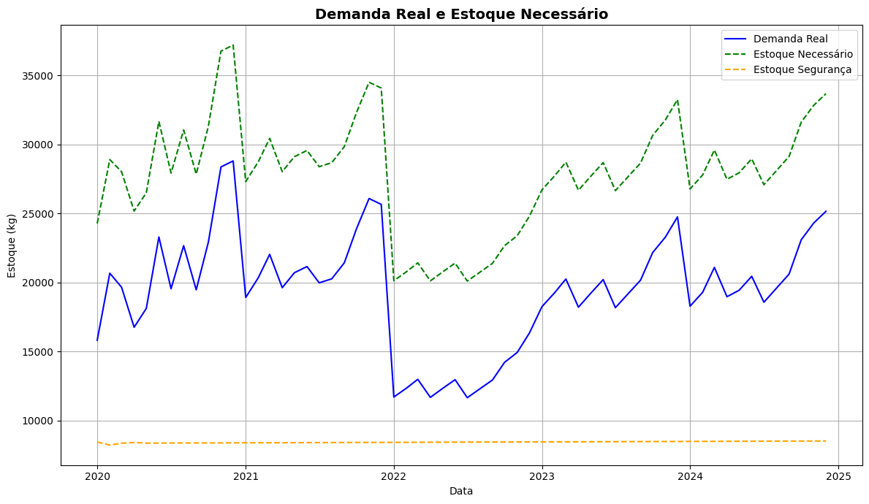
Figura 38 - Modelo de dimensionamento de estoque para a Família 1
Fonte: O Autor

Para encontrar o valor ideal desta constante, foi realizada uma busca em grade (grid search), avaliando o erro médio quadrático (MSE) entre a demanda real e o estoque necessário projetado, para diferentes valores da constante. O resultado está representado na Figura 37, onde observamos que o erro cresce rapidamente com o aumento da constante, atingindo seu mínimo quando a constante é igual a 0,10. Esse valor foi, portanto, definido como o parâmetro ótimo do modelo.

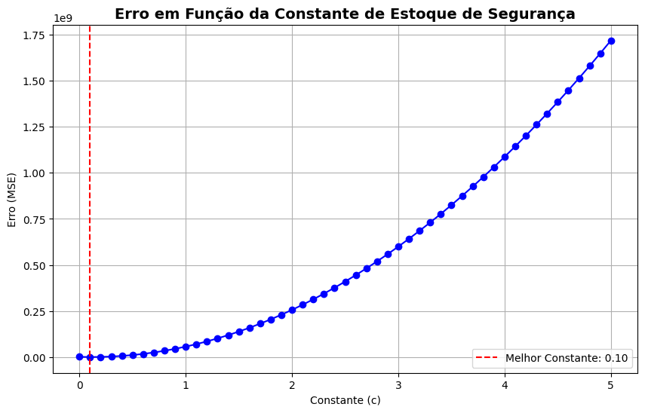
Figura 39 - Busca em grade do gradiente para encontrar a constante otimizada.
Fonte: O Autor

A curva de erro da Figura 37 confirma que o modelo é sensível à escolha da constante, e que valores elevados levam a um excesso de estoque desnecessário (superdimensionamento). A constante ideal de 0,10 representa um equilíbrio eficaz entre a segurança operacional e os custos de armazenagem.
O gráfico da Figura 38 evidencia que o modelo é eficaz na antecipação da demanda, com estoques ajustados às variações sazonais e picos pontuais.
Com essa constante otimizada, foi possível gerar a projeção de estoques ao longo do tempo, apresentada na Figura 38. Nela, é possível comparar a demanda real, o estoque necessário otimizado e o estoque de segurança. O gráfico mostra que o modelo conseguiu acompanhar de forma bastante fiel às oscilações da demanda, garantindo estoques suficientes mesmo em períodos de pico. O estoque de segurança manteve-se constante ao longo do tempo (como esperado, dado que a constante é fixa), funcionando como um amortecedor frente às variações inesperadas.
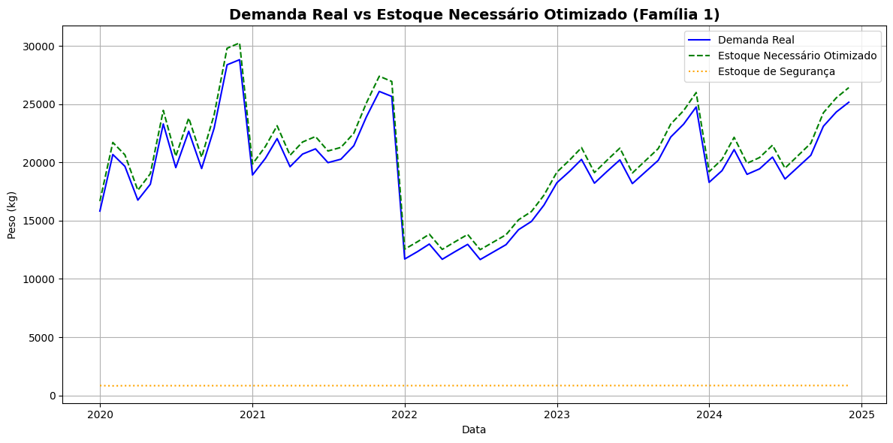
Figura 40 - Modelo de dimensionamento de estoque para a constante otimizada para a Família 1
Fonte: O Autor

A estabilidade do estoque de segurança ao longo do tempo demonstra consistência no critério adotado, contribuindo para a previsibilidade da operação logística.
Com base nas simulações realizadas ao longo do período analisado, foram obtidas as seguintes médias:
- Média do Estoque de Segurança: 848,58 kg
- Média do Estoque Necessário: 20.424,35 kg
- Média da Demanda Real: 19.413,24 kg
Esses valores reforçam a eficácia do modelo em manter estoques adequados, com uma margem de segurança bem dimensionada e proporcional à demanda. Observa-se que o estoque necessário acompanha de perto a média da demanda, mantendo um leve excedente (aproximadamente 5,2%) correspondente ao estoque de segurança, o que confirma o ajuste adequado do parâmetro de segurança (0,10) adotado.
Seguindo as demais análises de dimensionamento de estoque, todos os gráficos são bem parecidos no comportamento, com a constante otimizada no valor de 0,1.
O modelo de dimensionamento de estoque, aprimorado com a otimização da constante de segurança (definida em 0,10), mostrou-se robusto ao manter estoques adequados com uma margem de segurança equilibrada. A projeção de estoques acompanhou de forma satisfatória as variações sazonais e os picos de demanda, minimizando riscos de ruptura sem incorrer em excesso de armazenagem. A constância do estoque de segurança ao longo do tempo e a proximidade entre estoque necessário e demanda real reforçam a consistência do modelo adotado. Esses resultados fornecem uma base sólida para a tomada de decisões logísticas mais eficientes, possibilitando à empresa alinhar melhor sua produção, armazenagem e distribuição.

3.5 DIMENSIONAMENTO DE ESTOQUES

A gestão de estoques é um elemento essencial para a eficiência operacional de qualquer organização. Dentre os aspectos mais importantes, destacam-se o Estoque de Segurança e o Estoque Necessário, que desempenham papeis cruciais na manutenção da continuidade das operações e na minimização de riscos logísticos. Ambos são instrumentos fundamentais para garantir que uma empresa consiga atender à demanda dos clientes sem enfrentar escassez de produtos ou desperdícios excessivos (CHOPRA; MEINDL, 2016; SIMCHI-LEVI et al., 2007; SILVER; PYKE; PETERSON, 2016).
O Estoque de Segurança é uma quantidade adicional de inventário mantida para evitar rupturas de estoque devido a variabilidades na demanda ou nos tempos de reposição. Ele tem como objetivo proteger a empresa contra incertezas nos processos logísticos, como atrasos na entrega de fornecedores ou flutuações inesperadas na demanda dos (HEIZER; RENDER; MUNSON, 2016; SILVER; PYKE; PETERSON, 2016; BARROS; CORTEZ; CARVALHO, 2021). O cálculo do estoque de segurança leva em consideração a variabilidade da demanda e do tempo de reposição, sendo essencial para o equilíbrio entre custos de armazenagem e perdas por falta de produto (NAHMIAS, 2013; HILLIER; LIEBERMAN, 2015; KING, 2011).
Segundo Wanke (2011), a probabilidade de não faltar produto em estoque durante o tempo de resposta pode ser estimada assumindo uma distribuição normal para a demanda. A curva de distribuição representa a demanda acumulada no tempo de resposta, e o estoque de segurança corresponde à área da curva além do ponto de pedido, funcionando como uma reserva estratégica para garantir o nível de serviço (WANKE, 2011; SILVER; PYKE; PETERSON, 2016; BARROS; CORTEZ; CARVALHO, 2021). A Figura 3 ilustra esse conceito por meio de uma distribuição normal da demanda, onde a linha tracejada preta indica o ponto de pedido (PP) e a área sombreada à direita representa o estoque de segurança (ES). A linha vermelha mostra o limite superior que define o nível de serviço desejado. Essa representação gráfica ajuda a visualizar como o estoque de segurança contribui para reduzir o risco de ruptura.
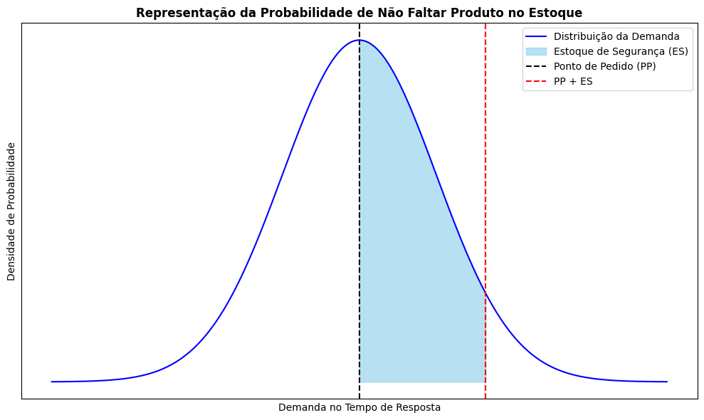
Figura 11 - Distribuição normal e probabilidade e estoque de segurança
Fonte: O Autor.

Observamos que a probabilidade de não faltar produto em estoque durante o tempo de resposta é frequentemente modelada por uma distribuição normal da demanda, sendo o ponto de pedido (PP) definido como a demanda média nesse período.
Há uma relação direta entre o nível de serviço desejado e o tamanho do estoque de segurança: quanto maior o nível de serviço pretendido, maior será o estoque de segurança necessário para garanti-lo. Essa adequação é feita por meio do ajuste do valor-z da distribuição normal padrão, que representa o número de desvios padrão necessário para atingir determinada probabilidade cumulativa.
Já o Estoque Necessário refere-se à quantidade mínima de estoque que deve ser mantida para atender à demanda esperada sem incorrer em perdas de vendas. O estoque necessário é determinado levando em consideração as previsões de demanda, os tempos de reposição, e os níveis de serviço desejados (Nahmias, 2013). É um estoque calculado a partir de uma demanda regular, sem considerar flutuações inesperadas ou variações extremas.
Juntos, esses dois conceitos são fundamentais para a definição de uma estratégia eficaz de gestão de estoques, especialmente em contextos de alta variabilidade ou incerteza. O estoque de segurança serve como um buffer contra incertezas, enquanto o estoque necessário assegurar que a demanda projetada seja atendida de maneira eficiente (Silver, Pyke, & Peterson, 2016).
Portanto, o equilíbrio entre o estoque de segurança e o estoque necessário é fundamental para garantir a eficiência operacional, reduzir custos e manter a satisfação do cliente, especialmente em cenários de alta variabilidade e incerteza.

3.5.1 Modelo Clássico de Dimensionamento de Estoque
O Estoque de Segurança é uma quantidade adicional de estoque mantida para proteger a empresa contra incertezas na demanda e no tempo de reposição. Ele funciona como uma reserva estratégica para evitar a ruptura de estoque, especialmente em períodos de variações inesperadas na procura ou atrasos no fornecimento (BALLOU, 2006). A fórmula mais comum para o cálculo do estoque de segurança é dada por:
$SS=Z {. α}_{demanda}. \sqrt{L}$ (30)​

Onde:

- $Z$: Fator de serviço, que representa o nível de confiança desejado. Quanto maior o valor de $Z$, maior será o estoque de segurança para garantir um nível de serviço mais alto.

- ${ α}_{demanda}$: Desvio padrão da demanda histórica, que mede a variabilidade da demanda ao longo do tempo. Quanto maior a variabilidade, maior será o estoque de segurança necessário.

- $L$: Tempo de reposição, que é o período entre a colocação de um pedido e o recebimento do estoque (Lead Time).

A dedução da fórmula com distribuição normal, uso do fator $Z$, e variância acumulada com o tempo de reposição são abordados de forma direta por Chopra & Meindl (2014), quando tratam de estoques de segurança em função da incerteza na demanda e no lead time.
A fórmula parte do princípio de que a demanda durante o tempo de reposição ${(D}_{L})$ é uma variável aleatória que segue uma distribuição normal. Se assumirmos que a demanda diária $D ∼ N(μ_{d}, σ_{d}^{2}),$ então a soma da demanda ao longo do tempo de $L$ dias, $D_{L}=\sum_{i=1}^{L}{}D_{i}$, também segue uma distribuição normal:
$D_{L}∼N(μ_{d}.L, σ_{d}.\sqrt{L})$ (31)​
Isso ocorre devido às propriedades da soma de variáveis independentes e identicamente distribuídas (i.i.d.) com distribuição normal. A média da soma é a soma das médias, e o desvio padrão da soma é:
${σD}_{L}=\sqrt{L}.σ_{d}$ (32)​
Para garantir um certo nível de serviço, deseja-se cobrir a demanda durante o tempo de reposição com uma probabilidade definida. Esse nível de serviço é determinado pelo fator $Z$, que representa o número de desvios-padrão acima da média necessários para atingir a probabilidade desejada. Assim, o estoque de segurança é calculado como:

$SS=Z.{σD}_{L}=Z.σ_{d}.\sqrt{L}=Z {. α}_{demanda}. \sqrt{L}$, onde $σ_{d}={ α}_{demanda}$ (33)​

Essa expressão mostra que o estoque de segurança cresce proporcionalmente ao desvio padrão da demanda e à raiz quadrada do tempo de reposição, além de depender diretamente do nível de confiança desejado. O desvio padrão representa a incerteza na demanda, ou seja, quanto maior é a variabilidade histórica da demanda, maior a incerteza e, consequentemente, maior o estoque de segurança necessário. O tempo de reposição $L$ influencia o risco de ruptura, pois, quanto maior o lead time, maior a janela de tempo em que a demanda pode flutuar sem reposição. A presença do termo $\sqrt{L }$ evita que o estoque de segurança cresça linearmente com o tempo, pois o risco agregado aumenta de forma sublinear. O fator $Z$ é extraído da distribuição normal padrão, e representa a confiança desejada.
O Estoque Necessário ($E_{necessário}$) é a quantidade total de estoque que deve ser mantida para atender à demanda durante o tempo de reposição, incluindo o estoque de segurança. Ele é calculado pela seguinte fórmula:

$E_{necessário}=y_{hat}+SS$ (34)
​

Onde
- $y_{hat}$: Demanda prevista durante o tempo de reposição. Representa a quantidade de estoque necessária para atender à demanda esperada nesse período.
- $SS$: Estoque de Segurança, calculado pela equação (30).

O estoque necessário garante que a empresa tenha estoque suficiente para cobrir tanto a demanda esperada quanto as incertezas associadas à demanda e ao tempo de reposição.

3.5.2 Otimização da constante
Para ajustar o modelo de dimensionamento de estoque, utilizamos uma técnica chamada busca em grade (grid search). Esse método consiste em testar sistematicamente diversos valores para um parâmetro, no caso, a constante c, com o objetivo de encontrar aquele que minimiza um erro específico. O erro utilizado como critério de avaliação geralmente é o Erro Quadrático Médio (MSE – Mean Squared Error), que mede a diferença entre os valores previstos pelo modelo e os valores observados da demanda real (GÉRON, 2019).
A constante c está diretamente ligada ao estoque de segurança, que é uma margem adicional de produto mantida para lidar com variações inesperadas na demanda. Quando essa constante é muito pequena, o modelo tende a subestimar o estoque de segurança, o que pode levar à falta de produtos. Por outro lado, valores muito altos resultam em excesso de estoque, o que acarreta aumento nos custos de armazenagem e possíveis perdas.
A busca em grade, portanto, realiza uma varredura entre diferentes valores possíveis da constante e seleciona aquele que gera o menor valor de MSE. De forma intuitiva, é como se estivéssemos tentando encontrar o ponto mais baixo de um gráfico que representa o erro em função da constante c.

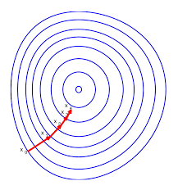
Figura 12 - Forma intuitiva de representar a busca pela constante otimizada
Fonte: O Autor.

De forma intuitiva, pense na Figura 4 acima. É como se você estivesse caminhando em direção a um único ponto, mas, para encontrar o caminho certo, precisasse tentar várias possibilidades até chegar ao ponto correto. No código, é dado um intervalo de pontos para que esse melhor caminho seja encontrado e o método da busca em grade faz isso testando valores para encontrar o melhor e menor valor da constante.

3.5.3 Comparação entre Demanda o Lead Time
O dimensionamento do estoque de segurança é uma prática essencial na gestão de estoques, sendo utilizado como medida preventiva contra incertezas na demanda e no tempo de reposição (ou lead time). A correta determinação deste parâmetro garante níveis de serviço adequados, minimizando faltas e mantendo a operação logística eficiente (CHOPRA & MEINDL, 2014).
A seguir, foram simulados quatro cenários distintos considerando a combinação entre variabilidade da demanda e do tempo de reposição.

3.5.4 Demanda e Lead Time Variáveis
Tanto a demanda diária quanto o tempo de reposição estão sujeitos a flutuações. Nessa situação, o estoque de segurança é calculado com base em uma fórmula que considera a combinação das variâncias associadas a essas incertezas (KING, 2011):
$SS = Z . \sqrt{\underline{LT} . σ_{D}^{2}+ {\underline{D}}^{2}.σ_{LT}^{2} }$ (35)

Onde $SS$ é o estoque de segurança, $Z$, o valor correspondente ao nível de serviço desejado, $σ_{D}^{}$ é o desvio padrão da demanda diária, $σ_{LT}^{}$ é o desvio padrão do tempo de reposição, ${\underline{D}}^{}$, a média da demanda diária ($D$) e $LT$ a média do tempo de reposição.
Para calcular o desvio padrão da demanda acumulada durante o tempo de reposição (lead time), considera-se a variabilidade da demanda como um fator determinante para a necessidade de manutenção do estoque de segurança.
Para compreender a origem desta fórmula, considere que a demanda total durante o tempo de reposição é representada por uma variável aleatória $X$, dada pelo produto:
$X = D . LT$ (36)

Assumindo que $D$e $LT$ são variáveis aleatórias independentes, a variância de X pode ser aproximada pela seguinte expressão (KING, 2011):

$Var (x) ≈{\underline{D}}^{2}. σ_{LT}^{2}$ + ${{LT}^{2}.}^{}σ_{D}^{2}$ (37)

O desvio padrão de $X$, que representa a incerteza na demanda acumulada durante o tempo de reposição, é, portanto:

$σ_{x}=\sqrt{{{\underline{LT}}^{2}.}^{}σ_{D}^{2} +{\underline{D}}^{2}. σ_{LT}^{2} }$ (38)

Multiplicando esse valor pelo fator $Z$, obtém-se o estoque de segurança necessário para garantir determinado nível de serviço:
$SS=Z . σ_{x }^{}=Z . \sqrt{{{\underline{LT}}^{2}.}^{}σ_{D}^{2} +{\underline{D}}^{2}. σ_{LT}^{2} }$ (39)

Essa abordagem é amplamente utilizada em modelos de gestão de estoques para cenários com demanda e lead time variáveis, como detalhado por King (2011).
Com o objetivo de analisar o impacto da variabilidade na demanda e no tempo de reposição sobre os níveis de estoque de segurança, foram realizadas simulações computacionais para quatro diferentes cenários clássicos: Demanda variável e lead time variável, Demanda constante e lead time variável, Demanda variável e lead time constante e Demanda constante e lead time constante. Os valores utilizados foram gerados com distribuição normal para refletir comportamentos realistas dos sistemas logísticos. Os resultados foram representados por meio de gráficos temporais que ilustram o comportamento da demanda, do lead time e do estoque de segurança ao longo de um período de 60 dias.
Essas simulações permitem visualizar de forma clara como diferentes tipos de incerteza impactam a necessidade de manter estoques adicionais para garantir um determinado nível de serviço.
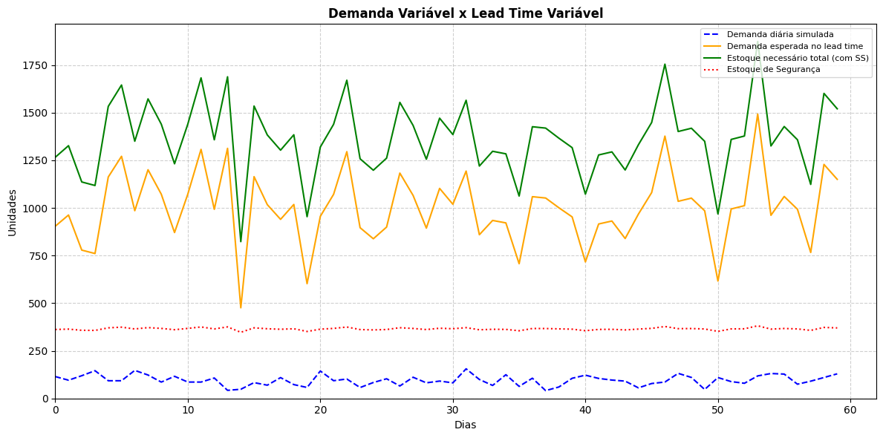
Figura 13 - Figura 5 - Gráfico do comportamento da demanda e lead time (1º caso)
Fonte: O Autor.

Neste cenário, tanto a demanda quanto o lead time são incertos. Isso exige um estoque de segurança maior para evitar rupturas, já que há dois fatores de risco: a quantidade de produtos solicitados por dia varia e o tempo de reposição também é imprevisível. O estoque de segurança precisa cobrir essas flutuações para garantir o atendimento à demanda durante o lead time.

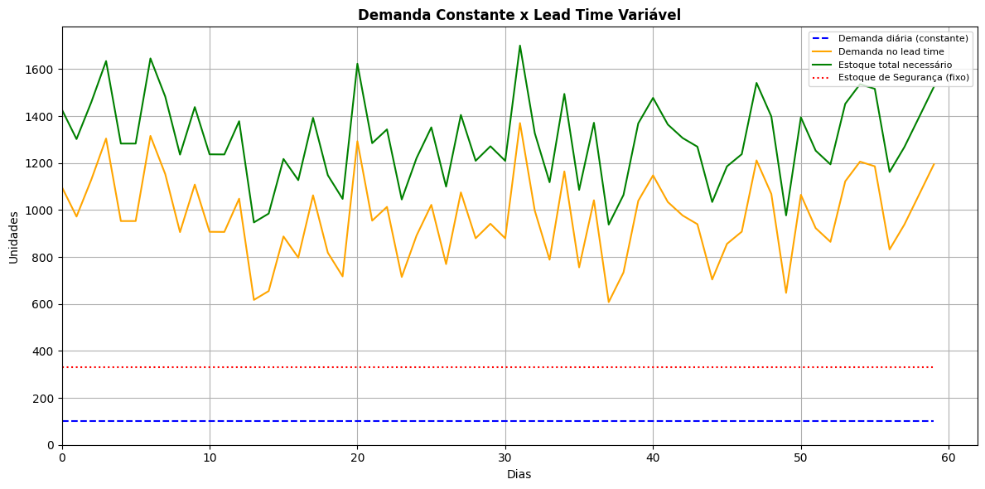
Figura 14 - Figura 6 - Gráfico do comportamento da demanda e lead time (2º caso)
Fonte: O Autor.
Com a demanda diária constante, a incerteza vem apenas do lead time. Portanto, o estoque de segurança é dimensionado apenas para cobrir eventuais atrasos na reposição. Como a demanda é previsível, o controle do estoque se torna mais simples, exigindo menos complexidade no planejamento.
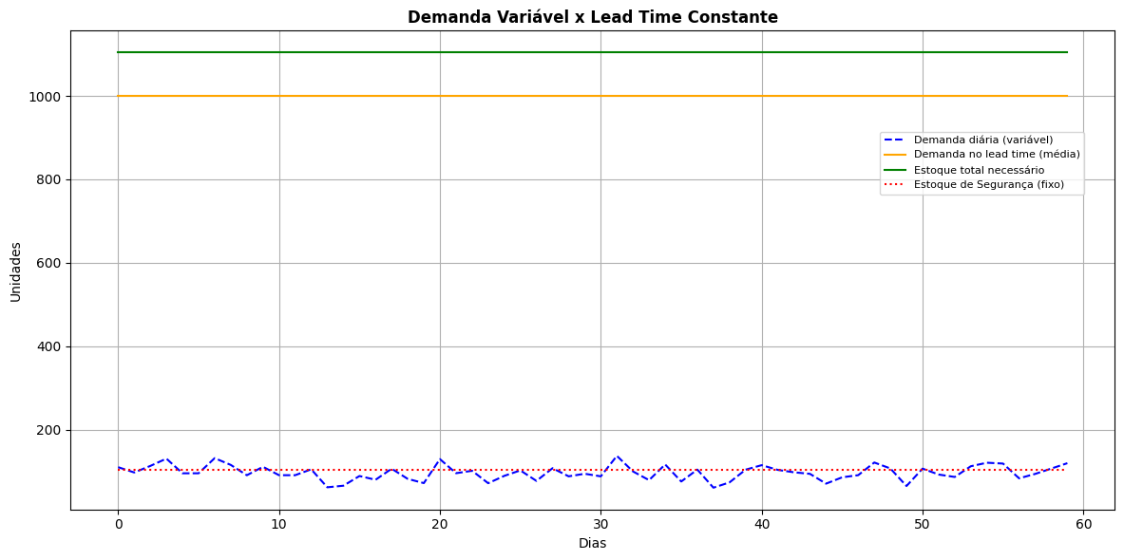
Figura 15 - Gráfico do comportamento da demanda e lead time (3º caso)
Fonte: Autoral.
Neste caso, como o tempo de reposição é previsível, o estoque de segurança serve para cobrir somente os picos de demanda que fogem da média. O planejamento de reposição é mais preciso, porém ainda assim é necessário considerar a incerteza do consumo diário. Ao manter o lead time constante e variar apenas a demanda, podemos avaliar exclusivamente como as oscilações na demanda impactam o estoque. É uma forma de simular cenários reais com foco apenas em uma fonte de incerteza.
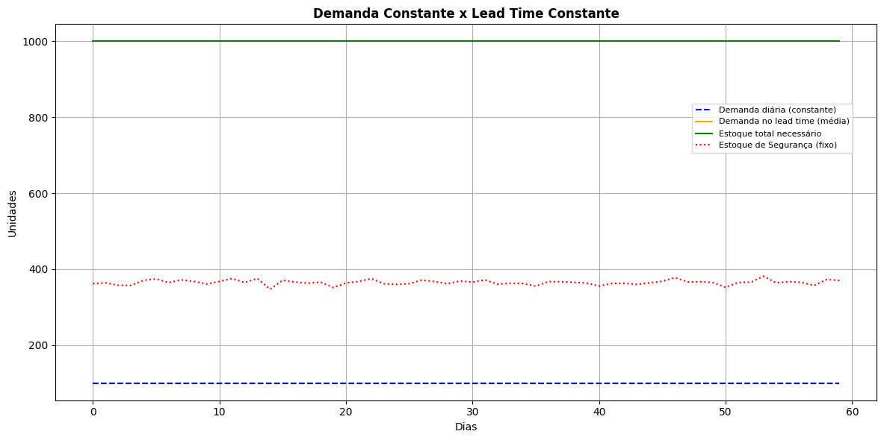
Figura 16 - Gráfico do comportamento da demanda e lead time (4º caso)
Fonte: Autoral.
Este é o cenário mais simples e previsível. Como não há variabilidade, é possível trabalhar com níveis mínimos de estoque de segurança ou até mesmo eliminá-lo. A demanda durante o lead time pode ser calculada com precisão, permitindo um planejamento altamente eficiente.

3.5.5 Comparação de Modelos
O modelo proposto integra dados de estoque (como quantidade em kg e preço médio) com dados de faturamento (como quantidade faturada e valor faturado), criando uma variável operacional (tempo de reposição) que reflete a dinâmica real da cadeia de suprimentos. Enquanto os modelos tradicionais e muitos modelos de machine learning focam apenas em dados históricos de demanda, nossa proposta incorpora informações operacionais que podem melhorar a precisão das previsões e a gestão de estoques.
A criação do Estoque de Segurança com base no Tempo de Reposição (L) e no desvio padrão da demanda permite um cálculo mais preciso e adaptativo. A proposta ajusta o estoque de segurança de acordo com o tempo necessário para repor o estoque, tornando-o mais eficiente.
A otimização da constante visa minimizar o Erro Quadrático Médio (MSE), garantindo que o estoque necessário esteja sempre 5% acima da demanda real. Isso permite um equilíbrio entre a minimização do erro e a manutenção de um estoque seguro, evitando excessos e faltas. Ao calcular o Estoque Necessário com base na demanda prevista e no Estoque de Segurança otimizado, a proposta reduz o risco de rupturas e melhora o nível de serviço ao cliente.
O artigo "Aplicação de Machine Learning e Séries Temporais para Previsão de Demanda: Um Estudo de Caso em uma Empresa de Bens de Consumo" (GOMES et al., 2023), oferece uma base teórica robusta e aplicada para a proposta, especialmente no que diz respeito à utilização de técnicas avançadas de previsão de demanda e sua integração com a gestão de estoques. Ele demonstra, por meio de um estudo de caso em uma empresa de bens de consumo, que a aplicação de modelos de séries temporais e machine learning pode aumentar significativamente a acurácia das previsões de demanda. Essa acurácia é fundamental para a proposta sugerida, que busca otimizar o dimensionamento de estoques por meio de uma abordagem integrada. A redução do erro médio de previsão, conforme relatado no artigo, evidencia o impacto positivo que métodos científicos podem ter na gestão de estoques, reduzindo tanto o excesso quanto a falta de produtos.
Além disso, o artigo destaca que a melhoria na previsão de demanda leva a uma redução nos níveis de estoque e a um aumento no nível de serviço ao cliente. Esses resultados estão diretamente alinhados com os objetivos do projeto em desenvolvimento, que visa garantir níveis de estoque ideais, minimizando rupturas e maximizando a eficiência operacional. Portanto, o artigo fornece evidências empíricas de que a aplicação de modelos de previsão, como o Prophet utilizado na proposta, pode trazer benefícios tangíveis para a gestão de estoques.
Outro ponto de destaque do artigo de Gomes et.al (2023) é a ênfase na importância da análise exploratória de dados e do tratamento de outliers para melhorar a qualidade das previsões. Essa abordagem é crucial para o modelo, que integra dois dataframes distintos (dados de estoque e dados de faturamento) e cria novas variáveis, como o "Tempo de Reposição" (L), para calcular o estoque de segurança e o estoque necessário.

3.6 IMPLICAÇÕES OPERACIONAIS DOS RESULTADOS
Após a definição do modelo com melhor desempenho preditivo e a aplicação das técnicas de dimensionamento de estoques, torna-se necessário analisar as implicações operacionais dos resultados obtidos. Esta seção tem como objetivo discutir, de forma integrada, os impactos do modelo selecionado sobre a dinâmica da cadeia de suprimentos, considerando efeitos como a amplificação da variabilidade da demanda, os custos logísticos envolvidos e as estratégias de produção adotadas. Busca-se, assim, ampliar a análise para além dos resultados numéricos, evidenciando suas consequências práticas no contexto do setor frigorífico.

3.6.1 Efeito Chicote
O chamado "efeito chicote" (bullwhip effect) é um fenômeno clássico da cadeia de suprimentos que se caracteriza pela amplificação das variações de demanda à medida que ela é transmitida ao longo dos elos da cadeia (LEE; PADMANABHAN; WHANG, 1997). Pequenas flutuações na demanda do consumidor final podem resultar em oscilações significativas nos pedidos realizados por distribuidores, atacadistas, fabricantes e fornecedores, gerando estoques excessivos, aumento de custos, desperdícios e riscos operacionais.
Esse efeito é intensificado quando a previsão de demanda não é precisa ou é baseada em dados indiretos (como pedidos anteriores e não o consumo real), e também quando o tempo de reposição (lead time) é longo ou incerto, aspectos que já foram tratados nesta tese. Como demonstrado nos estudos de dimensionamento de estoque, especialmente nos cenários com demanda e lead time variáveis, a variabilidade torna-se um fator de risco relevante para rupturas e perdas logísticas.
A indústria frigorífica é particularmente suscetível ao efeito chicote devido à perecibilidade dos produtos, à sensibilidade à sazonalidade e à forte dependência de informações acuradas de demanda. Portanto, modelos de previsão estatística mais robustos, como SARIMA, Holt-Winters, LSTM e Prophet, além do uso de estoques de segurança ajustados por parâmetros otimizados, contribuem diretamente para a mitigação desse fenômeno.
Além disso, a integração entre previsão de demanda e planejamento de estoque, conforme proposto neste trabalho, também pode ser vista como uma estratégia para reduzir os impactos do efeito chicote, alinhando produção, armazenagem e distribuição com maior precisão e menor desperdício.
Ao mitigar o efeito chicote por meio de previsões acuradas e estoques dimensionados com base em dados reais, o modelo proposto contribui para o aumento da eficiência logística e redução de perdas na cadeia de abastecimento frigorífica.
Um aspecto central do efeito chicote é a amplificação progressiva da variabilidade da demanda ao longo da cadeia de suprimentos. Pequenas flutuações nos pedidos dos clientes finais podem levar os distribuidores a ajustar seus pedidos com base em previsões conservadoras. Os fabricantes, por sua vez, interpretam esse aumento como uma tendência de crescimento real e, então, ajustam sua produção em maior escala. Esse comportamento reativo causa distorções, gerando uma cadeia de excesso de pedidos e estoques desnecessários em cada elo da cadeia.
No setor frigorífico, esse fenômeno pode ser ainda mais grave. Devido à perecibilidade dos produtos, a superprodução baseada em sinais inflacionados da demanda pode levar a desperdícios significativos, aumento de custos com refrigeração, perda de validade dos itens e impacto ambiental negativo. Por outro lado, a subprodução pode gerar rupturas de estoque, perda de vendas e deterioração da imagem da empresa junto aos clientes.
Entre os fatores operacionais que mais contribuem para o efeito chicote, destacam-se (SIMCHI-LEVI; KAMINSKY; SIMCHI-LEVI, 2007):
- Lead times longos ou irregulares, que aumentam a incerteza;
- Falta de compartilhamento de dados entre os elos da cadeia, como níveis de estoque e demanda real;
- Uso de políticas de pedidos em lotes fixos ou com descontos por volume, que induzem pedidos inflacionados;
- Reações comportamentais dos gestores, como pedidos duplicados em contextos de incerteza.
Para mitigar o efeito chicote, são recomendadas estratégias como (CHOPRA; MEINDL, 2016):
- Redução dos tempos de reposição;
- Integração vertical e sistemas colaborativos de planejamento (CPFR - Collaborative Planning, Forecasting and Replenishment);
- Compartilhamento de dados em tempo real via sistemas ERP;
- Reposição puxada por ponto de consumo (sistemas Just in Time), quando possível.
Dessa forma, o modelo proposto nesta tese, ao utilizar previsão de demanda baseada em séries temporais e ajustar dinamicamente os níveis de estoque, atua diretamente na atenuação do efeito chicote. Ao reduzir a variabilidade nas reposições e evitar estoques excessivos, o modelo melhora a estabilidade da cadeia de abastecimento e fortalece o desempenho operacional da empresa.
Segue abaixo um exemplo gráfico do efeito chicote na cadeia de suprimentos:

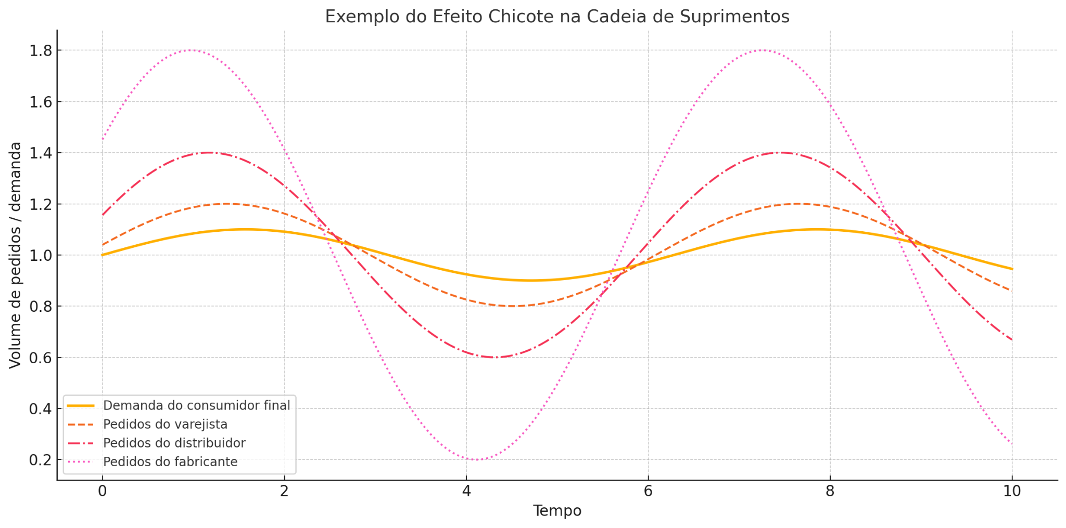
Figura 17 - Exemplo de Efeito Chicote
Fonte: O Autor

No gráfico apresentado, a linha laranja sólida representa a demanda do consumidor final, que é a demanda real do mercado. A linha laranja tracejada representa os pedidos do varejista. Já a linha vermelha pontilhada e tracejada representa os pedidos do distribuidor, enquanto a linha rosa pontilhada representa os pedidos do fabricante. Assim, a demanda do consumidor final oscila com pouca variação, já os pedidos do varejista apresentam uma oscilação maior que a demanda final. Os pedidos do distribuidor têm uma amplitude ainda maior e os pedidos do fabricante são os que mais amplificam essa oscilação. Essa amplificação crescente da variabilidade dos pedidos ao longo da cadeia é a manifestação do efeito chicote. Pequenas flutuações na demanda do consumidor causam variações cada vez maiores nos pedidos das etapas seguintes, o que pode gerar problemas como excesso de estoque, falta de produtos, custos elevados e ineficiências

3.6.2 Custos Logísticos
A gestão eficiente dos estoques está diretamente relacionada à redução dos custos logísticos, que englobam atividades como armazenagem, transporte, manuseio, perdas, seguros e capital empatado. Em setores com produtos perecíveis, como o frigorífico, esses custos assumem ainda mais relevância, pois perdas por vencimento, oscilações de demanda e excesso de estoque impactam significativamente a margem operacional.
Segundo Ballou (2006), os custos logísticos podem ser divididos em três grandes categorias: (1) custos de manutenção de estoques, (2) custos de pedido ou reposição, e (3) custos de faltas ou rupturas. Os custos de manutenção incluem despesas com armazenagem, seguro, obsolescência e capital investido; os custos de reposição referem-se aos gastos com pedidos e transporte; já os custos de faltas envolvem a perda de vendas e o impacto na satisfação do cliente.
Um dos principais desafios da gestão de estoques é encontrar o ponto de equilíbrio entre manter estoques suficientes para garantir um bom nível de serviço e, ao mesmo tempo, evitar o aumento excessivo dos custos de manutenção. Modelos de previsão de demanda mais precisos, como os adotados nesta tese, reduzem as incertezas associadas ao consumo futuro e, consequentemente, permitem ajustar os estoques de forma mais econômica e segura.
O modelo proposto neste trabalho, ao incorporar técnicas modernas de previsão e ao otimizar o cálculo do estoque de segurança, contribui diretamente para a minimização dos custos logísticos totais. Ao reduzir o risco de excesso ou falta de produtos, a empresa evita tanto o desperdício de recursos quanto a perda de receita por indisponibilidade, promovendo uma operação mais sustentável e lucrativa.
Adicionalmente, Ballou (2006) destaca que a análise contínua dos custos logísticos e o monitoramento dos indicadores de desempenho são essenciais para a adaptação dos processos às mudanças do mercado e às demandas específicas do setor frigorífico. Essa abordagem dinâmica permite identificar oportunidades de melhoria e implementar ações corretivas de forma proativa, elevando a competitividade da empresa.
Assim, a aplicação das metodologias propostas nesta tese, alinhadas aos princípios de gestão eficiente descritos por Ballou (2006), possibilita uma gestão estratégica dos estoques que alinha redução de custos, melhoria do nível de serviço e sustentabilidade operacional, elementos cruciais para o sucesso em ambientes de alta complexidade logística.

3.6.3 Estratégias de Produção: Sistemas Puxado e Empurrado
As estratégias de gestão de produção e estoques podem ser classificadas, de forma geral, em dois modelos principais: produção puxada (pull) e produção empurrada (push). A escolha entre esses sistemas impacta diretamente o nível de estoque mantido, o tempo de resposta ao cliente, os custos operacionais e a capacidade de adaptação às variações da demanda.
No sistema de produção empurrada, os produtos são fabricados ou adquiridos com base em previsões de demanda. O planejamento ocorre antecipadamente, e os estoques são formados para atender à demanda futura esperada. Embora essa abordagem permita certo nível de organização e antecipação, ela também está sujeita a riscos de superprodução ou obsolescência caso as previsões não se concretizem. Este é o modelo tradicional em muitas indústrias e está alinhado a práticas de previsão estatística, como as utilizadas nesta tese, para estimar a demanda futura e planejar os estoques.
Por outro lado, o sistema de produção puxada opera com base na demanda real do cliente. A produção ou o reabastecimento só ocorrem após um pedido ter sido realizado, reduzindo os estoques intermediários e o risco de excesso de produção. Essa abordagem está associada ao sistema Just in Time (JIT) e exige alta integração entre os elos da cadeia de suprimentos, além de lead times curtos e processos ágeis de produção e logística.
Segundo Slack et al. (2009), sistemas empurrados são apropriados em ambientes com maior previsibilidade de demanda, enquanto sistemas puxados são preferíveis em ambientes com alta variabilidade ou foco em customização. Em setores como o frigorífico, onde produtos têm vida útil limitada, a adoção de uma estratégia híbrida que combine os benefícios da previsão antecipada com a capacidade de resposta rápida à demanda real pode ser mais eficaz. Essa abordagem híbrida busca balancear a redução de estoques excessivos com a garantia de níveis adequados para evitar rupturas, especialmente diante das incertezas inerentes à demanda e ao prazo de validade dos produtos.
Nesse contexto, o modelo proposto nesta tese pode atuar como base para uma política de produção puxada moderada, ajustando o estoque de forma dinâmica conforme os sinais da demanda projetada, reduzindo perdas e aumentando a responsividade. Essa adaptação contínua favorece a eficiência operacional, diminuindo o capital empatado e o desperdício, ao mesmo tempo em que mantém um nível de serviço que atende às expectativas do cliente. Assim, a integração entre previsão estatística avançada e estratégias ágeis de produção se apresenta como uma solução robusta e adequada às especificidades do setor frigorífico.

4. RESULTADOS DO FRAMEWORK E DISCUSSÃO
A comparação de modelos é uma etapa fundamental no desenvolvimento de soluções baseadas em dados, especialmente em áreas como previsão de demanda, onde a acurácia e a confiabilidade das previsões têm impacto direto na eficiência operacional e na tomada de decisões estratégicas. Validar a performance de diferentes modelos não apenas permite identificar a abordagem mais adequada para um determinado problema, mas também oferece insights valiosos sobre o comportamento dos dados e a robustez das previsões.
Ao comparar modelos, é possível observar métricas de desempenho, como o Erro Percentual Médio Absoluto (MAPE), o Erro Percentual Médio Absoluto Ponderado (WMAPE) e o Erro Quadrático Médio (MSE), que ajudam a quantificar a precisão das previsões. Além disso, a análise comparativa permite identificar trade-offs entre diferentes técnicas, como a capacidade de capturar padrões complexos em séries temporais.
Nesse contexto, o artigo de Zhang, Patuwo e Hu (1998) é uma referência clássica e muito citada. Ele faz uma revisão abrangente sobre o uso de redes neurais artificiais (ANNs) na previsão de séries temporais — incluindo aplicações em previsão de demanda. O estudo destaca a capacidade das ANNs de modelar relações não lineares e capturar padrões complexos, o que as torna uma ferramenta poderosa para melhorar a acurácia das previsões. Essa revisão é particularmente relevante para o nosso trabalho, pois fornece uma base teórica sólida sobre o modelo de previsão de demanda. Zhang et al. (1998) exploram a aplicação de redes neurais artificiais na previsão de séries temporais, destacando sua capacidade de modelar padrões não lineares em dados históricos. Embora as ANNs possam oferecer boa acurácia preditiva, elas funcionam como modelos de “caixa-preta”, dificultando a interpretação e integração direta com variáveis operacionais. Já o modelo aqui proposto combina previsões baseadas no Prophet — um modelo transparente e interpretável — com variáveis logísticas como tempo de reposição, permitindo o cálculo dinâmico de Estoque de Segurança. Além disso, a introdução de uma constante c otimizada aproxima o modelo das necessidades reais de operação, algo não abordado diretamente nos modelos preditivos puros analisados por Zhang et al. (1998).
Observamos assim algumas vantagens e desvantagens entre ambos os métodos:

Tabela 2 - Comparação entre o nosso modelo e um modelo clássico utilizando redes neurais artificiais
Aspecto | Modelo implementado (Prophet + variáveis operacionais) | Zhang et al. (1998)
Modelo preditivo | Prophet (aditivo, com tendência e sazonalidade explícitas) | Redes Neurais (não-lineares, não explicáveis)
Tratamento de sazonalidade | Automatizado e explícito no Prophet | Implícito (aprendido nos dados)
Interpretação | Alta (fácil de entender os componentes) | Baixa (caixa-preta)
Integração com estoque | Sim (usa previsões + tempo de reposição para calcular estoque de segurança) | Não diretamente (foca apenas na previsão da demanda)
Facilidade de implementação | Alta (via Facebook Prophet + Pandas) | Média/baixa (requer ajuste fino e mais dados para bom desempenho)
Objetivo final | Otimizar Estoque de Segurança e Estoque Total | Melhorar acurácia da previsão
Fonte: O Autor.

O nosso trabalho, além de otimizar o estoque, busca também observar e comparar métricas como a acurácia, por exemplo. Portanto, é possível obter uma variedade de vantagens do nosso modelo em relação ao proposto no artigo de Zhang et al. (1998).
No entanto, de modo a atualizar as comparações, utilizamos como base o artigo de Gomes et. al (2023). Este artigo tem como objetivo principal, aumentar a acurácia da previsão de demanda em uma empresa de bens de consumo, utilizando modelos de séries temporais e machine learning. O foco é a Implementação de modelos como Holt-Winters, ARIMA, Random Forest, entre outros, para prever a demanda e melhorar o planejamento de estoque. Como resultado, tem-se a redução do erro médio de previsão de vendas, redução de estoques e aumento do nível de serviço ao cliente.

Tabela 3 - Comparação entre o modelo proposto e um modelo do artigo de Gomes, G. et al.(2023)
Aspecto | Gomes, G.et al. (2023) | Modelo implementado (Prophet + variáveis operacionais)
Redução do Erro | Redução de 19 pontos percentuais no WMAPE (de 60% para 41%). | WMAPE de 1,06%
Redução de Estoques | Redução de 21% no estoque médio. | Fazer comparação do modelo atual com modelo com novos dados
Nível de Serviço | Aumento do OTIF de 71% para 78%. | Fazer a comparação
Coeficiente de variação ponderado | Diminui de 81% para 55% | Fazer a comparação
Modelos Utilizados | Holt, ARIMA, Random Forest, entre outros. | Modelo Prophet com otimização da constante (c).
Impacto no Capital | Redução significativa no capital de giro necessário. | Espera-se redução de custos com estoques e melhoria no fluxo de caixa.
Fonte: O Autor.

No artigo, o coeficiente de variação ponderado foi reduzido de 81% para 55% após o tratamento de outliers e a aplicação dos modelos de previsão. Essa redução indicou uma demanda mais estável e previsível, o que contribuiu para a melhoria na gestão de estoques e no nível de serviço ao cliente.
No caso da empresa do artigo, os desafios incluíam uma baixa acurácia nas previsões de demanda (40%) e um alto nível de desvio (60%), além de um nível de serviço ao cliente abaixo do desejado (OTIF inferior a 60%). A combinação de machine learning e big data analytics foi destacada como uma solução promissora para melhorar a previsão de demanda, sugerindo que o aprimoramento do modelo com técnicas de ML pode trazer ganhos significativos.
Com isso, vamos testar o modelo com um novo conjunto de dados, possivelmente ampliando o volume de informações, para comparar as acurácias antes e depois da aplicação do modelo. Isso permitirá observar o comportamento da acurácia e avaliar a eficácia das melhorias implementadas.
Além das métricas de acurácia, como o WMAPE e o MAPE, será calculado o coeficiente de variação do novo modelo para avaliar a variabilidade da demanda. Essa métrica é fundamental para entender a estabilidade das previsões e comparar o desempenho do modelo proposto com os resultados obtidos no artigo. No caso do novo modelo, o objetivo é verificar se a redução no coeficiente de variação é ainda maior, indicando uma previsão ainda mais precisa e confiável. Uma redução significativa nessa métrica reforçaria a eficácia do modelo proposto e sua capacidade de lidar com a variabilidade da demanda, especialmente em cenários complexos e voláteis.
Em seguida, comparamos nosso trabalho com outro proposto no artigo intitulado como "Previsão de Demanda e Análise Simplificada da Gestão de Estoque Aplicada a uma Empresa do Setor Alimentício" , escrito por Araújo et al. (2018) que aborda a previsão de demanda e a gestão de estoque em uma empresa do setor alimentício. O estudo utiliza o modelo de Holt-Winters (aditivo e multiplicativo) para prever a demanda de quatro produtos (coxinha, quibe, pastel de queijo e pastel de carne) com base em dados históricos de vendas. O objetivo é melhorar o planejamento de produção e estoque, reduzindo custos e evitando rupturas. O modelo de Holt-Winters foi escolhido devido à sua capacidade de lidar com sazonalidade e tendência, comuns em séries temporais de demanda.
Além da previsão de demanda, o artigo também realiza uma análise simplificada da gestão de estoque, utilizando o conceito de estoque de segurança para lidar com incertezas na demanda. O estoque de segurança é calculado com base no desvio padrão da demanda e no tempo de reposição, garantindo que a empresa tenha estoque suficiente para cobrir variações inesperadas.
No trabalho de Barros et al. (2021), diversos autores analisaram o problema de pesquisa relacionado ao estoque de segurança, propondo modelos de inventário que consideram diferentes tipos de incerteza e riscos, utilizando abordagens variadas. Segundo os autores, “os problemas de pesquisa relacionados ao estoque de segurança envolvem tipicamente questões como dimensionamento, gerenciamento e posicionamento, colocação ou alocação” (BARROS et al., 2021). A literatura destaca que essa estratégia é fundamental em ambientes com altos níveis de incerteza, contribuindo para a continuidade das operações. No entanto, alerta-se que níveis excessivos de estoque de segurança podem elevar significativamente os custos totais da cadeia de suprimentos, sendo, portanto, necessário seu dimensionamento otimizado. O artigo enfatiza a relevância do seu uso em ambientes de alta variabilidade, reforçando a escolha adotada nesta tese de aplicar o conceito de estoque de segurança como medida de resiliência operacional e suporte à tomada de decisão.
Este trabalho pode se destacar em relação a este artigo em vários aspectos, principalmente devido à utilização de técnicas mais avançadas e à integração de variáveis adicionais que permitem uma análise mais robusta e precisa, à utilização de variáveis adicionais (Tempo de Reposição), otimização da constante de segurança (c) e utilização de métricas de desempenho mais robustas. Além disso, a visualização dos resultados é mais clara e informativa, o que facilita a tomada de decisão.
Com o objetivo de avaliar a precisão e a robustez do modelo proposto de dimensionamento de estoque, foram utilizadas métricas consagradas de desempenho, como RMSE (Root Mean Squared Error), MAE (Mean Absolute Error) e R² (coeficiente de determinação). Essas métricas permitem quantificar o erro entre a previsão do estoque necessário e a meta operacional definida (105% da demanda), além de avaliar a aderência do modelo aos dados reais. A utilização dessas métricas é fundamental não apenas para validar a qualidade estatística da abordagem, mas também para garantir que as decisões logísticas baseadas no modelo sejam confiáveis, reduzindo riscos de falta ou excesso de estoque.
A avaliação do modelo de dimensionamento de estoque proposto, após a otimização da constante de segurança, resultou em um RMSE (Root Mean Squared Error) de 2,26 kg. Considerando que os volumes médios de estoque oscilam entre 1.200 kg e 2.500 kg, esse erro representa aproximadamente 0,11% da média operacional. Tal resultado demonstra que o modelo apresenta alta precisão na estimativa do estoque necessário, sendo capaz de atender à demanda com margem de segurança mínima, sem gerar excesso de estoque significativo.
O valor de R² obtido foi igual a 1,0000, indicando que o modelo de dimensionamento de estoque otimizado foi capaz de explicar 100% da variabilidade da demanda ajustada com margem de segurança (105%). Esse resultado demonstra um ajuste perfeito entre as previsões do modelo e a meta operacional definida. Embora um R² igual a 1 possa sugerir superajuste em alguns contextos, neste caso ele é coerente, uma vez que o modelo foi calibrado para garantir que o estoque necessário sempre esteja acima de uma fração fixa da demanda, reforçando sua eficiência no cumprimento da política de atendimento.
Em seguida, foi utilizado o coeficiente de variação ponderado (CV ponderado) para avaliar a variabilidade relativa da demanda, levando em consideração o peso de cada período com base no volume de estoque correspondente. O resultado obtido, de 60,54%, indica uma alta dispersão da demanda em relação à média ponderada, evidenciando oscilações significativas no comportamento do consumo. Esse nível de instabilidade reforça a importância de estratégias robustas de previsão e dimensionamento de estoque, com margens de segurança adequadas para minimizar riscos operacionais.

Modelo proposto | Valor métrica
RMSE | 2,26%
R² | 1,00
CV ponderado | 60,54%

Quadro 9 - Algumas métricas do modelo proposto

Fonte: O Autor

A análise das métricas de desempenho do modelo proposto evidenciou sua robustez e aderência aos objetivos do estudo. O valor de RMSE igual a 2,26% indica um erro médio baixo na estimativa do estoque necessário, sugerindo que o modelo é eficiente para atender à meta operacional de 105% da demanda. O coeficiente de determinação (R²) apresentou valor igual a 1,00, o que demonstra que o modelo é capaz de explicar completamente a variabilidade da demanda-alvo. Já o coeficiente de variação ponderado (CV ponderado) de 60,54% revela uma demanda com alta variabilidade relativa, mesmo considerando o volume de estoque em cada período. Esse resultado reforça a importância do uso de margens de segurança na estratégia de dimensionamento, além da adoção de modelos preditivos capazes de lidar com flutuações significativas. De forma geral, os indicadores confirmam a precisão do modelo e sua adequação às necessidades operacionais de gestão de estoque.
Dado a quantidade de itens, foi feita uma seleção com base na curva ABC já utilizada pela empresa. Essa metodologia consiste em categorizar itens, como produtos, estoques ou clientes, com base na sua importância para o negócio. Ela é fundamentada no princípio de Pareto, que sugere que aproximadamente 80% dos efeitos vêm de 20% das causas. Na prática, a curva ABC ajuda a identificar quais itens são mais críticos para o resultado da empresa.

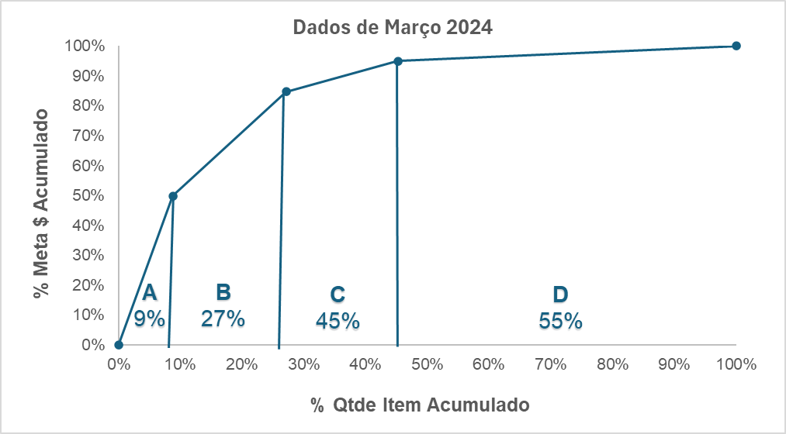
Figura 18 - Gráfico da Curva ABC
Fonte - O Autor

Aplicando a curva ABC na base de dados, os itens foram classificados em quatro categorias: A, B, C, D. Os itens da categoria A representam uma pequena parte do total (cerca de 9%), mas correspondem à maior parte do valor ou impacto (em torno de 50%). Esses itens são os mais valiosos e críticos para a empresa, exigindo maior atenção e controle. A categoria B abrange itens de importância intermediária, que representam cerca de 18% dos itens e 35% do valor total. Eles exigem uma gestão moderada. Por fim, as categorias C e D incluem a maioria dos itens, cerca de 73%, mas que representam apenas 15% do valor total, sendo menos críticos e exigindo menos atenção. Com isso, nesse estudo foi considerado somente um item da classe A para a previsão, podendo ser estendido aos demais posteriormente. Este item representa cerca de 3%, mas em 9% do valor total da categoria A.
Os dados coletados foram unidos para se obter apenas um valor em cada período e como os estoques têm giro de mercadorias de 30 dias, os dados utilizados estão divididos em 18 períodos, o que nos dá valores de vendas mensal.
A análise de dados desempenha um papel crucial na tomada de decisões informadas pelas organizações, permitindo a obtenção de insights valiosos que impulsionam o desenvolvimento estratégico. Para isso, foi adotada a metodologia CRISP-DM, que organiza o processo de descoberta de conhecimento a partir dos dados em seis fases interativas, fornecendo uma estrutura sistemática para todas as etapas do projeto (Figura 11).
A metodologia CRISP-DM (Cross-Industry Standard Process for Data Mining), amplamente reconhecida como uma estrutura abrangente e eficaz para a condução de projetos de ciência de dados, é composta por seis fases principais que guiam o processo desde a compreensão do problema até a avaliação dos resultados (CHAPMAN et al., 2000).

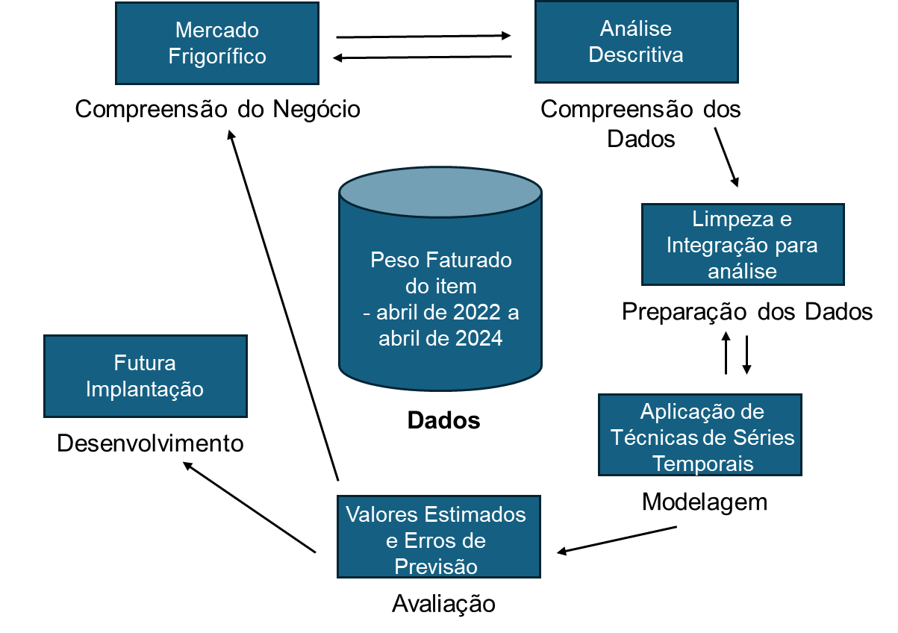
Figura 19 - Metodologia CRISP-DM
Fonte: Autor

Inicialmente, é crucial entender o contexto e os objetivos do negócio (Compreensão do Negócio) para alinhar o projeto às metas organizacionais. Em seguida, os dados disponíveis são explorados e avaliados (Compreensão dos Dados) para garantir sua relevância e qualidade. Na fase de Preparação dos Dados, os dados brutos são limpos e integrados para criar um conjunto pronto para análise. A fase de Modelagem envolve a aplicação de técnicas e algoritmos aos dados preparados, ajustando os modelos para garantir eficácia. A avaliação subsequente mede a qualidade dos modelos desenvolvidos, utilizando validação cruzada e outras métricas. Por fim, o modelo é implantado em um ambiente de produção (Desenvolvimento), sendo integrado aos sistemas existentes e monitorado para garantir seu desempenho contínuo.
Com base no objetivo da análise e nos dados obtidos internamente da organização, podemos entender suas características, como tendências, sazonalidades e outliers. Isso pode envolver gráficos de séries temporais (Figura 12), histogramas e análise de autocorrelação. Isso auxiliará na escolha de um modelo adequado para representar os dados e fazer previsões.
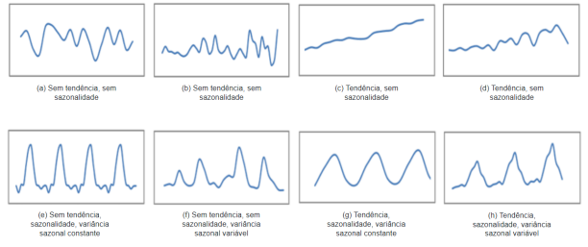
Figura 20 - Exemplos de séries temporais
Fonte - Autor

Os métodos quantitativos, como a análise de séries temporais e os modelos econométricos, são amplamente utilizados para prever a demanda de produtos alimentícios devido à sua capacidade de lidar com grandes volumes de dados históricos. (Pereira, R. S.; Almeida, V. H., 2020).

.
No caso dos dados analisados, o modelo SARIMA foi eficaz em prever os picos de "Peso Faturado" que ocorrem em determinados meses, especialmente os aumentos significativos observados nos meses finais de 2023. No entanto, a sua performance foi menos eficiente em capturar variações abruptas como a queda acentuada em fevereiro de 2023.
No contexto dos dados de "Peso Faturado", o modelo Holt-Winters aditivo apresentou uma boa adequação para capturar as variações sazonais estáveis, enquanto o modelo multiplicativo se mostrou mais eficaz em prever variações sazonais maiores observadas em meses específicos. No entanto, ambos os modelos demonstraram limitações em lidar com valores atípicos, como o valor zero em março de 2023.
Nos dados analisados, o modelo LSTM conseguiu capturar as tendências gerais e as variações sazonais de forma precisa, demonstrando um bom ajuste para previsões de longo prazo. Entretanto, a performance do LSTM foi comprometida pela quantidade limitada de dados disponíveis, o que é uma limitação comum em aplicações práticas de modelos de aprendizado profundo.
Para os dados de "Peso Faturado", o modelo Prophet apresentou uma boa performance ao lidar com sazonalidade e tendência, especialmente na previsão de variações mensais significativas. A capacidade de lidar com o valor atípico em março de 2023 foi um ponto forte, destacando sua robustez em relação a dados incompletos ou anômalos.

5. CONCLUSÃO

A análise realizada neste estudo teve como objetivo avaliar e comparar a performance de diferentes técnicas de séries temporais – SARIMA, Holt-Winters (aditivo e multiplicativo), LSTM e Prophet – aplicadas aos dados de "Peso Faturado" mensalmente. Através da aplicação desses modelos, foi possível observar como cada um deles lida com os componentes de tendência, sazonalidade e ruído, além de suas capacidades de previsão em um contexto de negócios que demanda uma previsão precisa e confiável para tomada de decisões.
Cada modelo demonstrou características distintas e vantagens específicas para o tratamento dos dados de "Peso Faturado".
SARIMA se destacou por sua capacidade de incorporar sazonalidade e tendência de forma explícita, mostrando-se eficaz em capturar as flutuações sazonais e prever picos em determinados períodos. No entanto, sua sensibilidade a dados anômalos e a complexidade na escolha dos parâmetros limitam sua aplicação em cenários com alta variabilidade ou mudanças abruptas.
Holt-Winters Aditivo e Multiplicativo proporcionaram previsões confiáveis para séries temporais com sazonalidade constante e proporcional ao nível da série, respectivamente. Ambos os modelos são relativamente simples de implementar e interpretar, mas mostraram limitações em lidar com valores atípicos e mudanças estruturais na série temporal.
LSTM, como uma abordagem de redes neurais, demonstrou flexibilidade e capacidade de capturar padrões não lineares complexos, sendo eficaz para séries com dependências de longo prazo. A necessidade de grandes volumes de dados e o tempo de treinamento relativamente longo são desafios que devem ser considerados ao optar por essa técnica.
Prophet mostrou-se um modelo robusto e fácil de usar, especialmente útil para séries com sazonalidade e eventos especiais. Sua capacidade de lidar com dados ausentes e anomalias de maneira eficiente foi um diferencial significativo em relação aos demais métodos, além de ter erros de previsão muito menores que todos os outros modelos.
Os resultados obtidos com a aplicação dos modelos proporcionam insights valiosos para a previsão de "Peso Faturado" em contextos empresariais. A escolha do modelo mais adequado deve considerar as características específicas dos dados e os requisitos da aplicação, tais como a necessidade de lidar com sazonalidade, a presença de valores atípicos e a demanda por previsões de curto ou longo prazo.
Para empresas que precisam de previsões rápidas e robustas, o modelo Prophet é uma excelente opção devido à sua facilidade de implementação e capacidade de incorporar eventos especiais. Já em cenários onde a precisão em captar sazonalidade e tendência é crucial, SARIMA e Holt-Winters são opções confiáveis, com Holt-Winters sendo mais simples de configurar. LSTM, por sua vez, é recomendado em contextos em que há disponibilidade de grandes quantidades de dados históricos e a necessidade de capturar padrões complexos e não lineares. Para previsões com menor erro, o modelo mais adequado é o Prophet.
Esta tese contribui para a literatura ao comparar múltiplas técnicas de séries temporais aplicadas a um conjunto de dados de "Peso Faturado", fornecendo uma análise coerente sobre a eficácia de cada modelo. A análise demonstrou que podemos melhorar a previsão dos dados comparando técnicas inovadoras com as tradicionais.
Apesar dos resultados obtidos demonstrarem aderência do modelo selecionado ao comportamento da série analisada, esta pesquisa apresenta algumas limitações que devem ser consideradas na interpretação dos achados.
Primeiramente, o estudo foi conduzido com base em dados históricos de um único item e em um horizonte temporal específico, o que pode limitar a generalização dos resultados para outros produtos ou períodos com dinâmicas distintas. Além disso, fatores externos que podem influenciar a demanda, como variações macroeconômicas, sazonalidades específicas do setor, alterações regulatórias ou eventos extraordinários, não foram explicitamente incorporados aos modelos.
Outra limitação refere-se à disponibilidade e granularidade dos dados, que podem impactar a capacidade preditiva dos modelos, especialmente em métodos baseados em aprendizado de máquina, que tendem a se beneficiar de volumes maiores de observações.
Por fim, embora tenham sido utilizadas métricas consagradas para comparação de desempenho, a avaliação foi realizada em um horizonte de teste relativamente curto, o que pode restringir a robustez da análise em cenários de longo prazo.
Essas limitações não invalidam os resultados alcançados, mas indicam a necessidade de cautela na extrapolação dos achados para contextos distintos.
Para trabalhos futuros, recomenda-se a exploração de técnicas de ensemble que combinem as previsões de múltiplos modelos para melhorar a precisão das previsões. Além disso, a integração de variáveis exógenas e a análise de impacto de eventos específicos nos dados de "Peso Faturado" podem fornecer previsões ainda mais detalhadas e úteis para a tomada de decisão.
Finalmente, a adoção de abordagens automatizadas para a seleção e ajuste de modelos, como Auto ML, pode contribuir para a simplificação do processo de modelagem e a melhoria da eficiência preditiva.

REFERÊNCIAS

ARAÚJO, G. C., DA SILVA, J. P. Z., SOUZA, L. R., LOUREIRO, M. B., & DE CASSIA FERONI, R. (2018). Previsão de demanda e análise simplificada da gestão de estoque aplicadas a uma empresa do setor alimentício. Brazilian Journal of Production Engineering, 4(2), 48-64.

ARMSTRONG, J. S.; COLLOPY, F. Error measures for generalizing about forecasting methods: Empirical comparisons. International Journal of Forecasting, v. 8, n. 1, p. 69-80, 1992.

ARMSTRONG, J. S. Principles of Forecasting: A Handbook for Researchers and Practitioners. Springer, 2001. p. 467.

ARUNRAJ, NARI SIVANANDAM, DIANE AHRENS, AND MICHAEL FERNANDES. (2016) “Application of SARIMAX model to forecast daily sales in food retail industry.” International Journal of Operations Research and Information Systems” 7 (2): 1–21

BALLOU, Ronald H. Gerenciamento da Cadeia de Suprimentos: planejamento, organização e logística empresarial. 5. ed. Porto Alegre: Bookman, 2006.

BARROS, JÚLIO; CORTEZ, PAULO; CARVALHO, M. SAMEIRO. A systematic literature review about dimensioning safety stock under uncertainties and risks in the procurement process. Operations Research Perspectives, v. 8, p. 100192, 2021.

BOX, G. E. P.; JENKINS, G. M.; REINSEL, G. C.; LJUNG, G. M., Time Series Analysis: Forecasting and Control. 5. ed. Hoboken: Wiley, 2015.

CARVALHO, M. P.; SOUZA, L. B. Uma previsão de demanda precisa permite a otimização de estoques, a redução de custos operacionais e a melhoria no nível de serviço ao cliente. Revista de Gestão Industrial, 2018.

CHAPMAN, P.; CLINTON, J.; KERBER, R.; KHABAZA, T.; REINARTZ, T.; SHEARER, C.; WIRTH, R. CRISP-DM 1.0: Guia de mineração de dados passo a passo . SPSS Inc., 2000.

CHATFIELD, C. Time-Series Forecasting. CRC Press, 2000. p. 89.

CHOPRA, S.; MEINDL, P. Administração da cadeia de suprimentos: estratégia, planejamento e operação. 5. ed. São Paulo: Pearson, 2014.

CHOPRA, Sunil; MEINDL, Peter. Supply Chain Management: Strategy, Planning, and Operation. 6th ed. Pearson, 2016.

DOS SANTOS, EDIVAL AGOSTINHO ET AL. A Importância das boas Práticas de Fabricação (Bpf), No Armazenamento De Suprimentos Na Indústria Alimentícia. Revista Ibero-Americana de Humanidades, Ciências e Educação, v. 10, n. 12, p. 2620-2634, 2024.

FALATOURI, T., Darbanian, F., Brandtner, P., & Udokwu, C. (2022). Predictive Analytics for Demand Forecasting – A Comparison of SARIMA and LSTM in Retail SCM. Procedia Computer Science, 200, 993–1003. https://doi.org/10.1016/j.procs.2022.01.298

FERREIRA, L. M. A busca por uma produção de carne mais sustentável é essencial paramitigar os impactos ambientais e garantir a segurança alimentar futura. Revista Brasileira de Produção Sustentável, v. 10, n. 2, p. 45-60, 2018.

FERREIRA, L. M. Sustentabilidade na produção de carne: desafios e perspectivas . São Paulo: Editora Agro, 2018.

FISCHER, T.; KRAUSS, C. Aplicação de LSTM em séries temporais complexas. International Journal of Forecasting, 2018.

GERON, A. Hands-On Machine Learning with Scikit-Learn, Keras, and TensorFlow: Concepts, Tools, and Techniques to Build Intelligent Systems. 2. ed. Sebastopol: O'Reilly Media, 2019.

GOMES, R. P.; SILVA, E. A. A competitividade do setor de carne bovina depende de fatores como eficiência produtiva, acesso a mercados internacionais e inovação tecnológica. *Agronegócio em Perspectiva*, v. 9, n. 3, p. 200-220, 2021.

GOMES, G., RODRIGUES, A. L. V., BOUZON, M., & STAUDT, F. H. (2023). Aplicação de Machine learning e séries temporais para previsão de demanda: um estudo de caso em uma empresa de bens de consumo. Brazilian Journal of Development, 9(8), 23110-23132.

GONÇALVES, R. A.; SANTOS, P. F. Considerações práticas na previsão de demanda para empresas frigoríficas. Revista de Economia e Gestão de Alimentos, v. 11, n. 3, p. 180-195, 2019.

HADLEY, G.; WHITIN, T. M., Analysis of Inventory Systems. Englewood Cliffs: Prentice-Hall, 1963.
HEIZER, J.; RENDER, B.; MUNSON, C. Operations Management: Sustainability and Supply Chain Management. Pearson Education, p. 245-260, 2016.
HILLIER, F. S.; LIEBERMAN, G. J., Introduction to Operations Research. 10. ed. New York: McGraw-Hill, 2015.
HYNDMAN, R. J.; ATHANASOPOULOS, G. Forecasting: Principles and Practice. OTexts, 2018. p. 56.

HOLT, C. C., Forecasting seasonals and trends by exponentially weighted moving averages. International Journal of Forecasting, v. 20, n. 1, p. 5–10, 1957.

KARPATHY, A.; FEI-FEI, L. Deep visual-semantic alignments for generating image descriptions. Proceedings of the IEEE Conference on Computer Vision and Pattern Recognition, p. 3128-3137, 2015.

KING, P. Understanding Safety Stock and Mastering Its Equations. APICS Magazine, July/August 2011. Disponível em: https://web.mit.edu/2.810/www/files/readings/King_SafetyStock.pdf.

LEE, Hau L.; PADMANABHAN, V.; WHANG, Seungjin. The Bullwhip Effect in Supply Chains. Sloan Management Review, v. 38, n. 3, p. 93–102, 1997.

MAKRIDAKIS, S.; HIBON, M. The M3-Competition: Results, conclusions and implications. International Journal of Forecasting, v. 16, n. 4, p. 451-476, 2000.

MARQUES, DA FONSECA, AND RÚBEN ALEXANDRE (2020) “A Comparison on Statistical Methods and Long Short-Term Memory Network Forecasting the Demand of Fresh Fish Products” Master dissertation in faculty of engineering of the University of Porto.

MORETTIN, P. A.; TOLOI, C. M. C. Análise de Séries Temporais. 2. ed. São Paulo: Edgard Blucher, 2006. 538 p.
NAHMIAS, S. Production and Operations Analysis. Waveland Press, p. 110-125, 2013.
OLIVEIRA, J. R.; SOUZA, M. C. Mercado de Carne Bovina no Brasil e no Mundo. Editora Agropecuária, 2019.

PEREIRA, F. L.; RIBEIRO, A. M. A produção de carne de qualidade é fundamental para a segurança alimentar e a saúde pública, exigindo rigorosos controles sanitários e de qualidade. Boletim de Pesquisa em Ciência Animal, v. 12, n. 4, p. 89-102, 2018.

RAVN, M. O.; UHLIG, H. On adjusting the Hodrick-Prescott filter for the frequency of observations. Review of Economics and Statistics, v. 84, n. 2, p. 371-376, 2002.

SPIEGEL, M. R. Estatística. 3. ed. São Paulo: Pearson Makron Books, 1993.

SANTOS, PR; ALMEIDA, J. L. Previsão de demanda e suas implicações nas perdas do setor frigorífico brasileiro. Revista de Logística e Operações, v. 2, pág. 45-60, 2021.

SILVA, A. P. O mercado de carnes no Brasil: desafios e oportunidades. Rio de Janeiro: Editora ABC, 2020.

SILVA, J. R.; SOUZA, P. A. O setor de carnes no Brasil: Análise e Perspectivas. Revista de Economia e Agronegócio, v. 16, n. 1, p. 75-90, 2021.

SILVA, J. R.; SOUZA, P. A. O setor de carnes é um dos principais motores do crescimento econômico de diversos países, com impactos diretos e indiretos na geração de empregos e na balança comercial. Revista de Economia e Agronegócio, v. 16, n. 1, p. 75-90, 2021.
SILVER, E. A.; PYKE, D. F.; PETERSON, R. Inventory Management and Production Planning and Scheduling. Wiley, p. 195-210, 2016.
SLACK, Nigel; CHAMBERS, Stuart; JOHNSTON, Robert. Administração da Produção. 4. ed. São Paulo: Atlas, 2009.
SIMCHI-LEVI, David; KAMINSKY, Philip; SIMCHI-LEVI, Edith. Designing and Managing the Supply Chain: Concepts, Strategies, and Case Studies. 3rd ed. McGraw-Hill, 2007.
TAYLOR, S. J.; LETHAM, B. Forecasting at scale. The American Statistician, v. 72, n. 1, p. 37-45, 2018.

TAYLOR, S. J.; LETHAM, B. Prophet: Automatic forecasting procedure. R package, v. 0.1, p. 1-26, 2017.

VENTER, G.; DE WAAL, D. J. Limitations of Prophet for high-frequency data. Journal of Forecasting, v. 37, n. 2, p. 180-190, 2018.

WINTERS, P. R., Forecasting sales by exponentially weighted moving averages. Management Science, v. 6, n. 3, p. 324–342, 1960.

ZHANG, G., PATUWO, B. E., & HU, M. Y. (1998). Forecasting with artificial neural networks: The state of the art. International Journal of Forecasting, 14(1), 35-62

